**SISTEM INFORMASI MANAJEMEN DESA PADA KANTOR LURAH SESETAN BERBASIS WEB**

**SKRIPSI**



**NIM**

**NAMA**

**JENJANG STUDI**

**PROGRAM STUDI**

**Oleh :**

**: 130030191**

**: I PUTU OKKY MAHESWARA**

**: STRATA SATU (S1)**

**: SISTEM INFORMASI**

**SEKOLAH TINGGI**

**MANAJEMEN INFORMATIKA DAN TEKNIK KOMPUTER**

**(STMIK) STIKOM BALI**

**2017**

**SISTEM INFORMASI MANAJEMEN DESA PADA KANTOR LURAH SESETAN BERBASIS WEB**

**SKRIPSI**

**DIAJUKAN SEBAGAI SALAH SATU SYARAT UNTUK MENCAPAI GELAR SARJANA PROGRAM STUDI SISTEM INFORMASI**



**Oleh :**

**NIM**

**: 130030191**

**NAMA**

**: I PUTU OKKY MAHESWARA**

**JENJANG STUDI**

**: STRATA SATU (S1)**

**PROGRAM STUDI**

**: SISTEM INFORMASI**

**SEKOLAH TINGGI**

**MANAJEMEN INFORMATIKA DAN TEKNIK KOMPUTER**

**(STMIK) STIKOM BALI**

**2017**

SISTEM INFORMASI MANAJEMEN DESA PADA KANTOR LURAH SESETAN BERBASIS WEB

SKRIPSI

NIM

NAMA

: 130030191

: I PUTU OKKY MAHESWARA

Disetujui oleh :

Pembimbing I, Pembimbing II,

(Ni Luh Ayu Kartika Yuniastari.S, ST., MT) (I Gusti Ayu Desi Saryanti, S.Kom.,M.MSI.)

Mengetahui,

Pembantu Ketua I

(I Made Adi Purwantara, ST., M.Kom)

**TANDA PENGESAHAN SKRIPSI**

NIM

Nama

Jenjang Studi

Program Studi

Judul Skripsi

: 130030191

: I Putu Okky Maheswara

: Strata Satu (S1)

: Sistem Informasi

: Sistem Informasi Manajemen Desa Pada Kantor Lurah

Sesetan Berbasis Web

Dipertahankan di depan Tim Penguji Skripsi Program Studi Sistem Informasi STMIK STIKOM Bali

Pada Tanggal 31 Mei 2017

PENGUJI

|  |  |  |
| --- | --- | --- |
| **NOMOR** | **NAMA** | **TANDA TANGAN** |
|  |  |  |
| 1 | Ni Luh Ayu Kartika Yuniastari Sarja, ST., MT |  |
|  |  |  |
| 2 | Kadek Dwi Pradnyani Novianti, S.Pd.,M.Eng |  |
|  |  |  |
| 3 | Rosalia Hadi, S.Kom.,M.T |  |
|  |  |  |

Mengetahui,

Ka. Prodi Sistem Informasi

(Ricky Aurelius Nurtanto Diaz, S.Kom., M.T)

**PERNYATAAN**

Saya yang bertanda tangan di bawah ini :

NIM

Nama

Tempat/Tgl Lahir

Alamat

: 130030191

: I Putu Okky Maheswara

: Denpasar, 18 Januari 1995

: Jalan Raya Sesetan Gang Melon No. 122

Menyatakan bahwa dalam skripsi ini tidak terdapat karya yang pernah diajukan untuk memperoleh gelar sarjana komputer disuatu perguruan tinggi, dan sepanjang pengetahuan saya tidak terdapat karya atau pendapat yang pernah ditulis atau diterbitkan oleh orang lain, kecuali yang secara tertulis diacu dalam naskah ini dan disebutkan dalam daftar pustaka.

Denpasar, 1 Juni 2017

Materai 6000

(I Putu Okky Maheswara)

**KATA PENGANTAR**

Berkat rahmat Tuhan Yang Maha Esa, penulis dapat menyelesaikan Laporan Skripsi yang berjudul “Sistem Informasi Manajemen Desa Pada Kantor Lurah Sesetan Berbasis Web” sesuai dengan yang direncanakan. Selanjutnya penulis menyampaikan terima kasih kepada :

1. Bapak Ketua STMIK STIKOM Bali Dr. Dadang Hermawan.
2. Bapak I Made Adi Purwantara, ST., M.Kom selaku Pembantu Ketua I yang juga telah memberikan dukungan sehingga penulisan Laporan Kerja Praktek ini terselesaikan.
3. Bapak Ricky Aurelius Nurtanto Diaz, S.Kom., MT selaku Ketua Program Studi Sistem Informasi STMIK STIKOM Bali.
4. Ibu Ni Luh Ayu Kartika Yuniastari Sarja, ST., MT, selaku dosen Pembimbing I yang telah membimbing penulis selama melaksanakan penelitian.
5. Ibu I Gusti Ayu Desi Saryanti, S.Kom.,M.MSI, selaku dosen Pembimbing II yang turut membimbing dalam penyelesaian penulisan ini.
6. Semua teman dan berbagai pihak yang memberikan dukungan dan bantuan kepada penulis.

Semoga penulisan Laporan Skripsi ini bermanfaat bagi pihak yang berkepentingan.

Denpasar, 1 Juni 2017

Penulis

i

**SISTEM INFORMASI MANAJEMEN DESA PADA KANTOR LURAH SESETAN BERBASIS WEB**

**ABSTRAK**

Kelurahan Sesetan merupakan salah satu desa yang berada di wilayah Kecamatan Denpasar Selatan, Kota Denpasar, Provinsi Bali. Desa Sesetan mempunyai luas wilayah 739 hektar, dengan luas wialayah yang cukup luas Desa Sesetan mempunyai 14 Banjar Adat dan Dinas. Dengan luas tersebut dalam manajemen yang sudah ada, namun masih banyak kesalahan pencatatan data, hilang, dan kurang efisien dalam melakukan kegiatan manajemen kependudukan. Untuk hal tersebut, maka diperlukan sebuah Sistem Informasi Manajemen Desa Berbasis Web. Sistem ini dilengkapi dengan fitur pengelolaan data, pencarian data, cetak laporan. Perekayasaan sistem ini melalui beberapa tahap yaitu mulai dari pengumpulan data melalui observasi dan dokumentasi, analisa permasalahan, perancangan dan desain sistem. Sitem ini dalam perancangannya menggunakan *DFD* untuk sistem dan *ERD* untuk databasenya dan testingnya menggunakan *blackbox testing* Pembuatan sistem ini dibangun dengan bahasa pemrograman PHP. Hasil rancang bangun dan implementasi yang dilakukan menghasilkan informasi manajemen desa di Desa Sesetan dengan web.

**Kata Kunci** : Sistem Informasi Manajemen, Kantor Lurah Sesetan, DesaSesetan.

ii

***VILLAGE MANAGEMENT INFORMATION SYSTEM IN WEB-BASED SESETAN OFFICE***

***ABSTRACT***

*Sesetan Village is one of the villages located in South Denpasar District, Denpasar City, Bali Province. Sesetan Village has a total area of 739 hectares, with walayah large enough area Sesetan Village has 14 Banjar Adat and Dinas. With such extent in the existing management, but still many data recording errors, missing, and less efficient in conducting population management activities. For that matter, a Web Based Village Management Information System is required. The system is equipped with data management features, data search, print reports. Engineering of this system through several stages of starting from data collection through observation and documentation, problem analysis, design and system design. This system is designed using DFD for system and ERD for its database and testing using blackbox testing This system is built with PHP programming language. The results of the design and implementation carried out to produce village management information in Sesetan Village with the web.*

***Keywords*** *: Management Information System, Sesetan Village Office, Sesetan**Village.*

iii

|  |  |  |  |
| --- | --- | --- | --- |
|  |  | **DAFTAR ISI** |  |
| KATA PENGANTAR ............................................................................................... | | | i |
| ABSTRAK | | ............................................................................................................... | ii |
| ABSTRACT ........................................................................................................... | | | iii |
| DAFTAR ISI ........................................................................................................... | | | iv |
| DAFTAR TABEL .................................................................................................... | | | vi |
| DAFTAR GAMBAR ............................................................................................. | | | viii |
| BAB I PENDAHULUAN ......................................................................................... | | | 1 |
| 1.1 | Latar Belakang ........................................................................................ | | 1 |
| 1.2 | Rumusan Masalah ................................................................................... | | 2 |
| 1.3 | Tujuan Perekayasaan .............................................................................. | | 2 |
| 1.4 | Manfaat Perekayaan ............................................................................... | | 2 |
| 1.5 | Ruang Lingkup Perekayasaan ................................................................ | | 3 |
| 1.6 | Metode Perekayasaan ............................................................................. | | 4 |
| 1.6.1 | | Analisa Sistem .................................................................................... | 5 |
| 1.6.2 | | Desain Sistem ..................................................................................... | 6 |
| 1.6.3 | | Implementasi Sistem ........................................................................... | 6 |
| 1.6.4 | | Pengujian Sistem ................................................................................ | 6 |
| 1.6.5 | | Penulisan Sistem ................................................................................ | 6 |
| BAB II TINJAUAN PUSTAKA ................................................................................ | | | 7 |
| 2.1 | State Of The Art ....................................................................................... | | 7 |
| 2.2 | Sistem Informasi ...................................................................................... | | 8 |
| 2.2.1 | | Komponen Sistem Informasi ............................................................... | 9 |
| 2.3 | Sistem Informasi Manajemen ................................................................ | | 10 |
| 2.4 | Sejarah Kelurahan Sesetan ................................................................... | | 11 |
| 2.4.1 | | Struktur Organisasi Kelurahan Sesetan ............................................ | 13 |
| 2.4.2 | | Visi dan Misi ...................................................................................... | 13 |
| 2.5 | Pengertian Web ..................................................................................... | | 13 |
| 2.6 | XAMPP .................................................................................................. | | 15 |
| 2.7 | Apache .................................................................................................. | | 15 |
| 2.8 | HTML ..................................................................................................... | | 15 |
| 2.8.1 | | Fungsi dan Kegunaan HTML ............................................................ | 16 |
| 2.9 | PHP ....................................................................................................... | | 17 |

iv

|  |  |  |  |
| --- | --- | --- | --- |
| 2.10 | MySQL ................................................................................................... | | 18 |
| 2.11 | Basis Data (Database) .......................................................................... | | 19 |
| 2.12 | Data Flow Diagram (DFD) ..................................................................... | | 20 |
| 2.13 | Entity Reationship Diagram (ERD) ........................................................ | | 21 |
| 2.13.1 | | Komponen ERD ................................................................................ | 21 |
| 2.14 | Pengujian BlackBox ............................................................................... | | 25 |
| BAB III ANALISA DAN PERANCANGAN SISTEM ............................................. | | | 27 |
| 3.1 | Analisa Kebutuhan ................................................................................ | | 27 |
| 3.2 | Perancangan Sistem ............................................................................. | | 27 |
| 3.2.1 | | Data Flow Diagram (DFD) ................................................................ | 27 |
| 3.2.2 | | Entity Relationship Diagram (ERD) ................................................... | 31 |
| 3.2.3 | | Konseptual Basis Data ...................................................................... | 33 |
| 3.2.4 | | Struktur Tabel ................................................................................... | 34 |
| 3.3 | Desain Antarmuka ................................................................................. | | 37 |
| 3.3.1 | | Desain Antarmuka Admin ................................................................. | 37 |
| 3.3.2 | | Desain Antarmuka Pegawai .............................................................. | 51 |
| 3.3.3 | | Desain Antarmuka Kepala Lurah ...................................................... | 63 |
| BAB IV IMPLEMENTASI SISTEM ....................................................................... | | | 66 |
| 4.1 | Spesifikasi Perangkat Keras (Hardware) ............................................... | | 66 |
| 4.2 | Spesifikasi Perangkat Lunak (Software) ................................................ | | 66 |
| 4.3 | Implementasi Sistem ............................................................................. | | 66 |
| 4.3.1 | | Tampilan Antarmuka Admin .............................................................. | 66 |
| 4.3.2 | | Tampilan Antarmuka Pegawai .......................................................... | 77 |
| 4.3.3 | | Tampilan Antarmuka Kepala Lurah .................................................. | 87 |
| 4.4 | Pengujian Sistem ................................................................................... | | 89 |
| 4.4.1 | | Pengujian Sistem Admin ................................................................... | 90 |
| 4.4.2 | | Pengujian Sistem Pegawai ............................................................... | 99 |
| 4.4.3 | | Pengujian Sistem Kepala Lurah ...................................................... | 108 |
| 4.5 | Kesimpulan Pengujian ......................................................................... | | 109 |
| BAB V KESIMPULAN DAN SARAN .................................................................. | | | 110 |
| 5.1 | Kesimpulan .......................................................................................... | | 110 |
| 5.2 | Saran ................................................................................................... | | 110 |
| DAFTAR PUSTAKA .......................................................................................... | | | 111 |

v

**DAFTAR TABEL**

|  |  |
| --- | --- |
| . |  |
| Tabel 1. 1 Hak Akses Pengguna ........................................................................... | 4 |
| Tabel 1. 2 Fitur Sistem .......................................................................................... | 4 |
| Tabel 2. 1 State of the Art ..................................................................................... | 7 |
| Tabel 2. 2 Simbol Data Flow Doagram (DFD) ..................................................... | 20 |
| Tabel 2. 3 Komponen ERD ................................................................................. | 22 |
| Tabel 3. 1 Tabel Kelahiran .................................................................................. | 34 |
| Tabel 3. 2 Tabel Kematian .................................................................................. | 34 |
| Tabel 3. 3 Tabel Lingkungan ............................................................................... | 35 |
| Tabel 3. 4 Tabel Login ......................................................................................... | 35 |
| Tabel 3. 5 Tabel Mutasi Keluar............................................................................ | 35 |
| Tabel 3. 6 Tabel Mutasi Masuk ........................................................................... | 36 |
| Tabel 3. 7 Tabel Penduduk ................................................................................. | 37 |
| Tabel 4. 1 Pengujian Login Pada Admin ............................................................. | 90 |
| Tabel 4. 2 Pengujian Data Kependudukan Pada Admin ..................................... | 91 |
| Tabel 4. 3 Pengujian Data Kartu Keluarga Pada Admin ..................................... | 92 |
| Tabel 4. 4 Pengujian Data Kelahiran Pada Admin .............................................. | 93 |
| Tabel 4. 5 Pengujian Data Kematian Pada Admin .............................................. | 94 |
| Tabel 4. 6 Pengujian Data Penduduk Masuk Pada Admin .................................. | 94 |
| Tabel 4. 7 Pengujian Data Penduduk Keluar Pada Admin .................................. | 96 |
| Tabel 4. 8 Pengujian Data Lingkungan Pada Admin ........................................... | 96 |
| Tabel 4. 9 Pengujian Data Laporan Pada Admin ................................................ | 98 |
| Tabel 4. 10 Pengujian Data User Pada Admin .................................................... | 98 |
| Tabel 4. 11 Pengujian Data Profil Pada Admin ................................................... | 99 |
| Tabel 4. 12 Pengujian Login Pada Pegawai...................................................... | 100 |
| Tabel 4. 13 Pengujian Data Kependudukan Pada Pegawai.............................. | 100 |
| Tabel 4. 14 Pengujian Data Kartu Keluarga Pada Pegawai .............................. | 102 |
| Tabel 4. 15 Pengujian Data Kelahiran Pada Pegawai ....................................... | 102 |
| Tabel 4. 16 Pengujian Data Kematian Pada Pegawai ....................................... | 103 |
| Tabel 4. 17 Pengujian Data Penduduk Masuk Pada Pegawai .......................... | 104 |
| Tabel 4. 18 Pengujian Data Penduduk Keluar Pada Pegawai .......................... | 105 |
| Tabel 4. 19 Pengujian Data Lingkungan Pada Pegawai ................................... | 106 |
| Tabel 4. 20 Pengujian Data Laporan Pada Pegawai......................................... | 107 |

vi

|  |  |  |  |
| --- | --- | --- | --- |
| Tabel 4. | 21 | Pengujian Data Profil Pada Pegawai.............................................. | 108 |
| Tabel 4. | 22 | Pengujian Login Pada Kepala Lurah .............................................. | 108 |
| Tabel 4. | 23 | Pengujian Data Laporan Pada Kepala Lurah ................................. | 109 |
| Tabel 4. | 24 | Pengujian Data Profil Pada Kepala Lurah ...................................... | 109 |

vii

**DAFTAR GAMBAR**

Gambar 1. 1 Metode Waterfall 5

Gambar 2. 1 Struktur Organisasi Kelurahan Sesetan 13

Gambar 2. 2 Kerelasian satu ke satu 24

Gambar 2. 3 Kerelasian satu ke banyak 24

Gambar 2. 4 Kerelasian banyak ke banyak 25

Gambar 3. 1 Diagram Konteks SIMDES Sesetan 28

Gambar 3. 2 Data Flow Diagram (DFD) Level 0 SIMDES Sesetan 29

Gambar 3. 3 DFD Level 1 Login 29

Gambar 3. 4 DFD Level 1 Maintenance 30

Gambar 3. 5 DFD Level 1 Request Laporan 31

Gambar 3. 6 Entity Relationship Diagram (ERD) 32

Gambar 3. 7 Konseptual Database 33

Gambar 3. 8 Desain Halaman Login Pada Admin 38

Gambar 3. 9 Desain Halaman Dashboard Pada Admin 39

Gambar 3. 10 Desain Halaman Kependudukan Pada Admin 39

Gambar 3. 11 Desain Halaman Data Buat KK Pada Admin 40

Gambar 3. 12 Desain Halaman Data Penduduk Pada Admin 40

Gambar 3. 13 Desain Halaman Tambah Data Penduduk Pada Admin 41

Gambar 3. 14 Desain Halaman Kartu Keluarga Pada Admin 42

Gambar 3. 15 Desain Halaman Data Kelahiran Pada Admin 42

Gambar 3. 16 Desain Halaman Tambah Kelahiran Pada Admin 43

Gambar 3. 17 Desain Halaman Info Kematian Pada Admin 44

Gambar 3. 18 Desain Halaman Data Kematian Pada Admin 44

Gambar 3. 19 Desain Halaman Info Penduduk Keluar Pada Admin 45

Gambar 3. 20 Desain Halaman Tambah Data Penduduk Masuk Pada Admin 46

Gambar 3. 21 Desain Halaman Info Penduduk Keluar Pada Admin 47

Gambar 3. 22 Desain Halaman Info Penduduk Keluar Pada Admin 47

Gambar 3. 23 Desain Halaman Data Lingkungan Pada Admin 48

Gambar 3. 24 Desain Halaman Tambah Data Lingkungan Pada Admin 48

Gambar 3. 25 Desain Halaman Laporan Pada Admin 49

Gambar 3. 26 Desain Halaman User Pada Admin 49

Gambar 3. 27 Desain Halaman Tambah Data User Pada Admin 50

viii

Gambar 3. 28 Desain Halaman Profil Pada Admin 51

Gambar 3. 29 Desain Halaman Login Pada Pegawai 52

Gambar 3. 30 Desain Halaman Dashboard Pada Pegawai 52

Gambar 3. 31 Desain Halaman Kependudukan Pada Pegawai 53

Gambar 3. 32 Desain Halaman Data Buat KK Pada Pegawai 53

Gambar 3. 33 Desain Halaman Data Penduduk Pada Pegawai 54

Gambar 3. 34 Desain Halaman Tambah Data Penduduk Pada Pegawai 55

Gambar 3. 35 Desain Halaman Kartu Keluarga Pada Pegawai 56

Gambar 3. 36 Desain Halaman Data Kelahiran Pada Pegawai 56

Gambar 3. 37 Desain Halaman Tambah Kelahiran Pada Pegawai 57

Gambar 3. 38 Desain Halaman Info Kematian Pada Pegawai 58

Gambar 3. 39 Desain Halaman Data Kematian Pada Pegawai 58

Gambar 3. 40 Desain Halaman Info Penduduk Keluar Pada Pegawai 59

Gambar 3. 41 Desain Halaman Tambah Data Penduduk Masuk Pada Pegawai 60

Gambar 3. 42 Desain Halaman Info Penduduk Keluar Pada Pegawai 61

Gambar 3. 43 Desain Halaman Data Lingkungan Pada Pegawai 61

Gambar 3. 44 Desain Halaman Tambah Data Lingkungan Pada Pegawai 62

Gambar 3. 45 Desain Halaman Laporan Pada Pegawai 62

Gambar 3. 46 Desain Halaman Profil Pada Pegawai 63

Gambar 3. 47 Desain Halaman Login Pada Kepala Lurah 64

Gambar 3. 48 Desain Halaman Laporan Pada Kepala Lurah 64

Gambar 3. 49 Desain Halaman Profil Pada Kepala Lurah 65

Gambar 4. 1 Tampilan Login Pada Admin 67

Gambar 4. 2 Tampilan Dashboard Pada Admin 67

Gambar 4. 3 Tampilan Kependudukan Pada Admin 68

Gambar 4. 4 Tampilan Buat KK Pada Admin 68

Gambar 4. 5 Tampilan Penduduk Pada Admin 69

Gambar 4. 6 Tampilan Tambah Penduduk Pada Admin 69

Gambar 4. 7 Tampilan Kartu Keluarga Pada Admin 70

Gambar 4. 8 Tampilan Data Kelahiran Pada Admin 70

Gambar 4. 9 Tampilan Tambah Data Kelahiran Pada Admin 71

Gambar 4. 10 Tampilan Kematian Pada Admin 71

Gambar 4. 11 Tampilan Update Data Kematian Pada Admin 72

Gambar 4. 12 Tampilan Data Penduduk Masuk Pada Admin 72

Gambar 4. 13 Tampilan Tambah Data Penduduk Masuk Pada Admin 73

Gambar 4. 14 Tampilan Penduduk Keluar Pada Admin 74

ix

Gambar 4. 15 Tampilan Update Data Kematian Pada Admin 74

Gambar 4. 16 Tampilan Data Lingkungan Pada Admin 75

Gambar 4. 17 Tampilan Tambah Data Lingkungan Pada Admin 75

Gambar 4. 18 Tampilan Laporan Pada Admin 76

Gambar 4. 19 Tampilan User Pada Admin 76

Gambar 4. 20 Tampilan Tambah User Pada Admin 77

Gambar 4. 21 Tampilan Profil Admin 77

Gambar 4. 22 Tampilan Login Pada Pegawai 78

Gambar 4. 23 Tampilan Dashboard Pada Pegawai 78

Gambar 4. 24 Tampilan Kependudukan Pada Pegawai 79

Gambar 4. 25 Tampilan Buat KK Pada Pegawai 79

Gambar 4. 26 Tampilan Penduduk Pada Pegawai 80

Gambar 4. 27 Tampilan Tambah Penduduk Pada Pegawai 80

Gambar 4. 28 Tampilan Kartu Keluarga Pada Pegawai 81

Gambar 4. 29 Tampilan Data Kelahiran Pada Pegawai 81

Gambar 4. 30 Tampilan Tambah Data Kelahiran Pada Pegawai 82

Gambar 4. 31 Tampilan Kematian Pada Pegawai 82

Gambar 4. 32 Tampilan Update Data Kematian Pada Pegawai 83

Gambar 4. 33 Tampilan Data Penduduk Masuk Pada Pegawai 83

Gambar 4. 34 Tampilan Tambah Data Penduduk Masuk Pada Pegawai 84

Gambar 4. 35 Tampilan Penduduk Keluar Pada Pegawai 85

Gambar 4. 36 Tampilan Update Data Kematian Pada Pegawai 85

Gambar 4. 37 Tampilan Data Lingkungan Pada Pegawai 86

Gambar 4. 38 Tampilan Tambah Data Lingkungan 86

Gambar 4. 39 Tampilan Laporan Pada Pegawai 87

Gambar 4. 40 Tampilan Profil Pada Pegawai 87

Gambar 4. 41 Tampilan Login Pada Kepala Lurah 88

Gambar 4. 42 Tampilan Dashboard Pada Kepala Lurah 88

Gambar 4. 43 Tampilan Laporan Pada Kepala Lurah 89

Gambar 4. 44 Tampilan Profil Pada Kepala Lurah 89

x

**BAB I**

**PENDAHULUAN**

**1.1** **Latar Belakang**

Desa atau kelurahan merupakan pembagian wilayah administratif di Indonesia di bawah kecamatan yang dipimpin oleh Kepala Desa. Sebuah desa merupakan kumpulan dari beberapa unit pemukiman kecil yang disebut kampong (Banten, Jawa Barat) atau dusun (Yogyakarta) atau banjar (Bali) atau jorong (Sumatera Barat). Kepala Desa dapat disebut dengan nama lain misalnya Kepala Kampung atau Petinggi di Kalimantan Timur, Klebun di Madura, Pambakal di Kalimantan Selatan, dan Kuwu di Cirebon, Hukum Tua di Sulawesi Utara.

Desa/Kelurahan Sesetan merupakan salah satu desa di kecamatan Denpasar Selatan, Kota Denpasar, dengan luas wilayah mencapai 739 hektar dan secara geografis terletak pada ketinggian di atas permukaan laut yang membujur ke utara dengan batas-batas wilayah di sebelah utara berbatasan dengan Desa Dauh Puri Kelod, Kecamatan Denpasar Barat, di sebelah selatan berbatasan dengan selat Badung, di sebelah barat berbatasan dengan Kelurahan Pedungan, Kecamatan Denpasar Selatan, di sebelah timur berbatasan dengan Desa Sidakarya, Kecamatan Denpasar Selatan [3]. Desa Sesetan berkantor di Jalan Raya Sesetan No. 514 Denpasar.

Pada saat ini Desa Sesetan dalam melakukan kegiatan kepemerintahan masih menggunakan *Microsoft Excel* dan *Microsoft Word* dalam pengelolaan pendataan penduduk pendatang, pergi, kelahiran, kematian dan KK. Manajemen yang sudah ada saat ini sudah cukup baik, namun masih dilakukan secara manual sehingga manajemen yang telah ada belum menjadi solusi yang tepat bagi pemerintahan desa Sesetan sehingga hal-hal yang tidak diinginkan bisa terjadi seperti banyak kesalahan pencatatan datanya, hilang, juga kurang efektif dan efesien dalam mengolah data. Untuk mengatasi hal tersebut, maka diperlukan sebuah sistem informasi untuk memudahkan melakukan kegiatan manajemen desa. Sistem tersebut harus mampu mengerjakan kegiatan manajemen kepemerintahan desa dengan akurat, relevan, efektif dan efisien dalam hal yang menyangkut desa. Sistem yang tepat untuk mengatasi permasahalahn tersebut adalah sistem informasi manajemen desa berbasis web.

1

2

Sebelumnya sudah pernah dilakukan peneltian yang berkaitan dengan sistem informasi manajemen yaitu penelitian yang berjudul “Sistem Informasi Manajemen UKM Tari Tradisional Pragina STIKOM Bali Berbasis Web dan SMS Gateway” oleh I Gusti Ayu Mas Puteri Devirgieni pada tahun 2015. Penelitian ini berfokus pada merekapan data anggota yang bertambah setiap tahunnya dan juga informasi yang mengenai *event*, kegiatan UKM, pengurus UKM, dan anggota-anggota yang telah terdaftar pada UKM tari tradisional Pragina. Penelitian lainnya yaitu penelitian yang berjudul “Sistem Informasi Surat Menyurat Pada Biro SDM Polda Bali Berbasis Web” oleh Iis Noviani pada tahun 2016. Penelitian ini berfokus pada sistem yang dibuat untuk kegiatan surat menyurat pada Biro SDM Polda Bali yang berbasiskan web.

Berdasarkan uraian diatas untuk mengatasi permasalahan yang ada di Desa Sesetan tersebut, maka pada penelitian ini akan dirancang bangun sebuah sistem informasi yang berjudul Sistem Informasi Manajemen Desa Pada Kantor Lurah Sesetan Berbasis Web. Dengan dibuatkan sistem informasi manajemen desa ini diharapkan dapat membantu pegawai dalam melihat kependudukan, penduduk masuk, penduduk keluar dan laporan di Desa Sesetan. Dengan informasi tersebut diharapkan juga membantu kepala lurah memonitori proses kegiatan pemerintahan desa yang terbaik demi kemajuan Desa Sesetan.

**1.2** **Rumusan Masalah**

Berdasarkan latar belakang diatas, maka didapat rumusan masalah pada penelitian ini sebagai berikut : “Bagaimana merancang bangun sebuah sistem informasi manajemen desa berbasis web pada Kantor Lurah Sesetan?”

**1.3** **Tujuan Perekayasaan**

Adapun tujuan yang ingin dicapai dalam penyusunan skripsi ini adalah untuk merancang bangun sebuah sistem informasi manajemen desa berbasis web.

**1.4** **Manfaat Perekayasaan**

Adapun manfaat dalam penelitian ini adalah :

1. Memberikan kemudahan dalam penggunaan sistem informasi manajemen dalam menunjang kinerja instansi tersebut.

3

1. Menghasilkan suatu sistem informasi manajemen menggunakan media web.
2. Membantu dalam proses pengelolaan desa.
3. Mempermudah pegawai untuk melihat detail sistem informasi desa.
4. Mengefisienkan waktu dalam proses kegiatan pemerintahan desa pada sistem.
5. Dapat mengurangi kesalahan yang mungkin terjadi dalam kegiatan tersebut.
6. Dapat memberikan informasi yang relevan dan akurat terhadap perangkat Desa Sesetan.
7. Mempermudah manajemen desa dalam mengelola administrasi desa.

**1.5** **Ruang Lingkup Perekayasaan**

Berdasarkan latar belakang masalah dan perumusan masalah sebelumnya, untuk memfokuskan pembahasan dalam laporan ini, maka ruang lingkup dari laporan skripsi adalah seputar Sistem Informasi Manajemen Desa Pada Kantor Lurah Sesetan Berbasis Web. Adapun ruang lingkup dalam penelitian ini antara lain :

1. Dalam pembuatan, sistem ini dirancang menggunakan :
   1. Sistem yang berbasis Web.
   2. Menggunakan software Sublime Text 3 dalam penggunaan text editornya.
   3. Menggunakan browser Google Chrome Versi 57 (64-bit).
   4. Bahasa pemrograman yang digunakan adalah *PHP*, *HTML*, *CSS* dan *Javascript*.
   5. Menggunakan Apache sebagai web servernya.
   6. Menggunakan MySQL sebagai database server dengan antarmuka menggunakan *PHPMyAdmin*.
   7. Dalam perancangan sistem menggunakan *tools* berupa *Data Flow* *Diagram* (DFD) yang terdiri dari Diagram Konteks, DFD Level 0. SertaDFD level – n.
   8. Perancangan basis data terdiri dari *Entity Relationship Diagram* (ERD), konseptual database, serta struktur table.
2. Penelitian ini dilakukan pada salah satu pemerintahan Desa yaitu Desa Sesetan.

4

1. Sebelum dapat mengakses sistem ini, setiap pengguna harus login terlebih dahulu.
2. User dan hak akses pengguna dijelaskan pada tabel berikut :

Tabel 1.1 Hak Akses Pengguna

|  |  |  |  |  |
| --- | --- | --- | --- | --- |
| No | User |  |  | Hak Akses |
|  |  |  |  | |
| 1 | Admin | 1. | Melakukan login | |
|  |  | 2. |  | Mengelola seluruh data pada sistem |
|  |  | 3. |  | Mengelola informasi admin dan pegawai |
|  |  |  |  | |
| 2 | Pegawai | 1. | Melakukan login | |
|  |  | 2. |  | Mengelola data penduduk |
|  |  | 3. |  | Mengelola data KK |
|  |  | 4. |  | Mengelola data kelahiran |
|  |  | 5. |  | Mengelola data kematian |
|  |  | 6. |  | Mengelola data penduduk datang |
|  |  | 7. |  | Mengelola data penduduk keluar |
|  |  | 8. |  | Mengelola data laporan |
|  |  |  | | |
| 3 | Kepala Lurah | 1. Melakukan login | | |
|  |  | 2. | | Mengelola data laporan |
|  |  |  |  |  |

1. Sistem ini memiliki beberapa fitur dijelaskan pada tabel berikut :

|  |  |
| --- | --- |
|  | Tabel 1.2 Fitur Sistem |
|  |  |
| No | Fitur |

1. Pencarian data (penduduk, kelahiran, kematian, mutasi masuk, mutasi keluar, lingkungan/banjar)
2. Cetak laporan
3. Laporan

1.6 **Metode Perekayasaan**

Metode perekayasaan sistem ini didasarkan pada model pengembangan *waterfall.* Pemodelan *waterfall* atau yang lebih dikenal dengan metode airterjun ini dilakukan dengan proses pengerjaan yang dikerjaan secara

5

berurutan atau linier. Pemodelan *waterfall* ini terdiri dari lima langkah utama, yakni Analisa Sistem, Desain Sistem, Penulisan Kode Program, Pengujian Sistem, dan Penulisan Laporan dengan gambaran sebagai berikut :

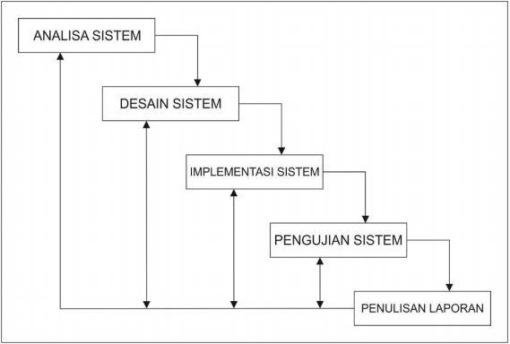

Gambar 1.1 Metode Waterfall

Metode ini terdiri dari 5 langkah utama, yakni sebagai berikut :

**1.6.1 Analisa Sistem**

Metode *Waterfall* diawali oleh tahap analisis sistem, tahap ini bertujuan untuk mengumpulkan kebutuhan-kebutuhan user yakni Pegawai Lurah Sesetan sebagai mengelola manajemen desa selanjutnya kemudian dituangkan kedalam sebuah deksripsi yang jelas dan lengkap dimana segala kebutuhan yang diperlukan didefinisikan terlebih dahulu seperti analisa permasalahan, analisa kebutuhan perangkat keras serta analisa perangkat lunak serta lainnya yang berkaitan dengan sistem.

Pada tahapan analisa, disini digunakan metode pengumpulan data dengan

cara :

1. Observasi

Observasi (*Observation*) perekayasaan sistem ini yaitu pada Kantor Lurah Sesetan yang beralamat di Jalan Raya Sesetan No.514 Denpasar.

2. Dokumentasi

6

Mengumpulkan data-data, maupun laporan yang berkaitan dengan topik yang akan dibuat. Data-data maupun laporan yang dicari berkaitan dengan kependudukan, penduduk pendatang dan penduduk keluar pada Kantor Lurah Sesetan.

**1.6.2 Desain Sistem**

Setelah tahapan analisa selesai, tahap selanjutnya yaitu desain dari sistem yang akan dibuat. Desain bertujuan untuk menjabarkan segala sesuatu yang nantinya akan ditangani oleh perangkat lunak serta menggambarkan bagaimana sistem dibentuk. Desain sistem ini dibuat menggunakan *Data Flow Diagram* (*DFD*), *Entity Relationship Diagram (ERD)*, Konseptual Database, struktur tabel serta perancangan desain antar muka (*interface*).

**1.6.3 Implementasi Sistem**

Setelah menganalisa dan menentukan desain sistem, maka dilanjutkan dengan penulisan kode program. Dalam implementasi sistem ini pembuatannya menggunakan bahasa pemrograman PHP, database yang digunakan adalah MySQL.

**1.6.4 Pengujian Sistem**

Tahapan ini bisa dikatakan tahapan akhir dalam pembuatan sebuah sistem. Pengujian sistem ini menggunakan metode *blackbox testing*. Pengujian dilakukan dengan membuat kasus uji yang bersifat mencoba semua fungsi dengan memakai perangkat lunak apakah sesuai dengan spesifikasi yang dibutuhkan. Pengujian *BlackBox* lebih bersifat fungsional yang didasarkan apa yang dilihat (*output*) tanpa perlu mengetahui proses yang terjadi di dalam sistem.

**1.6.5 Penulisan Laporan**

Pada tahap ini akan dilakukan penulisan laporan yang mencakup seluruh bagian perekayasaan yang telah dilakukan, mulai dari tahap awal sampai tahap akhir perekayasaan. Tahap ini merupakan suatu penyelesaian akhir dari pendokumentasian sistem sesuai dengan yang telah dibuat, aplikasi yang dibangun, dilengkapi dengan tabel dan gambar.

**BAB II**

**TINJAUAN PUSTAKA**

**2.1** **State Of The Art**

Berdasarkan penelitian dari beberapa judul yang ada sebelumnya, maka terdapat beberapa penelitian yang didapat yaitu sebagai berikut :

Tabel 2.1 State of the Art

|  |  |  |  |  |  |  |  |  |  |
| --- | --- | --- | --- | --- | --- | --- | --- | --- | --- |
| No | Peneliti | Tahun | Judul | |  | Hasil | |  |  |
|  |  |  |  |  |  |  | |  | |
| 1. | I Kadek Ariana | 2015 | Sistem |  | Dari | penelitian | | yang | |
|  |  |  | Informasi |  | dilakukan | | sistem | | ini |
|  |  |  | Administrasi | | dapat mengelola data | | | | |
|  |  |  | Surat |  | surat | dengan | | cepat, | |
|  |  |  | Berbasis Web | | dapat |  | menyajikan | | |
|  |  |  | Pada Kantor | | laporan | | data | surat | |
|  |  |  | Camat |  | masuk | | dan | surat | |
|  |  |  | Gianyar |  | keluar yang | | | sesuai | |
|  |  |  |  |  | dengan | | periode | | |
|  |  |  |  |  | tanggal surat | | |  |  |
|  |  |  |  |  |  |  | |  | |
| 2. | I Gusti Ayu Mas | 2015 | Sistem |  | Dari | penelitian | | yang | |
|  | Puteri Devirgieni |  | Informasi |  | dilakukan | | sistem | | ini |
|  |  |  | Manajemen | | berfokus | |  | pada | |
|  |  |  | UKM | Tari | merekapan | | | data | |
|  |  |  | Tradisional | | anggota | |  | yang | |
|  |  |  | Pragina |  | bertambah | | | setiap | |
|  |  |  | STIKOM | Bali | tahunnya | | dan |  | juga |
|  |  |  | Berbasis Web | | informasi | |  | yang | |
|  |  |  | dan | SMS | mengenai | |  | *event*, | |
|  |  |  | Gateway |  | kegiatan | |  | UKM, | |
|  |  |  |  |  | pengurus | | UKM, | | dan |
|  |  |  |  |  | anggota-anggota yang | | | | |
|  |  |  |  |  | telah | terdaftar | | pada | |
|  |  |  |  |  |  |  |  |  |  |

7

8

|  |  |  |  |  |  |
| --- | --- | --- | --- | --- | --- |
|  |  |  |  |  | UKM tari tradisional |
|  |  |  |  |  | Pragina. |
|  |  |  |  | |  |
| 3. | Iis Noviani | 2016 | Sistem | | Dari penelitian yang |
|  |  |  | Informasi | | dilakukan sistem ini |
|  |  |  | Surat |  | berfokus pada sistem |
|  |  |  | Menyurat | | yang dibuat untuk |
|  |  |  | Pada | Biro | kegiatan surat |
|  |  |  | SDM | Polda | menyurat pada Biro |
|  |  |  | Bali | Berbasis | SDM Polda Bali yang |
|  |  |  | Web |  | berbasiskan web |
|  |  |  |  |  |  |

Jadi dapat disimpulkan dari tabel 2.1 diatas bahwa, sistem tersebut dapat memberikan hasil dalam mengelola data untuk pelaporan. Sebagai pengembangan pada sistem ini akan ditambahkan juga fitur pencarian data (penduduk, kelahiran, kematian, mutasi masuk, mutasi keluar, dan lingkungan/banjar) dan cetak laporan berupa bentuk PDF yang dapat mendukung dalam mengelola manajemen pada Kantor Lurah Sesetan.

**2.2** **Sistem Informasi**

Sistem informasi adalah suatu cara tertentu untuk menyediakan informasi yang dibutuhkan oleh organisasi untuk eroperasi dengan cara yang sukses dan untuk organisasi bisnis dengan cara yang menguntungkan. Sistem informasi menerima masukan data dan instruksi, mengolah data tersebut sesuai instruksi, dan mengeluarkan hasilnya. Fungsi pengolahan informasi sering membutuhkan data yang telah dikumpulkan dan diolah dalam periode waktu sebelumnya, karena itu ditambahkan sebuah penyimpanan data file ke dalam model sistem infromasi; dengan begitu, kegiatan pengolahan tersedia baik bagi data baru maupun data yang telah dikumpulkan dan disimpan sebelumnya [1].

9

**2.2.1** **Komponen Sistem Informasi**

Sistem informasi memiliki komponen-komponen yang saling terintegrasi membentuk satu kesatuan dalam mencapai sasaran sistem

1. Blok Masukan (*Input Block*)

Blok masukan dakam sebuah sistem informasi meliputi metode-metode untuk menangkap data yang akan dimasukkan, dapat berupa dokumen-dokumen dasar.

1. Blok Model (*Model Block*)

Blok model ini terdiri dari kombinasi prosedur, logika dan model matematik yang berfungsi memanipulasi data untuk keluaran tertentu.

1. Blok Keluaran (*Output Block*)

Blok keluaran berupa data-data keluaran seperti dokumen output dan informasi yang berkualitas.

1. Blok Teknologi (*Technology Block*)

Blok teknologi digunakan untuk menerima inut, menjalankan model, menyiman dan mengakses data, menghasilkan dan mengirimkan keluaran serta membantu pengendalian dari sistem secara keseluruhan. Blok teknologi ini merupakan komponen bantu yang memperlancar proses pengolahan yang terjadi dalam sistem.

1. Blok Basis Data (*Database Block*)

Merupakan kumpulan data yang berhuungan satu dengan lainnya, tersimpan di perangkat keras komputer dan perangkat lunak untuk memanipulasinya. Data perlu disimpan dalam basis data untuk keperluan penyediaan informasi lebih lanjut. Data di dalam basis data perlu diorganisasikan sedemikian rupa supaya informasi yang dihasilkan berkualitas. Basis data diakses atau dimanipulasi dengan menggunakan perangkat lunak paket yang disebut dengan *DBMS (Database Management System)*.

1. Blok Kendali (Controls Block)

Meliputi masalah pengendalian terhadap operasional sistem yang

berfungsi mencegah menangani kesalahan/kegagalan sistem.seperti bencana alam, api, air, debu kecurangan-kecurangan, kegagalan pada sistem, ketidakefisienan, sabotase, dan lains sebagainya. Beberapa pengendalian perlu dirancang

10

untuk mencegah sistem rusak dan bila terlanjur terjadi amaka kesalahan-kesalahan dapat dengan cepat diatasi.

**2.3** **Sistem Informasi Manajemen**

Sistem informasi manajemen merupakan sistem informasi yang menghasilkan keluaran (*output*) dengan menggunakan masukan (input) dan berbagai proses yang diperlukan untuk memenuhi tujuan tertentu dalam suatu kegiatan manajemen [2].

Sistem ini juga memungkinkan pengembangan sistem laporan tanpa kertas yang lebih cepa dengan jangkauan lebih luas, jika sistem terhubung dengan jaringan internet. Dari perspektif operasional, sistem ini dapat meningkatkan efisiensi manajemen dan sekaligus efektivitasnya karena proses pengambilan keputusan dapat dilakukan dengan cepat dengan tingkatan akurasi yang baik. Tujuan umum dari sistem informasi manajemen yaitu :

1. Menyediakan informasi yang dipergunakan di dalam perhitungan harga pokok jasa, produk, dan tujuan lain yang diinginkan manajemen.
2. Menyediakan informasi yang dipergunakan dalam perencanaan, pengendalian, pengevaluasian, dan perbaikan berkelanjutan.
3. Menyediakan informasi untuk pengambilan keputusan.

Ketiga tujuan tersebut menunjukan bahwa manajer dan pengguna lainnya

perlu memiliki akses ke informasi akuntasi manajemen dan mengetahui bagaimana cara menggunakannya. Sistem informasi manajemen dapat membantu mereka mengidentifikasi suatu masalah, menyelesaikan masalah, dan mengevaluasi kinerja (informasi manajemen dibutuhkan dan dipergunakan dalam semua tahap manajemen, termasuk perencanaan, pengendalian dan pengambilan keputusan). Proses manajemen didefinisikan sebagai aktivitas-aktivitas :

1. Perencanaan, formulasi terinci untuk mencapai suatu tujuan akhir tertentu adalah aktivitas manajemen yang disebut perencanaan. Oleh karenanya, perencanaan mensyaratkan penetapan tujuan dan identifikasi metode untuk mencapai tujuan tersebut.
2. Pengendalian, perencanaan hanyalah setengah dari peretempuran. Setelah suatu rencana dibuat, rencana tersebutharus diimplementasikan dan manajer serta pekerja harus memonitor pelaksanaannya untuk memaastikan rencana tersebut berjalan sebagaimana mestinya. Aktivasi

11

manajerial untuk memonitor pelaksanaan rencana dan melakukan tindakan korektif sesuai kebutuhan disebut kebutuhan.

1. Pengambilan keputusan, proses pemilihan diantara berbagai altenatif disebut dengan proses pengambilan keputusan. Fungsi manajerial ini merupakan jalinan antara perencanaan dan pengendalian. Manajer harus memilih di antara beberapa tujuan dan metode untuk melaksanakan tujuan yang di pilih. Hanya satu dari beberapa rencana yang dapat dipilih. Komentar serupa dapat dibuat berkenaan dengan fungsi pengendalian.

**2.4** **Sejarah Kelurahan Sesetan**

Kelurahan Sesetan merupakan salah satu desa di Kecamatan Denpasar Selatan, Kota Denpasar dengan luas wilayah mencapai 739 hektar dan secara geografis terletak pada ketinggian di atas permukaan laut yang membujur ke utara dengan batas-batas wilayah sebagai berikut : Di sebelah utara berbatasan dengan Desa Dauh Puri Klod, Kecamatan Denpasar Barat, di sebelah Selatan berbatasan dengan Selat Badung, di sebelah Barat berbatasan dengan kelurahan Pedungan Kecamatan Denpasar Selatan, di sebelah Timur berbatasan dengan Desa Sidakarya Kecamatan Denpasar Selatan [3].

Dari beberapa informasi dan menurut cerita-cerita dari tokoh masyarakat serta didukung oleh bukti-bukti peninggalan yang ditemukan diceritakan bahwa pada waktu Pemerintahan Dalem Waturenggong kira-kira abad ke 15, Kelurahan Sesetan sekarang ini menjadi satu kesatuan dengan Kelurahan Pedungan. Kelurahan Pedungan awalnya bernama Desa Peduwungan nama ini bermula dari sebelah keris yang sakti. Keris itu dimiliki oleh wakil Dalem Waturenggong di Wilayah Badung yang bernama Arya Waringin. Keris sakti dibuatkan tempat yang disebut Pelinggih dan diberi nama Pura Peduwungan yang artinya keris, dan sekarang terletak di Banjar Kepisah. Dari Peduwungan ini akhirnya menjadi Desa Pedungan.

Pada saat itu mata pencaharian penduduk di Desa Peduwungan adalah sebagai petani dan beberapa orang penduduk yang tinggal di Desa Peduwungan melakukan kegiatan pertanian di bagian Timur Desa Peduwungan, yang akhirnya menetap di tempat itu karena menurut mereka tempat di Timur itu adalah tempat yang subur dan sangat baik untuk bercocok tanam. Dan tempat itu diberi nama Kesetan atau Sepihan yang artinya Pecahan dari Desa Peduwungan, kemudian

12

lama kelamaan seiring dengan perjalanan waktu dan karena proses perubahan kata, maka kata Kesetan berubah menjadi Sesetan.

Kemudian di Desa Sesetan ini mereka mulai mendirikan tempat suci (Pura Kahyangan Tiga), dan hidup dengan berkelompok dibawah suatu wadah yang disebut Banjar, yang namanya disesuaikan dengan situasi dan kondisi di Banjar tersebut, seperti :

1. Banjar Gaduh karena yang bermukim disini adalah mayoritas keluarga dari Pasek Gaduh.
2. Banjar Lantang Bejuh yang artinya panjang membujur, karena geografi dari Banjar ini panjang membujur.
3. Banjar Pegok yang artinya dalam, karena pada mulanya mereka yang bermukim disini tinggal agak di dalam (jauh dari tempat keramaian).
4. Banjar Suwung Batan Kendal, karena dulu disana ada pohon Kendal (sejenis kepah).
5. Banjar Kaja yang artinya Utara, karena Banjar ini terletak di wilayah paling Utara Desa Sesetan.
6. Banjar Tengah yang artinya di tengah-tengah, karenya letak Banjar ini di tengah-tengah Desa Sesetan.

Dan untuk sekarang di Kelurahan Sesetan ada empat belas lingkungan definitif, yakni :

1. Lingkungan Kampung Bugis.
2. Lingkungan Banjar Suwung Batan Kendal.
3. Lingkungan Banjar Karya Dharma.
4. Lingkungan Banjar Pegok.
5. Lingkungan Banjar Taman Sari.
6. Lingkungan Banjar Taman Suci.
7. Lingkungan Banjar Lantang Bejuh.
8. Lingkungan Banjar Dukuh Sari.
9. Lingkungan Banjar Gaduh.
10. Lingkungan Alas Arum.
11. Lingkungan Banjar Tengah.
12. Lingkungan Banjar Pembungan.
13. Lingkungan Banjar Kaja.
14. Lingkungan Banjar Puri Agung

13

**2.4.1 Struktur Organisasi Kelurahan Sesetan**

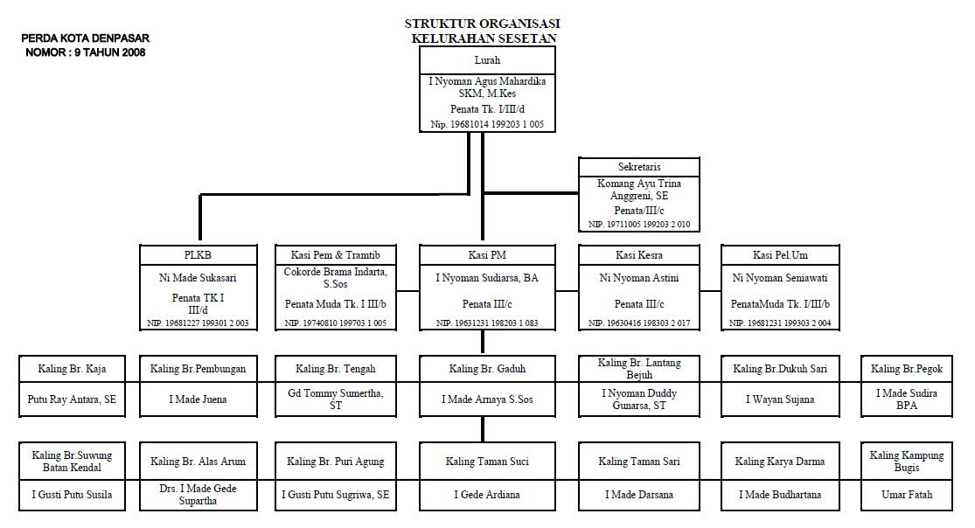

Gambar 2.1 Struktur Organisasi Kelurahan Sesetan **2.4.2 Visi dan Misi**

1. Visi

Sesetan yang Bersih, Aman, Tertib, Berwibawa menuju masyarakat sejahtera dan berwawasan budaya.

1. Misi
   1. Meningkatkan iman dan taqwa kepada Tuhan Yang Maha Esa.
   2. Menggali semua potensi dalam rangka meningkatkan kesejahteraan rakyat.
   3. Meningkatkan peran serta masyarakat dalam meningkatkan kualitas lingkungan.
   4. Memantapkan sistem administrasi pelayanan prima pemerintahan dan pembinaan kemasyarakatan yang efektif dan efisien.
   5. Menumbuhkan rasa peduli terhadap keamanan dan kenyamanan wilayah.
   6. Mendorong sikap kewirausahaan dan meningkatkan ekonomi kerakyatan.
   7. Menegakkan supremasi hokum dan penyelenggaraan pemerintah yang bersih dan berwibawa [3].

**2.5** **Pengertian Web**

WEB (*World Wide Web)* atau situs dapat diartikan sebagai kumpulan halaman-halaman yang digunakan untuk menampilkan informasi, teks, gambar diam atau bergerak, animasi, suara dan atau gabungan dari semua itu, baik yang

14

bersifat statis maupun dinamis yang membentuk suatu rangkaian bangunan yang saling berkaitan dimana masing-masing dihubungkan dengan jaringan-jarngan halaman (*hyperlink*) [4]. Untuk menyediakan keberadaan sebuah website, maka harus tersedianya unsur-unsur penunjang. Adapun unsur-unsur dari website antara lain :

1. Nama Domain

Nama domain atau *domain name* atau URL (*Uniform Resource* *Locator*) adalah alamat unik didunia internet yang digunakan untukmengidentifikasi sebuah website atau digunakan untuk menemukan sebuah website pada dunia internet.

1. Rumah Tempat Website (*Web Hosting*)

*Web Hosting* dapat diartikan sebagai ruangan yang terdapat dalamharddisk tempat penyimpanan berbagai data, file, gambar dan sebagainya yang akan ditampilkan di website.

1. Bahasa Program (*Script Program*)

Bahasa program adalam bahasa yang digunakan untuk menerjemahkan setiap perintah dalam website pada saat diakses.

1. Desain Website

Setelah melakukan penyewaan *domain name* dan *web hosting* serta penguasaan program, unsur website yang penting adalah desain. Desain web sangat menentukan kualitas dan keindahan dari sebuah website.

1. Publikasi Website

Keberadaan situs web tidak ada gunanya dibangun tanpa dikunjungi atau dikenal oleh pengunjung internet. Untuk mengenalkan situs kepada masyarakat memerlukan publikasi atau promosi.

1. Pemeliharaan Website

Untuk mendukung kelanjutan dari situs web diperlukan pemeliharaan setiap waktu sesuai keinginan seperti penambahan informasi, berita, artikel, link, gambar dan lain sebagainya, tanpa pemeliharaan yang baik situs akan terkesan membosankan atau menoton dan juga akan segera ditinggalkan pengunjung.

15

**2.6** **XAMPP**

XAMPP merupakan paket PHP berbasis *open source* yang dikembangkan oleh sebuah komunitas *open source*. Fungsi dari XAMPP adalah sebagai *server* yang berdiri sendiri (localhost), yang terdiri atas program apache HTTP *server*, MySQL *database*, dan penterjemah bahasa yang ditulis dengan bahasa pemrograman PHP dan Pert. Dengan menggunakan XAMPP kita tidak perlu lagi melakukan penginstalan program yang lainnya karena semua kebutuhan telah disediakan oleh XAMPP. Dan dengan menggunakan XAMPP, programmer web dapat menguji aplikasi web yang dikembangkan dan mempresentasikannya ke pihak lain secara langsung dari komputer, tanpa perlu terkoneksi langsung ke internet [5].

**2.7** **Apache**

Apache adalah sebuah nama web server yang bertanggung jawab pada request-response HTML dan logging informasi secara detail (kegunaan basicnya). Selain itu, apache juga diartikan sebagai suatu web server yang kompak, modular, mengikuti standar protokol HTML. Saat ini ada dua versi apache yang bisa dipakai untuk server produksi, yaitu versi mayor 2.0 dan versi mayor 1.3. Apache merupakan web server yang paling banyak digunakan saat ini. Hal ini disebabkan, diantaranya adalah karena sifatnya yang *open source* dan mudah mengkostumisasikannya. Diantaranya dengan menambahkan *support secure* *protocol* melalui ssl dan konektifitasnya dengan *database server* melalui bahasascripting PHP [6].

**2.8** **HTML**

HTML adalah bahasa markup internet (web) berupa kode dan symbol yang dimasukkan kedalam sebuah file yang ditujukan untuk ditampilkan didalam sebuah website. Singkatnya, HTML adalah bahasa markup yang digunakan untuk membuat website. Website yang dibuat dengan HTML ini dapat dilihat oleh semua orang yang terkoneksi dengan internet. Tentunya dengan menggunakan aplikasi penjelajahan internet (*browser*) seperti Intenet Explorer, *Mozilla Firefox* dan *Google Chrome* [7]. Seperti yang sudah saya jelaskan sebelumnya, HTML adalahsingakatan dari *Hyper Text Markup Language*. Tapi mengetahui singkatannya saja tidak akan cukup. Karen itu saya akan menyajikan arti dari kata-kata tersebut [7].

16

1. HyperText

HyperText merupakan dimana kita “berpindah” disekeliling web, dengan mengeklik sebuah teks yang bernama *hyperlink*. *Hyperlink* adalah sebuah teks khusus di internet, dimana saat teks tersebut diklik akan membawa kita ke halaman web selanjutnya / halaman web lain yang telah ditentukan.

1. Markup

Markup merupakan hal yang dilakukan oleh tag HTML kepada teks yang ada didalamnya. HTML menandai teks yang berada didalamnya sebagai tipe teks tertentu. Misalnya saja jika kita menandai sebuah teks dengan tah html <i>, maka teks tersebut akan berubah menjadi italic (huruf yang miring). sedangkan jika kita mendainya dengan <b>, maka teks tersebut akan berubah menjadi **bold** (huruf tebal).

1. Language

Yang berarti bahasa HTML adalah sebuah bahasa yang memiliki kata-kata berupa kode dan *syntax* seperti bahasa yang lain.

Saat ini bahasa HTML masih terus dikembangkan hal ini dikarenakan pengguna internet semakin hari semakin berkembang pesat. Oleh karena itu bahasa HTML harus ditingkatkan lagi agar bisa menciptakan halaman web yang lebih berkualitas. Untuk itulah dibentuk sebuah organisasi yang bertanggungjawab mengembangkan bahasa HTML. Organisasi ini bernama W3C.

**2.8.1** **Fungsi dan Kegunaan HTML**

Sebagai bahasa markup internet, HTML memiliki banyak fungsi dan kegunaan diantaranya [7].

1. Untuk Membuat Halaman Web

Bahasa HTML digunakan untuk membuat halaman web. Semua halaman web pasti dengan menggunakan HTML.

1. Sebagai Pondasi Bagi Sebuah Website

Sebuah rumah jika tidak memiliki pondasi maka akan cepat roboh. Begitu juga dengan website. Jika tidak memiliki *HTML* sebagai pondasi, kita tidak dapat mengimplementasikan bahasa lainnya seperti *CSS* (bahasa untuk mendesain website), *Javascipt* (bahasa untuk menambah prilaku website), dan *PHP* (bahasa pemrograman server website).

17

1. Untuk Menandai Teks Pada Halaman Web

Misalnya, kita dapat menandai sebuah teks menjadi bergaris bawah dengan menggunakan tag html <u>.

1. Untuk Menandai Elemen/Bagian pada Halaman Web

Sebuah website memiliki beberapa bagian seperti header, navigasi, main dan footer. Kita dapat menandai setiap bagiannya dengan HTML.

**2.9** **PHP**

*PHP (PHP:Hypertext Preprocessor)* adalah bahasa server-side scriptingyang menyatu dengan HTML untuk membuat web yang dinamis.karena PHP merupakan server-side scripting maka siktaks dan perintah-perintah PHP akan dieksekusi di server kemudian hasilnya dikirimkan ke browser dalam format HTML. Dengan demikian kode program yang ditulis dalam PHP tidak akan terlihat oleh user sehingga keamanan halaman web lebih terjamin PHP dirancang untuk membentuk halaman web yang dinamis, yatu halaman web yang dapat membentuk suatu tampilan berdasarkan permintaan terkini, seperti menampilkan isi basis data ke halaman web [8].

PHP termasuk dalam *Open Source Product*, sehingga source code PHP dapat diubah dan didistribusikan secara bebas. PHP dapat berjalan pada berbagai web server seperti *ISS (Internet Information Server)*, *PWS (Personal Web Server)*, *Apache* dan *Xitami*. PHP juga dapat berjalan lintas *platform* yang artinya dapatberjalan di banyak sistem ioperasi yang beredar diantaranya : Sistem Informasi Windows (semua versi), Linux, Mac OS, Solaris.

Salah satu keunggulan yang dimiliki oleh PHP adalah kemampuannya untuk melakukan koneksi ke berbagai macam software sistem manajemen basis data / *DBMS (Database Management System)* sehingga dapat menciptakan suatu halaman web yang dinamis. PHP mempunyai koneksitas yang baik dengan beberapa DBMS antara lain: Oracle, Sybase, mSQL, MySQL, Microsoft SQL Server, Solid, PostgreeSQL dan lain-lain. PHP juga memiliki integrasi dengan beberapa *library* eksternal mulai dari PDF hingga mem-parse XML. PHP mendukung komunikasi dengan layanan lain melalui protokol IMAP, SNMP, NNTP, POP3, dan HTTP. PHP tidak membutuhkan pengembangan lingkungan khusus, hampir semua aplikasi berbasis web dapat dibuat dengan PHP. Dengan kekuatan utamanya adalah konektivitas basis data dengan web.

18

**2.10 MySQL**

MySQL merupakan software RDBMS (*Relational Database Management* *System*) yang dapat mengelola database dengan sangat cepat, dapat menampungdata dalam jumlah sangat besar, dapat diakses oleh banyak pengguna (*multi-user*), dan dapat melakukan suatu proses secara sinkron atau bersamaan (*multi-threaded*). MySQL digunakan di berbagai kalangan untuk melakukanpenyimpanan dan pengolahan data, mulai dari kalangan akademis sampai ke industri. Lisensi MySQL terbagi menjadi dua. MySQL berlisensi *open source* di bawah *GNU ( General Public License)* dan lisensi versi komersial yang mempunyai kemampuan-kemampuan lebih baik dari versi open source [9]. Alasan Menggunakan MySQL diantaranya

1. Fleksibel

MySQL dapat digunakan untuk mengembangkan aplikasi dekstop maupun aplikasi web dengan menggunakan teknologi yang bervariasi. Berarti bahwa MySQL memliki fleksibilitas terhadap teknologi yang akan digunakan sebagai pengembang aplikasi PHP, JSP,Java, Delphi, C++ atapun yang lain. Dalam database MySQL, memiliki dukungan terhadap stored procedure, fungsi trigger, view, SQL standar ANSI, dll, yang akan mempermudah dan mempercepat proses pengembangan aplikasi.

1. Performa Tinggi

MySQL memiliki mesin query dengan performa tinggi, dengan demikian proses transaksional dapat dilakukan dengan sangat cepat. Hal ini terbukti digunakannya MySQL sebagai database dari beberapa aplikasi web yang memiliki traffic (lalu lintas) sangat tinggi.

1. Lintas Platform

MySQL dapat digunakan pada platform yang beragam, mulai dari Microsoft Windows, Linux atau UNIX. Hal ini menyebabkan proses migrasi data antar sistem operasi dapat dilakukan lebih mudah.

1. Proteksi Data yang Andal

Perlindungan terhadap kemanan data merupakan hal nomor satu yang dilakukan oleh para profesional di bidang databse. MySQL menyediakan mekanisme yang powerful untuk menangani hal tersebut, yaitu dengan menyediakan fasilitas manajemen user, enkripsi data, dan lain sebagainya.

19

**2.11 Basis Data (Database)**

Basis Data atau database didefinisikan sebagai kumpulan data yang terintegrasi dan diatur sedemikian rupa sehingga data tersebut dapat dimanipulasi, diambil, dan dicari secara cepat [9].

1. Tabel

Data dalam databse akan diklasifikasian berdasarkan jenisnya dan disimpan di dalam wadah tersendiri, yang disebut tabel. Tabel itu sendiri adalah suatu entitas yang tersusun atas kolom dan baris, dalam database kolom disebut field dan baris disebut *record*.

1. Constraint

Constraint adalah suau aturan atau abtasan yang mendefinisikan nilai atau data yang dapat disimpan di dalam database, baik melalui operasi Insert, Updata, maupun Delete. Constraint mengijinkan untu menjaga integritas data dan untuk menyaring data yang disimpan di dalam database. Dalam constraint dibedakan menjadi empat yaitu primary key, foreign key, unique dan cek.

* 1. Primary Key

Primary key adalah suatu aturan yang berguna untuk mematikan bahwa setiap baris data di dalam suatu tabel bersifat unik (berbeda antara baris yang satu dengan yang lainnya). Primary key diterapkan pada kolom-kolom yang akan dijadikan sebagai pembeda. Primary key terdiri atas beberapa kolom, yang nilainya bersifat unik.

* 1. Foreign Key

Foreign key berguna untuk mendefinisikan kolom-kolom pada suatu tabel yang nilainya mengacu ke tabel lain. Kolom-kolom yang didefinisikan sebagai foreign key nilainya harus diambil dari nilai kkolom apda tabel lain. Kolom pada tabel lain yang nilainya akan diacu aharus berupa kolom primary key atau unique. Aturan dalam pendefinisian foreign key adalah :

* + 1. Satu tabel dapat memiliki lebih dari satu foreign key.
    2. Kolom yang diacu harus didefinisikan sebagai primary key atau unique.
    3. Foreign key tidak bersifat unik.

20

* 1. Unique

Fungsi unique pada dasarnya sama seperti primary key, yaitu untuk memastikan setiap baris data yang terdapat dalam suatu abel bersifat unik (tidak sama). Perbedaannya, pada unique key diizinkan untuk memasukkan nilai NULL.

* 1. Check

Constraint yang berfungsi untuk membatasi nilainilai yang dapat dimasukkan ke dalam suatu kolom di dalam tabel. MySQL tidak mendukung tipe constraint Chek, sebagai gantinya menggunakan kolom bertipe enumerasi.

1. Index

Indeks adalah suatu objek database yang berfungsi untuk mempercepat proses pengambilan, pengurutan maupun pencarian data pada suatu tabel di dalam database. Data pada tabel yang sudah diindeks akan diurutkan berdasarkan kolom indeks, sehingga proses pencarian data dapat lebih cepat dilakukan. Mendefinisikan primary key ke dalam tabel maka kolom tersebut otomatis akan dianggap sebagai indeks, namu secara eksplisit masih bisa membuat indeks dari kolom lain pada tabel bersangkutan.

**2.12** **Data Flow Diagram (DFD)**

*Data flow diagram* (DFD) adalah sebuah network yang menggambarkansuatu sistem automat/komputerisasi, manual atau gabungan dari keduanya, yang penggambarannya disusun dalam bentuk komponen sistem yang saling berhubungan sesuai dengan aturan mainnya. [10].

Adapun simbol-simbol yang digunakan dalam pembuatan DFD yaitu :

Tabel 2.2 Simbol Data Flow Diagram (DFD)

|  |  |  |  |
| --- | --- | --- | --- |
| **No** | **Yourdon** | **Gane** | **Keterangan** |

Proses, menggambarkan suatu kegiatan



atau kerja yang dilakukan oleh orang,

mesin atau komputer dari suatu arus

1

data yang masuk ke dalam proses untuk

menghasilkan arus data yang akan di

keluar dari proses.

21

|  |  |  |  |  |  |  |  |  |  |  |  |  |  |  |  |
| --- | --- | --- | --- | --- | --- | --- | --- | --- | --- | --- | --- | --- | --- | --- | --- |
|  |  |  |  |  |  |  |  |  |  |  | Entitas external, sistem akan memberi | | | |  |
|  |  |  |  |  |  |  |  |  |  |  | *input* dan menghasilkan *output* kepada | | | |  |
|  |  |  |  |  |  |  |  |  |  |  | lingkugan luarnya. Suatu sistem pasti | | | |  |
|  |  |  |  |  |  |  |  |  |  |  | mempunyai | batasan | sistem | yang |  |
|  |  |  |  |  |  |  |  |  |  |  | memisahkan | suatu | sistem dengan | |  |
|  |  |  |  |  |  |  |  |  |  |  |  |
| 2 |  |  |  |  |  |  |  |  |  |  | lingkungan | luarnya. | Kesatuan | luar |  |
|  |  |  |  |  |  |  |  |  |  |  |
|  |  |  |  |  |  |  |  |  |  |  | merupakan kesatuan luar (*ekternal* | | | |  |
|  |  |  |  |  |  |  |  |  |  |  | *entity*) di lingkungan luar sistem yang | | | |  |
|  |  |  |  |  |  |  |  |  |  |  |  |
|  |  |  |  |  |  |  |  |  |  |  |  |
|  |  |  |  |  |  |  |  |  |  |  | dapat berupa orang, organisasi lainnya | | | |  |
|  |  |  |  |  |  |  |  |  |  |  | yang berada di luar lingkungannya yang | | | |  |
|  |  |  |  |  |  |  |  |  |  |  | akan menerima *input* atau *output*. | | |  |  |
|  |  |  |  |  |  |  |  |  |  |  |  | | | |  |
|  |  |  |  |  |  |  |  |  |  |  | *Data Store*, merupakan tempat dimana | | | |  |
| 3 |  |  |  |  |  |  |  |  |  |  | data dikumpulkan dan dikelompokkan | | | |  |
|  |  |  |  |  |  |  |  |  |  | menurut jenis dan juga sebagai basis | | | |  |
|  |  |  |  |  |  |  |  |  |  |  |  |
|  |  |  |  |  |  |  |  |  |  |  | informasi untuk proses tertentu. | | |  |  |
|  |  |  |  |  |  |  |  |  |  |  |  | | | |  |
|  |  |  |  |  |  |  |  |  |  |  | Alir data, digunakan untuk menunjukkan | | | |  |
| 4 |  |  |  |  |  |  |  |  |  |  | arus data/informasi dari suatu sistem ke | | | |  |
|  |  |  |  |  |  |  |  |  |  | bagian proses sistem lainnya dan diberi | | | |  |
|  |  |  |  |  |  |  |  |  |  |  |  |
|  |  |  |  |  |  |  |  |  |  |  | nama yang jelas serta mempunyai arti. | | | |  |
|  |  |  |  |  |  |  |  |  |  |  |  |  |  |  |  |

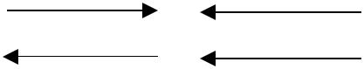

**2.13 Entity Relationship Diagram (ERD)**

ERD *(Entity Relationship Diagram)* berguna untuk memodelkan sistem yang nantinya basis datanya akan dikembangkan. Model ini juga membantu perancang/analis sistem pada saat melakukan analisis dan peracangan basis data karena model ini dapat menunjukkan macam data yang dibutuhkan dan kerelasian antar data didalamnya. Bagi pengguna, model ini sangat membantu dalam hal pemahaman model sistem dan rancangan basis data yang akan dikembangan oleh perancang/analis sistem [11].

**2.13.1 Komponen ERD**

Sebuah ERD tersusun atas tiga komponen, yaitu entitas, atribut dan kerelasian antar entitas. Secara garis besar, entitas merupakan objek dasar yang terlibat dalam sistem. Atribut berperan sebagai penjelas entitas, sedangkan kerelasian menunjukkan hubungan yang terjadi di antara dua entitas. Berikut adalah simbol-simbol ERD yaitu :

22

Tabel 2.3 Komponen ERD

|  |  |  |  |  |  |  |  |  |
| --- | --- | --- | --- | --- | --- | --- | --- | --- |
| **Nama** |  |  | **Simbol** | | |  | **Keterangan** |  |
|  |  |  |  |  |  |  | |  |
| Entitas |  |  |  |  |  | Data inti yang akan disimpan; bakal tabel | |  |
|  |  |  |  |  |  |
|  |  |  |  |  | pada basis data | |  |
|  |  |  |  |  |  |  |
|  |  |  |  |  |  |  |  |  |
|  |  |  |  |  |  |  |  |  |
| Atribut |  |  |  |  |  | Field atau | kolom data yang butuh |  |
|  |  |  |  |  | disumpan dalam suatu entitas | |  |
|  |  |  |  |  |  |  |
|  |  |  |  |  |  |  | |  |
| Relasi |  |  |  |  |  | Menghubungkan antar entitas | |  |
|  |  |  |  |  |  |  | |  |
| Garis |  |  |  |  |  | Penghubung antar relasi dengan entitas, | |  |
|  |  |  |  |  | relasi dan entitas dengan atribut | |  |
|  |  |  |  |  |  |
|  |  |  |  |  |  |  |
|  |  |  |  |  |  |  |  |  |

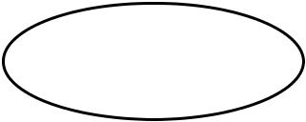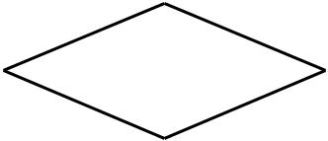

Penjelasan lebih lanjut mengenai simbol-simbol ERD :

1. Entitas (*Entity*).

Menunjukkan objek-objek dasar yang terkait di dalam sistem. Objek dasar dapat berupa orang, benda, atau hal yang keterangannya perlu disimpan di dalam basis data. Untuk menggambarkan sebuah entitas digunakan aturan sebagai berikut :

1. Entitas dinyatakan dengan simbol persegi panjang.
2. Nama entitas dituliskan di dalam simbol persegi panjang.
3. Nama entitas berupa kata benda, tunggal
4. Nama entitas sedapat mungkin mengunakan nama yang mudah dipahami dan dapat menyatakan maknanya dengan jelas.

Sering sekali nama entitas tersusun atas lebih dari satu kata. Untuk memenuhi aturan penggambaran, maka sering digunakan tanda _ (garis bawah/under score) yang dimaksudkan untuk menyatakan bahwa beberapa kata tersebut dianggap sebagai kata tunggal.

1. Atribut (*Atrribute*)

Atribut sering pula disebut sebagai properti, merupakan keterangan-keterangan yang terkait pada sebuah entitas yang perlu disimpan dalam basis

23

data. Atribut berfungsi sebagai penjelas pada sebuah entitas. Untuk menggambarkan atribut digunakan aturan sebagai berikut :

1. Atribut dinyatakan dengan simbol elips.
2. Nama atribut dituliskan di dalam simbol elips.
3. Nama atribut berupa kata benda, tunggal.
4. Nama atribut sedapat mungkin menggunakan nama yang mudah dipahami dan dapat menyatakan maknanya dengan jelas.
5. Atribut dihubungkan dengan entitas yang bersesuaian dengan menggunakan sebuah garis (seyogianya menggunakan garis lurus,

namun dalam kondisi yang tidak memungkinkan dapat juga tidak menggunakan garis lurus)

Sebagaimana dapat terjadi dalam entitas, penamaan atribut diusahakan agar mudah dipahami. Nama-nama yang digunakan sebagai atribut juga harus jelas, menunjukkan maknanya. Penggunaan tanda _ (garis bawah/underscrore) atau singkatan juga bisa digunakan, sepanjang lebih mudah dipahami.

1. Kerelasian antar entitas

Kerelasian antar entitas mendefinisikan hubungan antara dua buah entias.

Kerelasian adalah kejadian atau transaksi yang terjadi di antara dua buah entita yang keterangannya perlu disimpan dalam basis data. Aturan penggambaran kerelasian antar entitas adalah sebagai berikut :

1. Kerelasian dinyatakan dengan simbol belak ketupat.
2. Nama kerelasian dituliskan di dalam simbol belah ketupat.
3. Kerelasian menghubungkan dua entitas.
4. Nama kerelasian berupa kata kerja aktif (diawali dengan awalan me-), tunggal.
5. Nama kerelasian sedapat mungkin menggunakan nama yang mudah dipahami dan dapat menyatakan maknanya dengan jelas.

Kerelasian antar entitas dikelompokkan dalam tiga jenis, yaitu (Silberschatz, 2001)

:

1. Kerelasian jenis 1-1 /satu ke satu (*one to one*).

Kerelasian jenis ini terjadi jika kejadian atau transaksi di antara dua entitas yang berhubungan hanya memungkinkan terjadi sebuah kejadian atau transaksi pada kedua entitas. Secara lebih teknis, jika nilai yang digunakan sebagai penghubung pada entitas pertama hanya dimungkinkan muncul satu kali saja pada entitas kedua yang saling

24

berhubungan. Contoh bisa dilihat pada gambar 2.1 satu mahasiswa hanya dimungkinkan mempunyai satu orang wali mahasiswa.

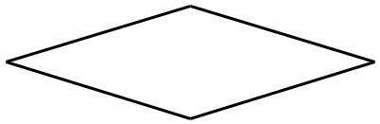

|  |  |  |  |  |  |
| --- | --- | --- | --- | --- | --- |
| Mahasiswa |  |  |  | Wali |  |
|  |  |  |  |  |
|  |  | Mempuny | Mahasiswa |  |
|  |  |  |  |
|  | 1 | | 1 |  |



Gambar 2.2 Kerelasian satu ke satu

1. Kerelasian jenis n-1 / banyak ke satu (*many to one*) atau 1 ke-n / satu ke banyak (*one to many*).

Keralasian jenis ini terjadi jika kejadian atau transaksi di antara dua entitas yang berhubungan hanya memungkinkan terjadi satu kali dalam entitas pertama dan dapat terjadi lebih dari satu kali kejadian atau transaksi pada entitas kedua. Secara lebih teknis, jika nilai yang digunakan sebagai penghubung pada entitas pertama dimungkinkan muncul lebih dari satu kali pada entitas kedua yang berhubungan. Contoh pada gambar 2.2, lebih dari satu mahasiswa dapat memilih hanya satu buah program studi sebaliknya satu buah program studi dapat dipilih oleh lebih dari satu mahasiswa.



|  |  |  |  |  |  |  |
| --- | --- | --- | --- | --- | --- | --- |
| Mahasiswa |  |  |  |  | Program Studi |  |
|  |  | Memilih | N |  |
|  |  |  |  |  |
|  | 1 | |  |  |  |



Gambar 2.3 Kerelasian satu ke banyak

1. Kerelasian jenis n- ke -n / banyak ke banyak (*many to many*) Kerelasian jenis ini terjadi jika kejadian atau transaksi di antara dua entitas yang berhubungan memungkinkan terjadi lebih dari satu kali dalam entitas pertama dan entitas kedua. Secara lebih teknis, jika nilaiyang digunakan sebagai penghubung pada entitas pertama dimungkinkan muncul lebih dari satu kali, baik pada entitas pertama maupun pada entitas kedua yang saling berhubungan dan sebaliknya. Contoh pada gambar 2.3, lebih dari satu mahasiswa dapat memilih lebih dari satu mata kuliah.

25

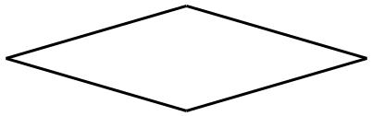

|  |  |  |  |  |  |  |
| --- | --- | --- | --- | --- | --- | --- |
| Mahasiswa |  |  |  |  | Mata Kuliah |  |
|  |  | Memilih | N |  |
|  |  |  |  |  |
|  |  | N |  |  |  |



Gambar 2.4 Kerelasian banyak ke banyak

**2.14 Pengujian BlackBox**

*BlackBox testing* yaitu pengujian perangkat lunak dari segi spesifikasifungsional tanpa menguji desain dan kode program. Pengujian dimaksudkan untuk mengetahui apakah fungsu-fungsi, masukan, dan keluaran dari perangkat lunak sesuai dengan spesifikasi yang dibutuhkan. Pengujian dilakukan dengan membuat kasus uji yang bersifat mencoba semua fungsi dengan memakai perangkat lunak apakah sesuai dengan spesifikasi yang dibutuhkan. Kasus uji yang dibuat dengan untuk melakukan pengujian blackbox harus dibuat dengan kasus benar dan kasus salah [12].

*BlackBox testing* merupakan sebuah metode yang digunakan untukmenemukan kesalahan dan mendemontrasikan fungsional aplikasi saat dioperasikan apakah input diterima dengan benar dan output yang dihasilkan telah sesuai dengan yang diharapkan. Fokus dari pengujian menggunakan metode black-box adalah pada pengujian fungsionalitas dan output dihasilkan aplikasi. Pengujian *Blackbox* didesain untuk mengungkap kesalahan pada persyaratan fungsional dengan mengabaikan mekanisme internal atau komponen dari suatu program.

Pengujian perangkat lunak mempunyai beberapa level, untuk pengujian menggunakan metode *blackbox* terdapat enam level yaitu *integration, functional,* *system, acceptance, beta* dan *regression*. Setelah satu dari pengujian blackboxyang dapat dilakukan oleh seorang penguji independen adalah functional testing. Basis uji dari *functional testing* ini adalah pada spesifikasi dari komponen perangkat lunak yang akan diuji. *Functional testing* memastikan bahwa semua kebutuhan-kebutuhan telah dipenuhi dalam sistem aplikasi. Dengan demikian fungsinya adalah tugas-tugas yang didesain untuk dilaksanakan sistem *functional* *testing* berkonsentrasi pada hasil proses bukan bagaimana prosesnya terjadi [13].

Uji coba *BlackBox* berusaha untuk menemukan kesalahan dalam beberapa kategori, diantaranya :

1. Fungsi-fungsi yang salah atau hilang.
2. Kesalahan *interface*.

26

1. Kesalahan dalam struktur data atau akses database eksternal.
2. Kesalahan performa.
3. Kesalahan inisialisasi dan terminasi.

Adapun alasan penggunaan pengujian menggunakan black-box ini adalah :

1. Menguji program dari sudut pandang user. Pengujian dilakukan dari sudut pandang pengguna atau user, jadi ketika kesalahan aplikasi atau ketidaknyamanan aplikasi akan disampaikan oleh user demi kesempurnaan aplikasinya.
2. *Software tester* dalam jumlah yang banyak dapat menguji programtersebut tanpa harus memiliki pengetahuan tentang programming. Penguji akan ditujukan tidak hanya orang-orang yang menyukai perkembangan teknologi namun juga pecinta seni dan penabuh, sasaran konsumennya tidak harus memiliki pengetahuan tentang *coding* dan programming.

**BAB III**

**ANALISA DAN PERANCANGAN SISTEM**

**3.1** **Analisa Kebutuhan**

Analisa kebutuhan merupakan sebuah proses yang bertujuan untuk menganalisa dan merancang suatu sistem. Yang akan dilakukan pada tahap ini adalah menganalisa kebutuhan yang dibutuhkan oleh sistem dan membangun Sistem Informasi Manajemen Desa Pada Kantor Lurah Sesetan Berbasis Web untuk membantu perangkat Desa Sesetan dalam melakukan pengolahan data manajemen pada Desa.

**3.2** **Perancangan Sistem**

Setelah melakukan analisa sistem dan data-data dari hasil penelitian yang dilakukan sudah lengkap, maka akan dilakukan perancangan sistem untuk merancang sistem berdasarkan data yang telah terkumpul. Tahap perancangan sistem dari Sistem Informasi Manajemen Desa Pada Kantor Lurah Sesetan Berbasis Web ini terdapat perancangan database sehingga perancangan sistem menggunakan DFD (*Data Flow Diagram*), ERD (*Entity Relationship Diagram*), konseptual database dan struktur tabel. Tahap ini tidak hanya mendesain atau merancang alur dari sistem tetapi juga merancang desain antarmuka Sistem Informasi Manajemen Desa Pada Kantor Lurah Sesetan Berbasis Web.

**3.2.1** **Data Flow Diagram (DFD)**

1. Diagram Konteks

Diagram konteks merupakan diagram yang menggambarkan ruang lingkup sistem dan terdiri dari suatu proses. Pada diagram konteks Sistem Informasi Manajemen Desa Pada Kantor Lurah Sesetan ini disini entitas Admin melakukan pengelolaan seluruh data yang ada pada system, namun admin terlebih dahulu diharuskan untuk melakukan login pada sistem. Kemudian yang entitas kedua adalah Pegawai, disini pihak Pegawai diharuskan untuk melakukan login terlebih dahulu, Pegawai dapan melakukan edit data profile, mengelola data penduduk, KK, kelahiran, kematian, penduduk masuk, penduduk keluar, lingkungan, dan laporan. Berikut gambar diagram konteks :

27

28

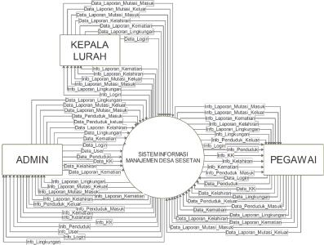

Gambar 3. 1 Diagram Konteks SIMDES Sesetan

1. Data Flow Diagram (DFD) Level 0

Data Flow Daigram Level 0 merupakan satu lingkaran besar yang mewakili lingkaran-lingkaran kecil yang ada di dalamnya. Data Flow Diagram level 0 merupakan pecahan dari diagram konteks ke dalam diagram level 0 yang didalamnya memuat penyimpanan data. Pada DFD level 0 Sistem Informasi Manajemen Desa Sesetan terdapat tiga (3) proses yaitu proses Login, Maintenance dan proses Request Data. DFD level 0 ini memiliki data store dimana data store tersebut merupakan sumber data yang diambil untuk Admin dan juga Pegawai saat melakukan suatu proses. Berikut gambar DFD (Data Flow Diagram) level 0 :

29

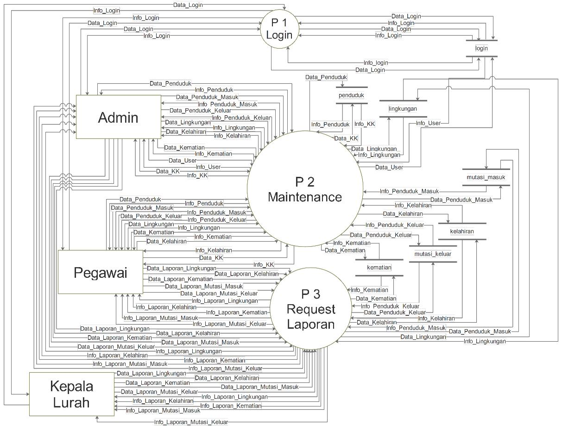

Gambar 3. 2 Data Flow Diagram (DFD) Level 0 SIMDES Sesetan

1. Data Flow Diagram (DFD) Level 1 Login

Data Flow Diagram (DFD) Level 1 merupakan diagram yang menguraikan proses yang ada pada diagram level 0. Pada DFD level 1 *Login* pada sistem proses ini terpecah menjadi 2 proses dan menggunakan 1 data store. DFD level 1 ini, Admin dan Pegawai memiliki proses login yang berbeda-beda. Berikut gambar Data Flow Diagram (DFD) Level 1 Login :

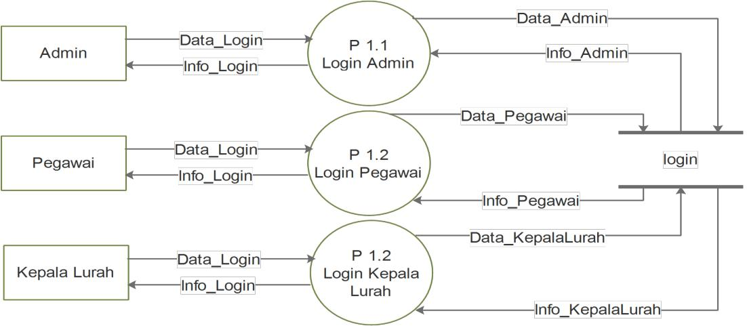

Gambar 3. 3 DFD Level 1 Login

30

1. Data Flow Diagram (DFD) Level 1 Maintenance

Data Flow Diagram (DFD) Level 1 merupakan diagram yang menguraikan proses yang ada pada diagram level 0. Pada DFD level 1 Maintenance ini terpecah menjadi 8 proses dan menggunakan 7 data store. Pada DFD Level 1 ini Admin memiliki hak penuh terhadap sistem. Berikut gambar Data Flow Diagram (DFD) Level 1 Maintenance :

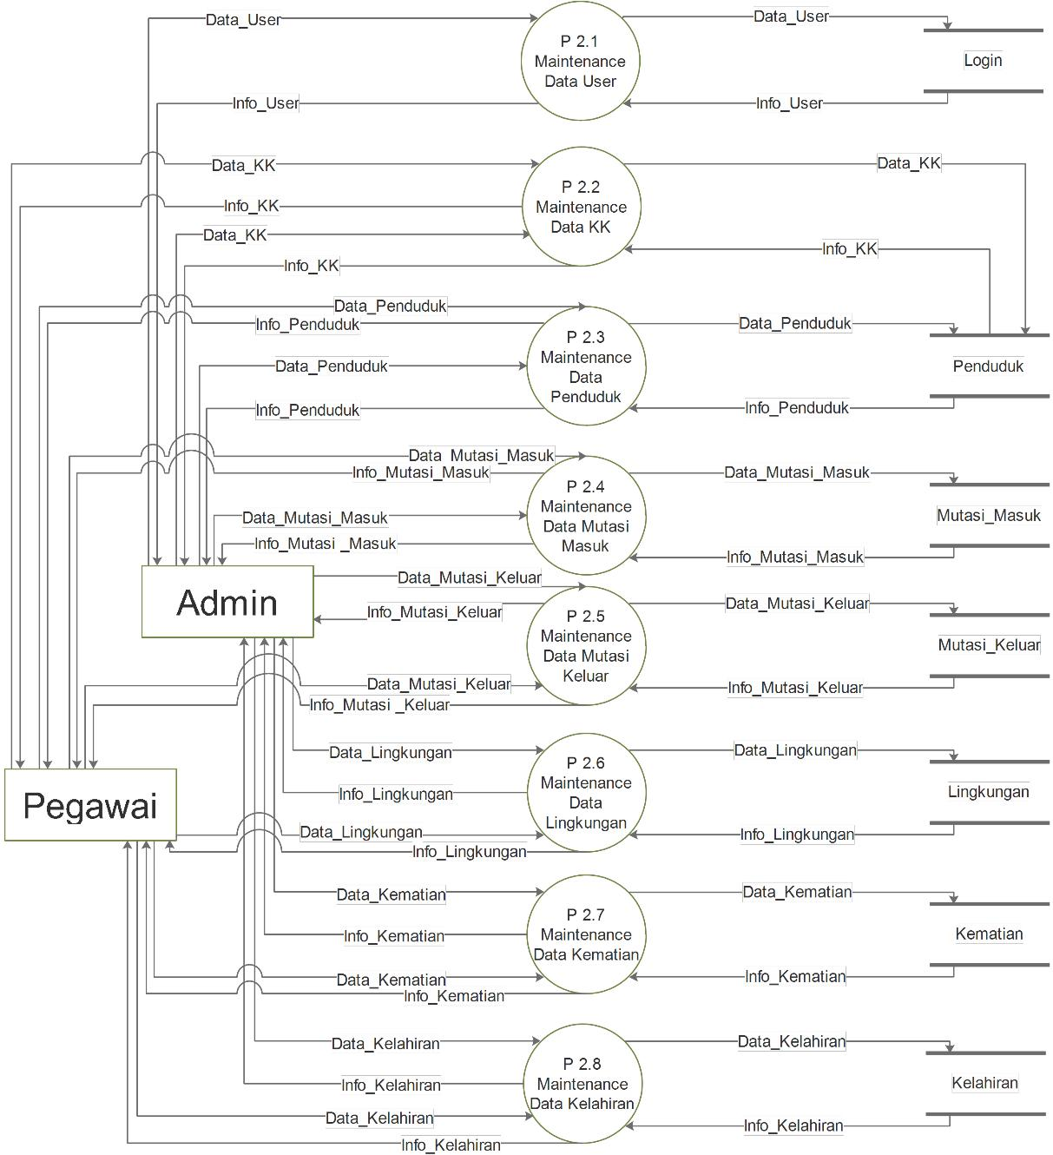

Gambar 3. 4 DFD Level 1 Maintenance

1. Data Flow Diagram (DFD) Level 1 Request Laporan

Data Flow Diagram (DFD) Level 1 merupakan diagram yang menguraikan proses yang ada pada diagram level 0. Pada DFD level 1 Request Data ini

31

terdapat proses 5 proses dan menggunakan 5 data store. Berikut gambar

Data Flow Diagram (DFD) Level 1 Request Data :

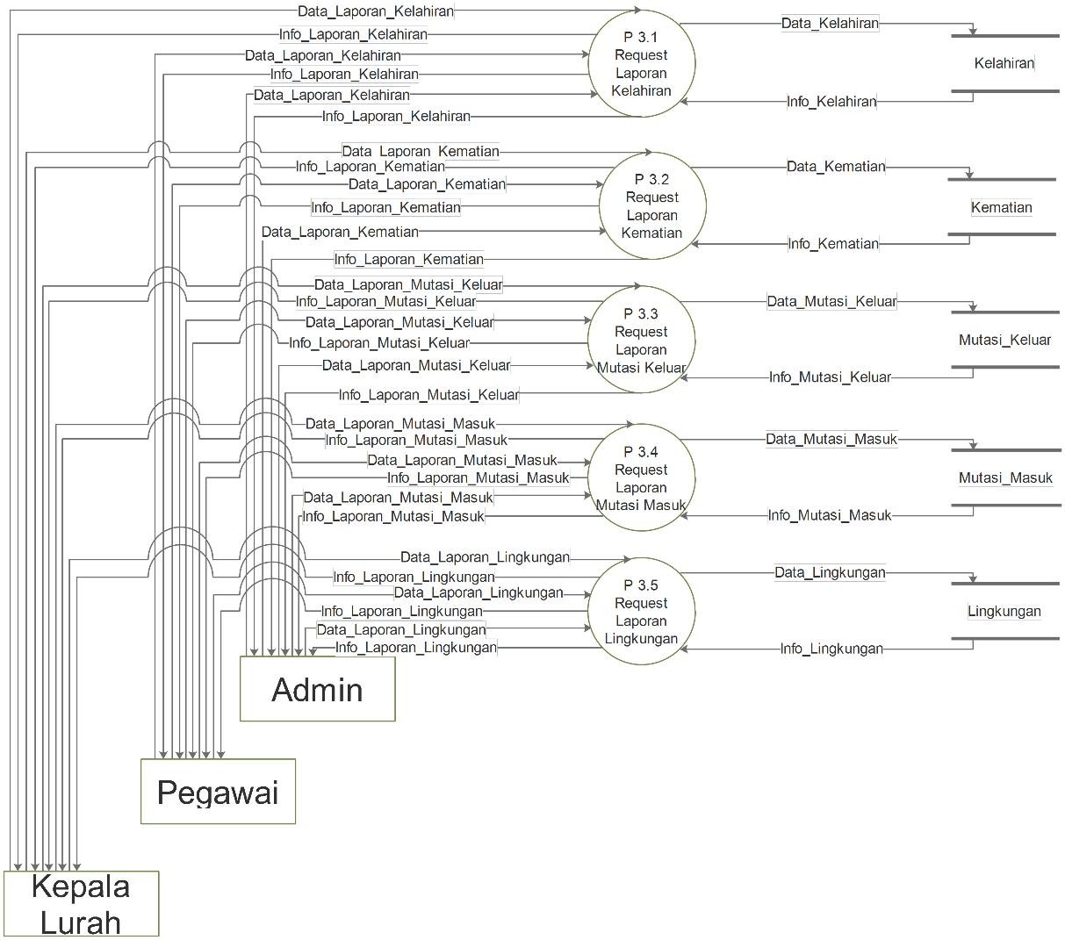

Gambar 3. 5 DFD Level 1 Request Laporan

**3.2.2 Entity Relationship Diagram (ERD)**

Entity Relationship Diagram (ERD) merupakan suatu diagram yang secara konseptual memetakan hubungan antar penyimpanan pada DFD (Data Flow Diagram). Pada perancangan sistem ini terdapat ERD yang berisikan 6 tabel. Pada tabel Penduduk, penduduk memiliki relasi dengan semua tabel. Berikut ini merupakan gambar Entity Relationship Diagram (ERD) SIMDES Sesetan :

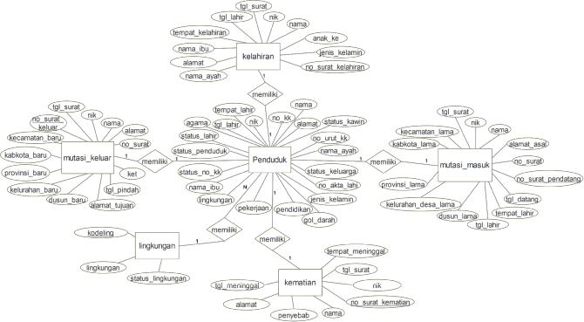

Gambar 3. 6 Entity Relationship Diagram



|  |
| --- |
| 32 |

33

**3.2.3 Konseptual Basis Data**

Konseptual *database* pada Sistem Informasi Manajemen Desa Sesetan ini berisikan 7 tabel. Dimana pada tabel penduduk memiliki relasi terhadap tabel mutasi_masuk, mutasi_keluar, kelahiran, kematian dan lingkungan. Berikut ini merupakan gambar konseptual database Sistem Informasi Manajemen Desa Sesetan :

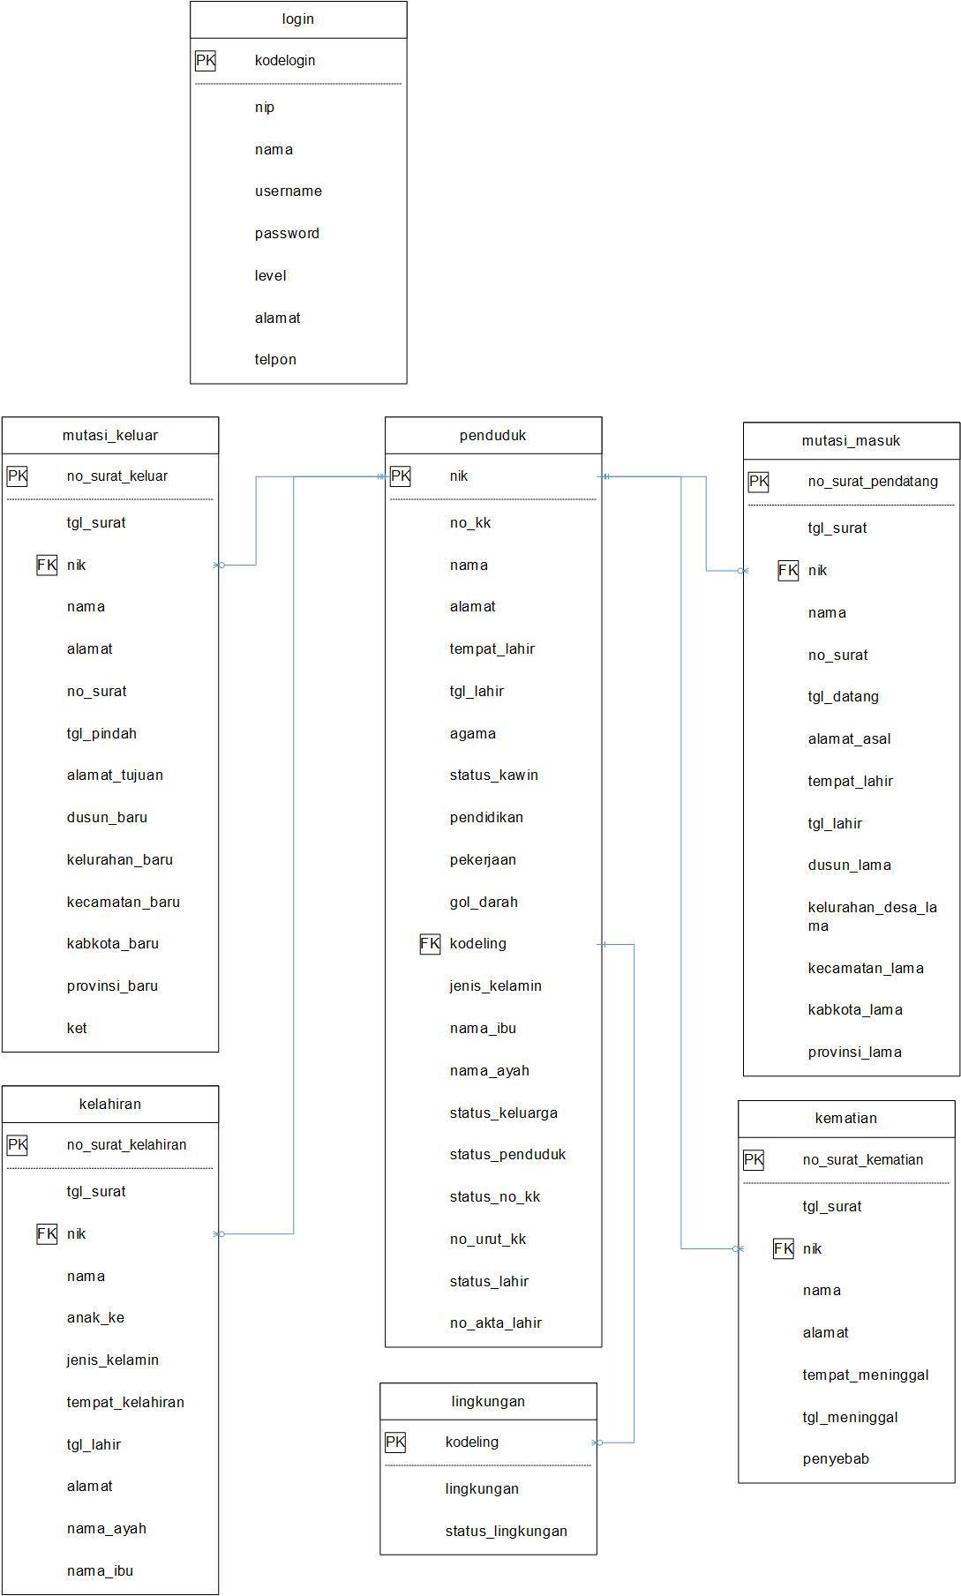

Gambar 3. 7 Konseptual Database

|  |  |  |  |  |  |  |  |
| --- | --- | --- | --- | --- | --- | --- | --- |
|  |  |  |  |  |  |  | 34 |
| **3.2.4** | | | **Struktur Tabel** | | |  |  |
| 1. | | Nama Tabel | | | : kelahiran | |  |
|  |  | Fungsi | | | : untuk menyimpan data kelahiran | | |
|  |  |  |  |  | Tabel 3. 1 Tabel Kelahiran | | |
|  |  |  |  |  | |  |  |
|  |  | No |  | Nama Field | | Type Data | Key Constraint |
|  |  |  |  |  | |  |  |
|  |  | 1 |  | no_surat_kelahiran | | Varchar (20) | Primary Key |
|  |  |  |  |  |  |  |  |
|  |  | 2 |  | tgl_surat |  | Date |  |
|  |  |  |  |  |  |  |  |
|  |  | 3 |  | nik |  | Varchar (20) | Foreign Key |
|  |  |  |  |  |  |  |  |
|  |  | 4 |  | nama |  | Varchar (50) |  |
|  |  |  |  |  |  |  |  |
|  |  | 5 |  | anak_ke |  | Varchar (5) |  |
|  |  |  |  |  | |  |  |
|  |  | 6 |  | jenis_kelamin | | Varchar (15) |  |
|  |  |  |  |  | |  |  |
|  |  | 7 |  | tempat_kelahiran | | Varchar (20) |  |
|  |  |  |  |  |  |  |  |
|  |  | 8 |  | tgl_lahir |  | Date |  |
|  |  |  |  |  |  |  |  |
|  |  | 9 |  | alamat |  | Varchar (100) |  |
|  |  |  |  |  |  |  |  |
|  |  | 10 |  | nama_ayah |  | Varchar (50) |  |
|  |  |  |  |  |  |  |  |
|  |  | 11 |  | nama_ibu |  | Varchar (50) |  |
|  |  |  | |  |  |  |  |
| 2. | | Nama Tabel | | | : kematian | |  |
|  |  | Fungsi | | | : untuk menyimpan data kematian | | |
|  |  |  |  |  | Tabel 3. 2 Tabel Kematian | | |
|  |  |  |  |  | |  |  |
|  |  | No |  | Nama Field | | Type Data | Key Constraint |
|  |  |  |  |  | |  |  |
|  |  | 1 |  | no_surat_kematian | | Varchar (20) | Primary Key |
|  |  |  |  |  |  |  |  |
|  |  | 2 |  | tgl_surat |  | Date |  |
|  |  |  |  |  |  |  |  |
|  |  | 3 |  | nik |  | Varchar (20) | Foreign Key |
|  |  |  |  |  |  |  |  |
|  |  | 4 |  | nama |  | Varchar (50) |  |
|  |  |  |  |  |  |  |  |
|  |  | 5 |  | alamat |  | Varchat (100) |  |
|  |  |  |  |  | |  |  |
|  |  | 6 |  | tempat_meninggal | | Varchar (15) |  |
|  |  |  |  |  | |  |  |
|  |  | 7 |  | tgl_meninggal | | Date |  |
|  |  |  |  |  |  |  |  |
|  |  | 8 |  | penyebab |  | Varchar (100) |  |
|  |  |  | |  |  |  |  |
| 3. | | Nama Tabel | | | : lingkungan | |  |
|  |  | Fungsi | | | : untuk menyimpan data lingkungan | | |

35

Tabel 3. 3 Tabel Lingkungan

|  |  |  |  |
| --- | --- | --- | --- |
| No | Nama Field | Type Data | Key Constraint |
|  |  |  |  |
| 1 | kodeling | Int (11) | Primary Key |
|  |  |  |  |
| 2 | lingkungan | Varchar (20) |  |
|  |  |  |  |
| 3 | status_lingkungan | Enum (‘Adat’, |  |
|  |  | Dinas’) |  |
|  |  |  |  |

|  |  |  |  |  |  |  |  |
| --- | --- | --- | --- | --- | --- | --- | --- |
| 4. | | Nama Tabel | | : login | |  |  |
|  |  | Fungsi | | : untuk menyimpan data Admin dan Pegawai | | | |
|  |  |  |  |  |  | Tabel 3. 4 Tabel Login | |
|  |  |  |  | |  |  |  |
|  |  | No | Nama Field | |  | Type Data | Key Constraint |
|  |  |  |  |  |  |  |  |
|  |  | 1 | kodelogin |  |  | Int (11) | Primary Key |
|  |  |  |  |  |  |  |  |
|  |  | 2 | nip |  |  | Varchar (30) |  |
|  |  |  |  |  |  |  |  |
|  |  | 3 | nama |  |  | Varchar (50) |  |
|  |  |  |  |  |  |  |  |
|  |  | 4 | username |  |  | Varchar (20) |  |
|  |  |  |  |  |  |  |  |
|  |  | 5 | password |  |  | Varchar (32) |  |
|  |  |  |  |  |  |  |  |
|  |  | 6 | level |  |  | Enum (‘Admin’, |  |
|  |  |  |  |  |  | pegawai’) |  |
|  |  |  |  |  |  |  |  |
|  |  | 7 | alamat |  |  | Varchar (100) |  |
|  |  |  |  |  |  |  |  |
|  |  | 8 | telpon |  |  | Varchar (20) |  |
|  |  |  |  |  |  | |  |
| 5. | | Nama Tabel | | : mutasi_keluar | | |  |
|  |  | Fungsi | | : untuk menyimpan data mutasi keluar | | | |
|  |  |  |  | Tabel 3. 5 Tabel Mutasi Keluar | | | |
|  |  |  |  | | |  |  |
|  |  | No | Nama Field | |  | Type Data | Key Constraint |
|  |  |  |  | |  |  |  |
|  |  | 1 | no_surat_keluar | |  | Varchar (50) | Primary Key |
|  |  |  |  |  |  |  |  |
|  |  | 2 | tgl_surat |  |  | Date |  |
|  |  |  |  |  |  |  |  |
|  |  | 3 | nik |  |  | Varchar (20) | Foreign Key |
|  |  |  |  |  |  |  |  |
|  |  | 4 | nama |  |  | Varchar (50) |  |
|  |  |  |  |  |  |  |  |
|  |  | 5 | alamat |  |  | Varchar (100) |  |
|  |  |  |  |  |  |  |  |
|  |  | 6 | no_surat |  |  | Varchar (50) |  |
|  |  |  |  |  |  |  |  |

36

|  |  |  |  |  |  |  |  |  |  |
| --- | --- | --- | --- | --- | --- | --- | --- | --- | --- |
|  |  | 7 | tgl_pindah |  | Date | |  |  |  |
|  |  |  |  | |  |  | |  |  |
|  |  | 8 | alamat_tujuan | | Varchar (100) | | |  |  |
|  |  |  |  |  |  |  | |  |  |
|  |  | 9 | dusun_baru |  | Varchar (50) | | |  |  |
|  |  |  |  | |  |  | |  |  |
|  |  | 10 | kelurahan_baru | | Varchar (50) | | |  |  |
|  |  |  |  | |  |  | |  |  |
|  |  | 11 | kecamatan_baru | | Varchar (50) | | |  |  |
|  |  |  |  | |  |  | |  |  |
|  |  | 12 | kabkota_baru | | Varchar (50) | | |  |  |
|  |  |  |  | |  |  | |  |  |
|  |  | 13 | provinsi_baru | | Varchar (50) | | |  |  |
|  |  |  |  |  |  |  |  |  |  |
|  |  | 14 | ket |  | Text | |  |  |  |
|  |  |  |  |  |  |  | |  |  |
| 6. | | Nama Tabel | | : mutasi_masuk | | | | |  |
|  |  | Fungsi | | : untuk menyimpan data mutasi masuk | | | | | |
|  |  |  |  | Tabel 3. 6 Tabel Mutasi Masuk | | | | | |
|  |  |  |  | |  |  |  | |  |
|  |  | No | Nama Field | |  |  | Type Data | | Key Constraint |
|  |  |  |  | | |  |  | |  |
|  |  | 1 | no_surat_pendatang | | |  | Varchar (50) | | Primary Key |
|  |  |  |  |  |  |  |  | |  |
|  |  | 2 | tgl_surat |  |  |  | Date | |  |
|  |  |  |  |  |  |  |  | |  |
|  |  | 3 | nik |  |  |  | Varchar (20) | | Foreign Key |
|  |  |  |  |  |  |  |  | |  |
|  |  | 4 | nama |  |  |  | Varchar (50) | |  |
|  |  |  |  |  |  |  |  | |  |
|  |  | 5 | no_surat |  |  |  | Varchar (50) | |  |
|  |  |  |  |  |  |  |  | |  |
|  |  | 6 | tgl_datang |  |  |  | Date | |  |
|  |  |  |  |  |  |  |  | |  |
|  |  | 7 | alamat_asal |  |  |  | Varchar (100) | |  |
|  |  |  |  |  |  |  |  | |  |
|  |  | 8 | tempat_lahir |  |  |  | Varchar (15) | |  |
|  |  |  |  |  |  |  |  | |  |
|  |  | 9 | tgl_lahir |  |  |  | Date | |  |
|  |  |  |  |  |  |  |  | |  |
|  |  | 10 | dusun_lama |  |  |  | Varchar (50) | |  |
|  |  |  |  | | |  |  | |  |
|  |  | 11 | kelurahan_desa_lama | | |  | Varchar (50) | |  |
|  |  |  |  | |  |  |  | |  |
|  |  | 12 | kecamatan_lama | |  |  | Varchar (50) | |  |
|  |  |  |  | |  |  |  | |  |
|  |  | 13 | kabkota_lama | |  |  | Varchar (50) | |  |
|  |  |  |  | |  |  |  | |  |
|  |  | 14 | provinsi_lama | |  |  | Varchar (50) | |  |
|  |  |  |  |  | |  |  |  |  |
| 7. | | Nama Tabel | | : penduduk | | |  |  |  |
|  |  | Fungsi | | : untuk menyimpan data penduduk | | | | | |

37

Tabel 3. 7 Tabel Penduduk

|  |  |  |  |
| --- | --- | --- | --- |
| No | Nama Field | Type Data | Key Constraint |
|  |  |  |  |
| 1 | nik | Varchar (20) | Primary Key |
|  |  |  |  |
| 2 | no_kk | Varchar (30) |  |
|  |  |  |  |
| 3 | nama | Varchar (50) |  |
|  |  |  |  |
| 4 | alamat | Varchar (100) |  |
|  |  |  |  |
| 5 | tempat_lahir | Varchar (15) |  |
|  |  |  |  |
| 6 | tgl_lahir | Date |  |
|  |  |  |  |
| 7 | agama | Varchar (20) |  |
|  |  |  |  |
| 8 | status_kawin | Varchar (15) |  |
|  |  |  |  |
| 9 | pendidikan | Varchar (30) |  |
|  |  |  |  |
| 10 | pekerjaan | Varchar (30) |  |
|  |  |  |  |
| 11 | gol_darah | Varchar (4) |  |
|  |  |  |  |
| 12 | kodeling | Varchar (20) | Foreign Key |
|  |  |  |  |
| 13 | jenis_kelamin | Varchar (15) |  |
|  |  |  |  |
| 14 | nama_ibu | Varchar (50) |  |
|  |  |  |  |
| 15 | nama_ayah | Varchar (50) |  |
|  |  |  |  |
| 16 | status_keluarga | Varchar (20) |  |
|  |  |  |  |
| 17 | status_penduduk | Enum (‘HIDUP’, |  |
|  |  | ‘MATI’) |  |
|  |  |  |  |
| 18 | status_no_kk | Enum (‘ADA, |  |
|  |  | ‘TIDAK ADA’) |  |
|  |  |  |  |
| 19 | no_urut_kk | Int (5) |  |
|  |  |  |  |
| 20 | status_lahir | Varchar (15) |  |
|  |  |  |  |
| 21 | no_akta_lahir | Varchar (50) |  |
|  |  |  |  |

**3.3** **Desain Antarmuka**

**3.3.1 Desain Antarmuka Admin**

Berikut ini adalah rancangan atau desain antarmuka dari sistem informasi manajemen desa pada bagian Admin yang akan dibuat :

1. Halaman Login

Desain halaman login ini digunakan nantinya oleh Admin untuk melakukan login ke sistem.

38

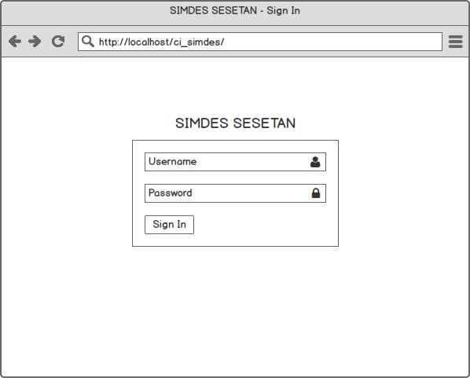

Gambar 3. 8 Desain Halaman Login Pada Admin

1. Halaman Dashboard

Pada desain halaman dashboard, disini pada sistem terdapat menu yang berfungsi untuk menampilkan data apa saja yang terdapat pada sistem dan juga terdapat peta wilayah dari Desa Sesetan.

39

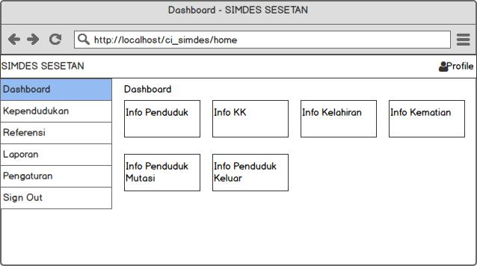

Gambar 3. 9 Desain Halaman Dashboard Pada Admin

1. Halaman Kependudukan dari menu Kependudukan di Tab Kependudukan Pada halaman ini menampilkan data dari hasil data kependudukan yang telah mempunyai data lengkap yang ada pada sistem.

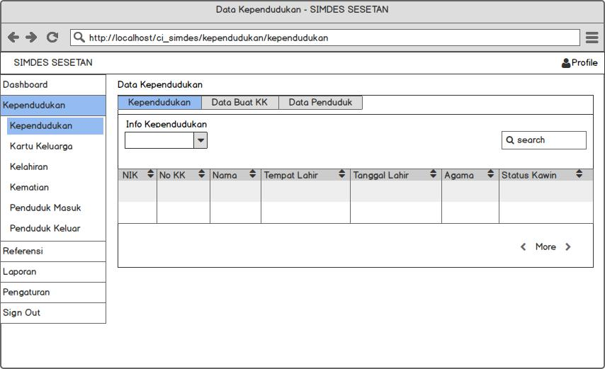

Gambar 3. 10 Desain Halaman Kependudukan Pada Admin

1. Halaman Kependudukan dari menu Kependudukan di Tab Data Buat KK Pada halaman ini menampilkan data yang belum mempunyai no kk pada penduduknya sehingga dapat ditambahkan data kk nya.

40

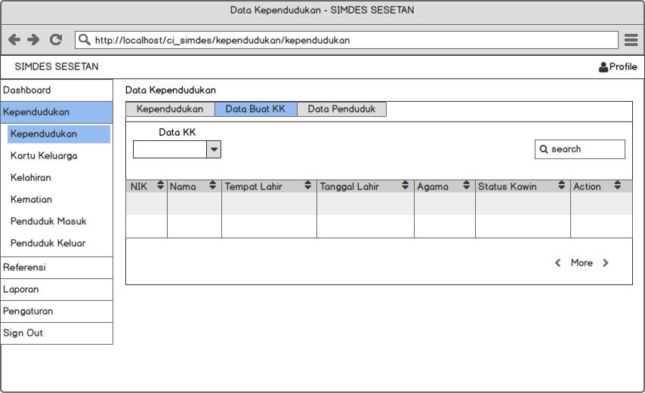

Gambar 3. 11 Desain Halaman Data Buat KK Pada Admin

1. Halaman Kependudukan dari menu Kependudukan di Tab Data Penduduk Pada halaman ini menampilkan data yang berupa data penduduk yang telah ditambahkan namun data yang ditampilkan belum lengkap beserta no kk nya.

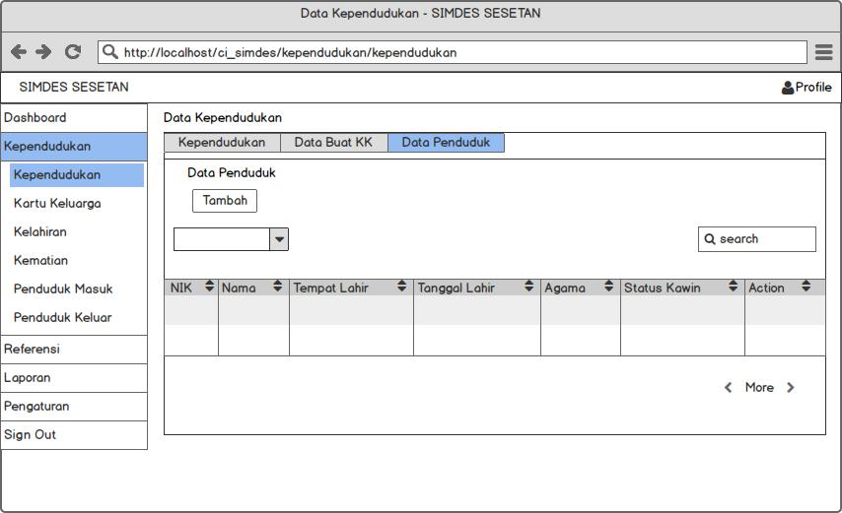

Gambar 3. 12 Desain Halaman Data Penduduk Pada Admin

1. Halaman Kependudukan dari menu Kependudukan untuk Tambah Data Pada halaman ini terdapat tampilan input data yang nantinya hasil input akan disimpan di tabel penduduk.

41

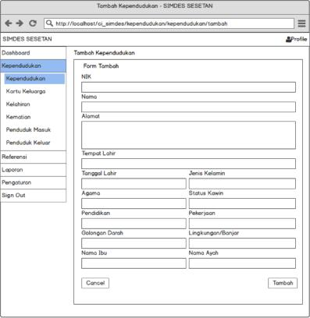

Gambar 3. 13 Desain Halaman Tambah Data Penduduk Pada Admin

1. Halaman Kartu Keluarga

Pada halaman ini menampilkan data KK yang dapat ditampilkan secara detail sesuai dengan data kepala keluarganya.

42

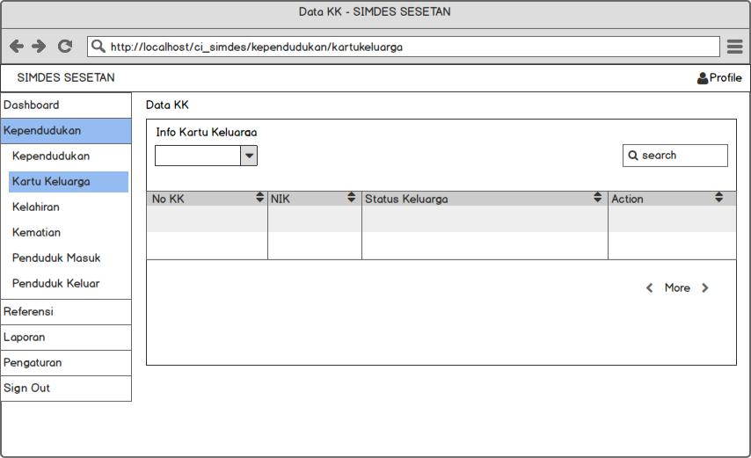

Gambar 3. 14 Desain Halaman Kartu Keluarga Pada Admin

1. Halaman Kelahiran

Pada halaman ini menampilkan data kelahiran pada penduduk Desa Sesetan.

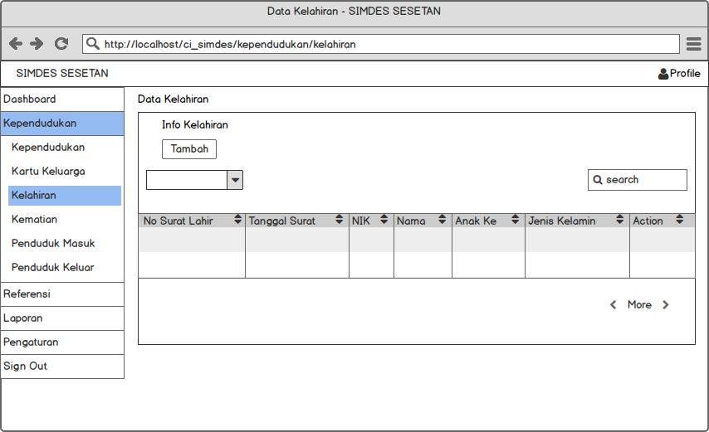

Gambar 3. 15 Desain Halaman Data Kelahiran Pada Admin

43

1. Halaman Tambah Kelahiran

Pada halaman ini menampilkan inputan yang nantinya disimpan pada data tabel kelahiran.

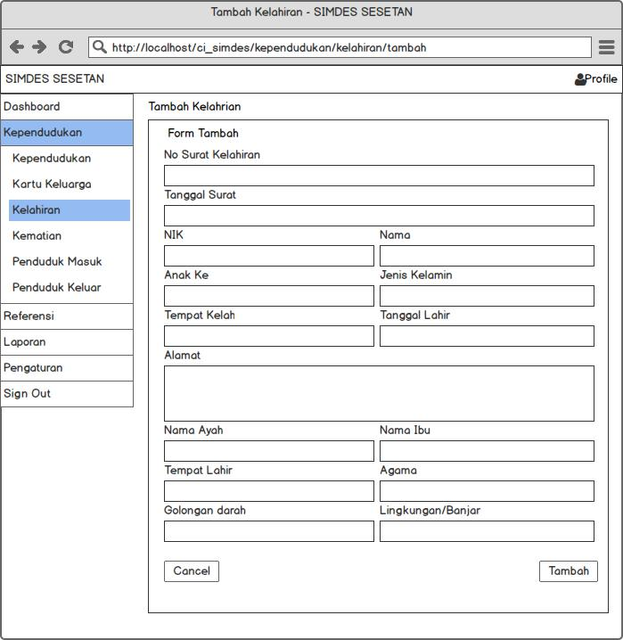

Gambar 3. 16 Desain Halaman Tambah Kelahiran Pada Admin

1. Halaman Kematian dari menu Kematian di Tab Info Kematian

Pada halaman ini menampilkan data penduduk yang telah meninggal.

44

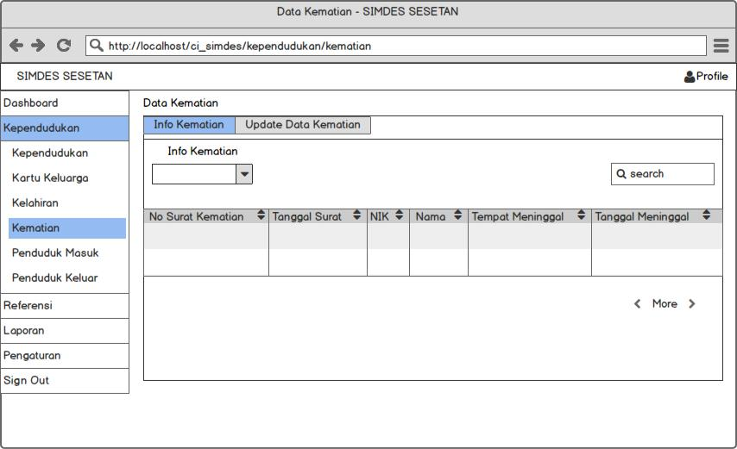

Gambar 3. 17 Desain Halaman Info Kematian Pada Admin

1. Halaman Kematian dari menu Kematian di Tab Update Data Kematian Pada halaman ini menampilkan data dari semua penduduk yang nantinya dapat diedit status dari penduduk.

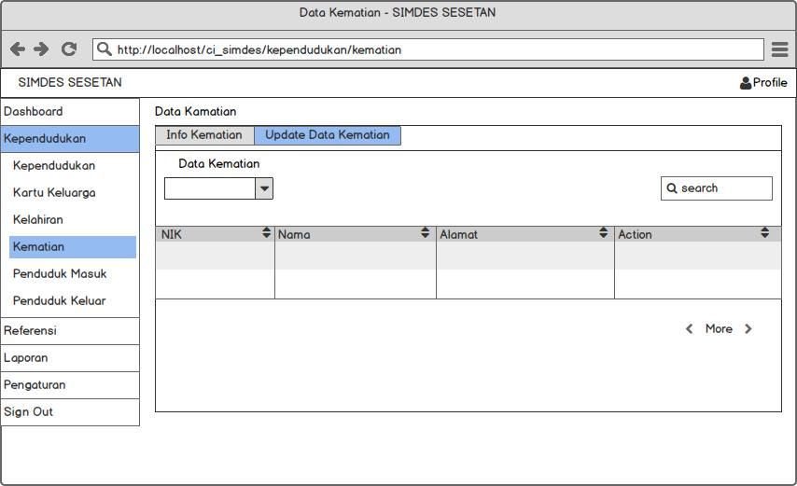

Gambar 3. 18 Desain Halaman Data Kematian Pada Admin

45

1. Halaman Penduduk Masuk

Pada halaman ini menampilkan data penduduk yang masuk pada Desa Sesetan.

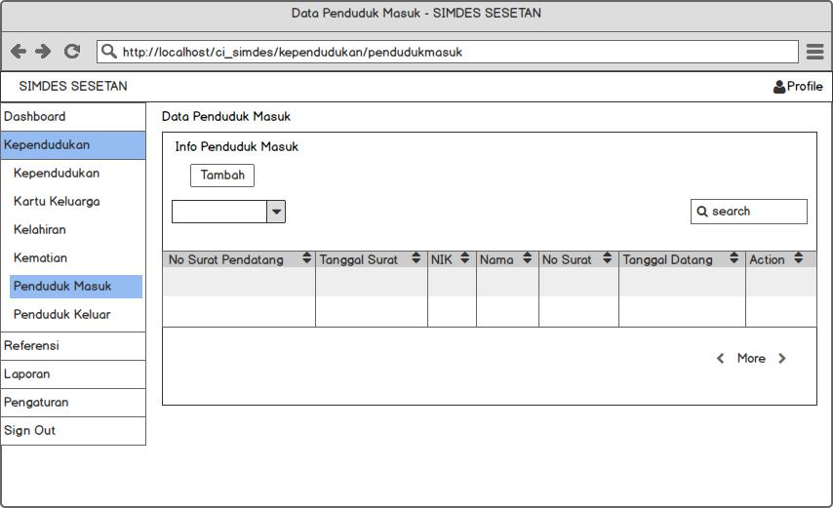

Gambar 3. 19 Desain Halaman Info Penduduk Keluar Pada Admin

1. Halaman Tambah Data Penduduk Masuk

Pada halaman ini menampilkan input dari data penduduk masuk yang nantinya akan disimpan pada table penduduk masuk.

46

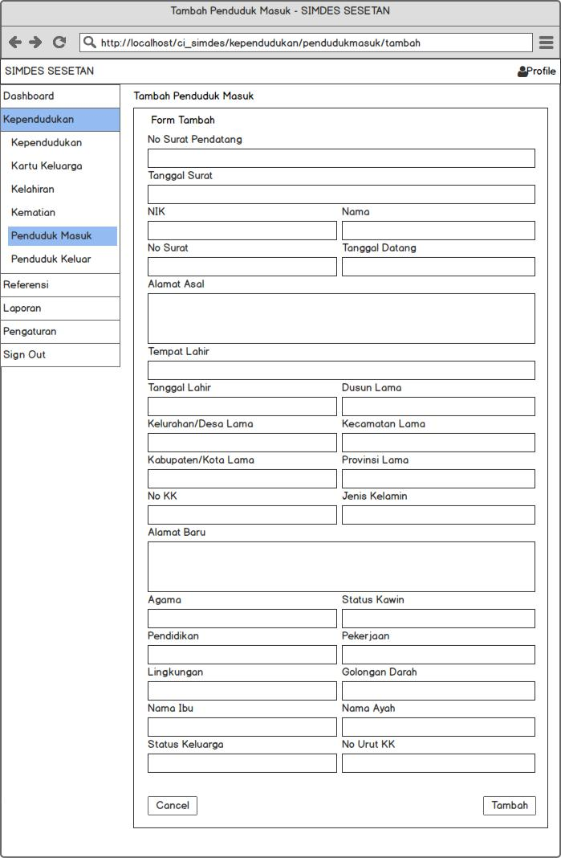

Gambar 3. 20 Desain Halaman Tambah Data Penduduk Masuk Pada Admin

47

1. Halaman Penduduk Keluar dari menu Penduduk Keluar di Tab Info Penduduk Keluar

Pada halaman ini menampilkan data dari penduduk keluar.

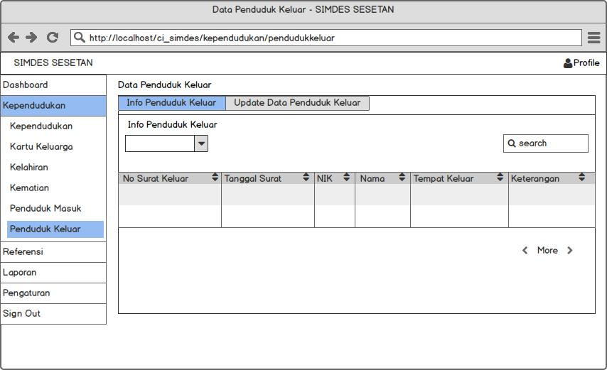

Gambar 3. 21 Desain Halaman Info Penduduk Keluar Pada Admin

1. Halaman Penduduk Keluar dari menu Penduduk Keluar di Tab Update Data Penduduk Keluar

Pada halaman ini menampilkan data dari penduduk yang dapat diedit status dari penduduk tersebut.

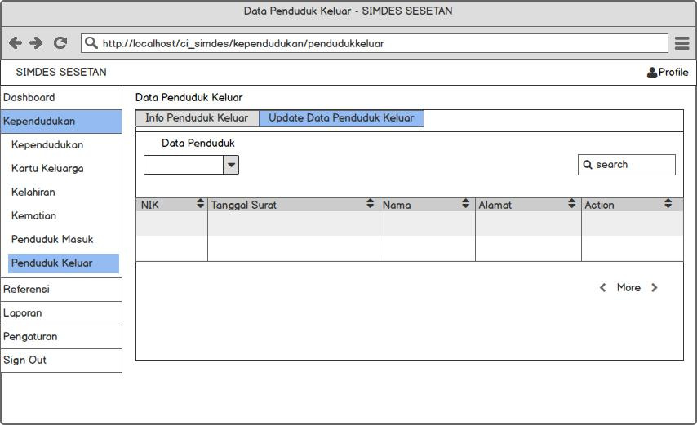

Gambar 3. 22 Desain Halaman Info Penduduk Keluar Pada Admin

48

1. Halaman Data Lingkungan Pada Menu Lingkungan

Pada halaman ini menampilkan data lingkungan yang ada pada Desa Sesetan.

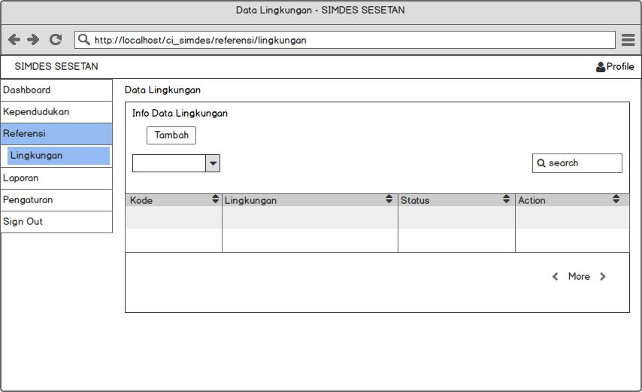

Gambar 3. 23 Desain Halaman Data Lingkungan Pada Admin

1. Halaman Tambah Data Lingkungan

Pada halaman ini menampilkan inputan yang terdapat pada halaman lingkungan yang nantinya disimpan pada table lingkungan

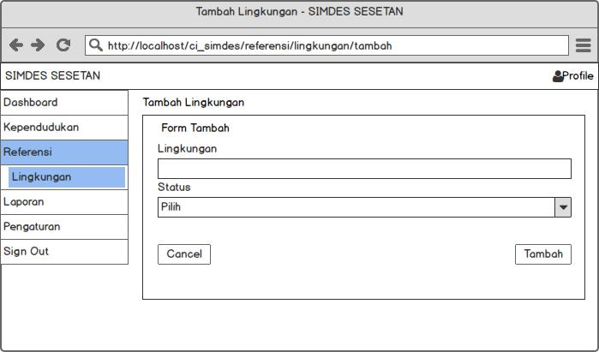

Gambar 3. 24 Desain Halaman Tambah Data Lingkungan Pada Admin

49

1. Halaman Laporan

Pada halaman ini menampilkan data dari cetak laporan.

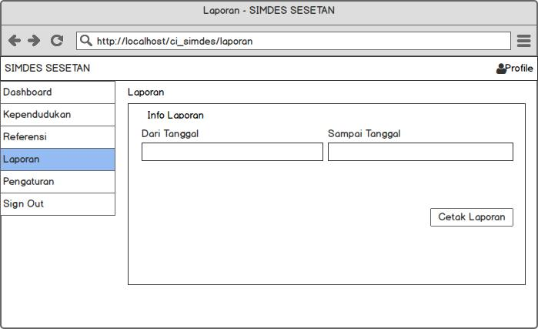

Gambar 3. 25 Desain Halaman Laporan Pada Admin

1. Halaman User

Pada halaman ini menampilkan data dari user yang terdapat pada sistem.

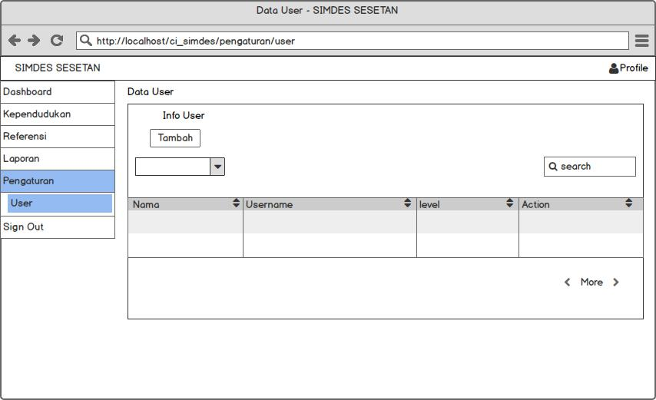

Gambar 3. 26 Desain Halaman User Pada Admin

50

1. Halaman Tambah Data User

Pada halaman ini menampilkan inputan yang terdapat pada halaman user yang nantinya disimpan pada table login.

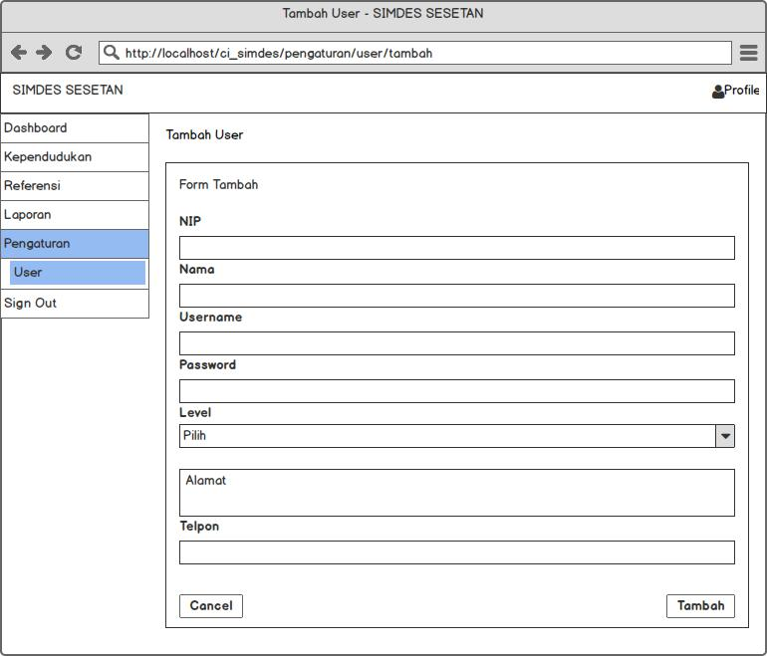

Gambar 3. 27 Desain Halaman Tambah Data User Pada Admin

1. Menu Profile

Pada menu ini user dapat melakukan edit data profile dari user yang login pada sistem.

51

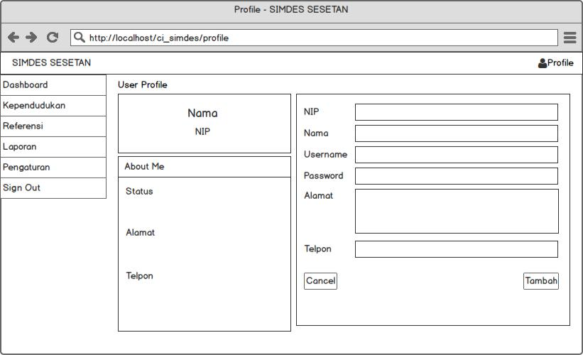

Gambar 3. 28 Desain Halaman Profil Pada Admin

**3.3.2** **Desain Antarmuka Pegawai**

Berikut ini adalah rancangan atau desain antarmuka dari sistem informasi manajemen desa pada bagian Pegawai yang akan dibuat :

1. Halaman Login

Desain halaman login ini digunakan nantinya oleh Pegawai untuk melakukan login ke sistem.

52

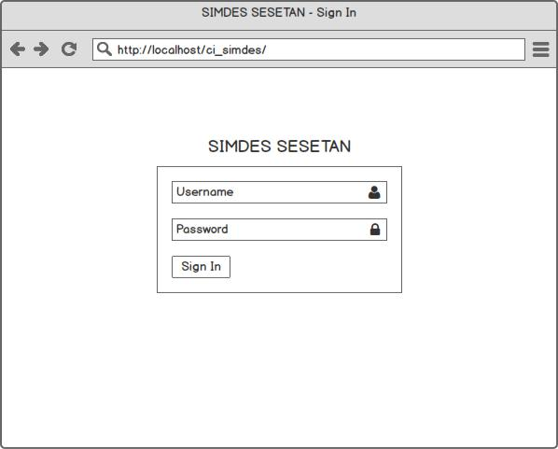

Gambar 3. 29 Desain Halaman Login Pada Pegawai

1. Halaman Dashboard

Pada desain halaman dashboard, disini pada sistem terdapat menu yang berfungsi untuk menampilkan data apa saja yang terdapat pada sistem dan juga terdapat peta wilayah dari Desa Sesetan.

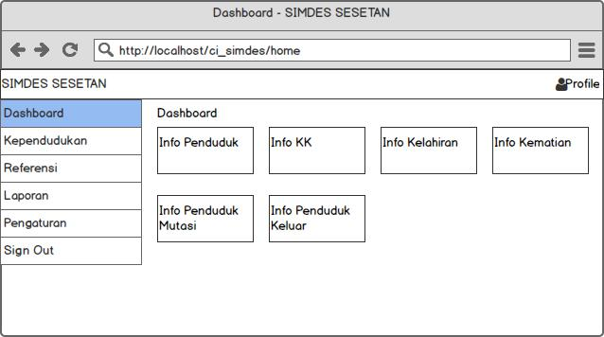

Gambar 3. 30 Desain Halaman Dashboard Pada Pegawai

53

1. Halaman Kependudukan dari menu Kependudukan di Tab Kependudukan Pada halaman ini menampilkan data dari hasil data kependudukan yang telah mempunyai data lengkap yang ada pada sistem.



Gambar 3. 31 Desain Halaman Kependudukan Pada Pegawai

1. Halaman Kependudukan dari menu Kependudukan di Tab Data Buat KK Pada halaman ini menampilkan data yang belum mempunyai no kk pada penduduknya sehingga dapat ditambahkan data kk nya.

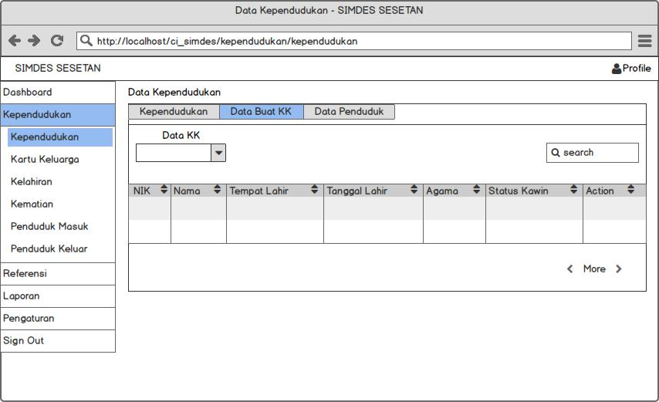

Gambar 3. 32 Desain Halaman Data Buat KK Pada Pegawai

54

1. Halaman Kependudukan dari menu Kependudukan di Tab Data Penduduk Pada halaman ini menampilkan data yang berupa data penduduk yang telah ditambahkan namun data yang ditampilkan belum lengkap beserta no kk nya.

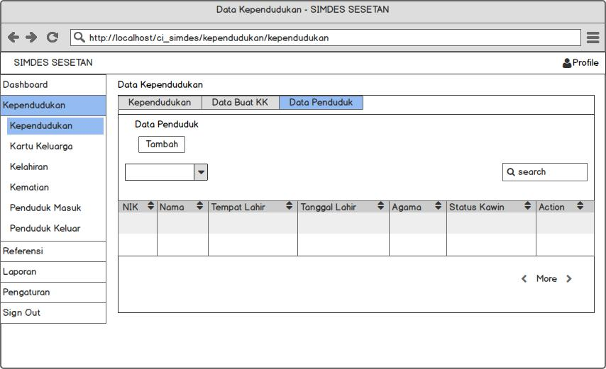

Gambar 3. 33 Desain Halaman Data Penduduk Pada Pegawai

1. Halaman Kependudukan dari menu Kependudukan untuk Tambah Data Pada halaman ini terdapat tampilan input data yang nantinya hasil input akan disimpan di tabel penduduk.

55



Gambar 3. 34 Desain Halaman Tambah Data Penduduk Pada Pegawai

1. Halaman Kartu Keluarga

Pada halaman ini menampilkan data KK yang dapat ditampilkan secara detail sesuai dengan data kepala keluarganya.

56



Gambar 3. 35 Desain Halaman Kartu Keluarga Pada Pegawai

1. Halaman Kelahiran

Pada halaman ini menampilkan data kelahiran pada penduduk Desa Sesetan.



Gambar 3. 36 Desain Halaman Data Kelahiran Pada Pegawai

57

1. Halaman Tambah Kelahiran

Pada halaman ini menampilkan inputan yang nantinya disimpan pada data tabel kelahiran.



Gambar 3. 37 Desain Halaman Tambah Kelahiran Pada Pegawai

1. Halaman Kematian dari menu Kematian di Tab Info Kematian

Pada halaman ini menampilkan data penduduk yang telah meninggal.

58



Gambar 3. 38 Desain Halaman Info Kematian Pada Pegawai

1. Halaman Kematian dari menu Kematian di Tab Update Data Kematian Pada halaman ini menampilkan data dari semua penduduk yang nantinya dapat diedit status dari penduduk.



Gambar 3. 39 Desain Halaman Data Kematian Pada Pegawai

59

1. Halaman Penduduk Masuk

Pada halaman ini menampilkan data penduduk yang masuk pada Desa Sesetan.



Gambar 3. 40 Desain Halaman Info Penduduk Keluar Pada Pegawai

1. Halaman Tambah Data Penduduk Masuk

Pada halaman ini menampilkan input dari data penduduk masuk yang nantinya akan disimpan pada table penduduk masuk.

60



Gambar 3. 41 Desain Halaman Tambah Data Penduduk Masuk Pada Pegawai

61

1. Halaman Penduduk Keluar dari menu Penduduk Keluar di Tab Update Data Penduduk Keluar

Pada halaman ini menampilkan data dari penduduk yang dapat diedit status dari penduduk tersebut.

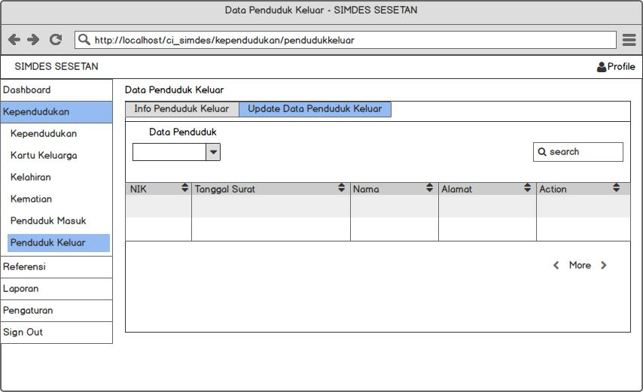

Gambar 3. 42 Desain Halaman Info Penduduk Keluar Pada Pegawai

1. Halaman Data Lingkungan Pada Menu Lingkungan

Pada halaman ini menampilkan data lingkungan yang ada pada Desa Sesetan.

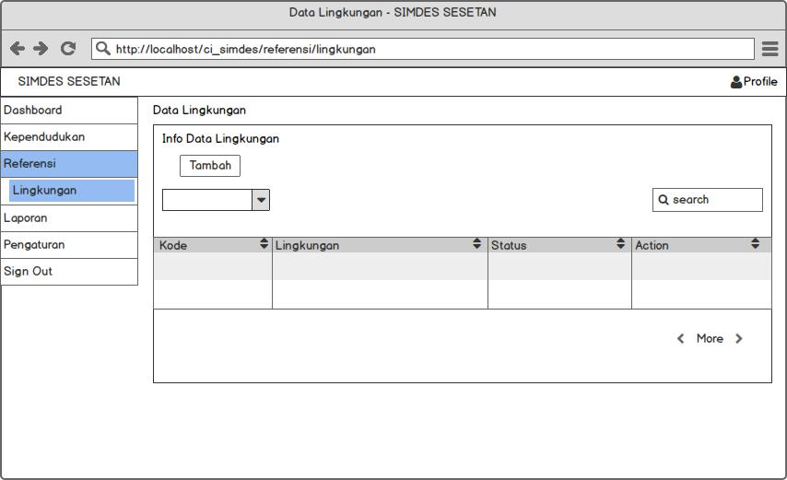

Gambar 3. 43 Desain Halaman Data Lingkungan Pada Pegawai

62

1. Halaman Tambah Data Lingkungan

Pada halaman ini menampilkan inputan yang terdapat pada halaman lingkungan yang nantinya disimpan pada table lingkungan.

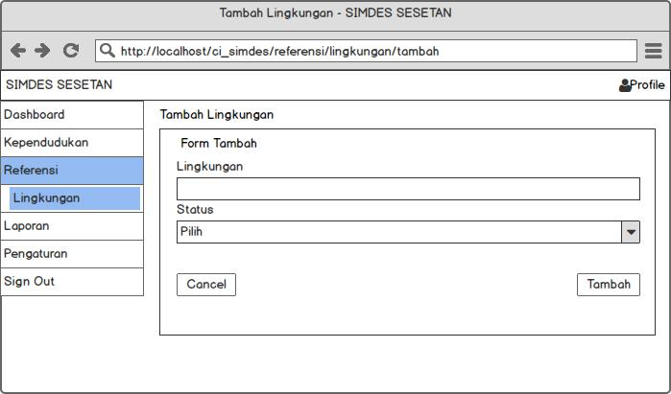

Gambar 3. 44 Desain Halaman Tambah Data Lingkungan Pada Pegawai

1. Halaman Laporan

Pada halaman ini menampilkan data dari cetak laporan.



Gambar 3. 45 Desain Halaman Laporan Pada Pegawai

63

1. Menu Profile

Pada menu ini user dapat melakukan edit data profile dari user yang login pada sistem.

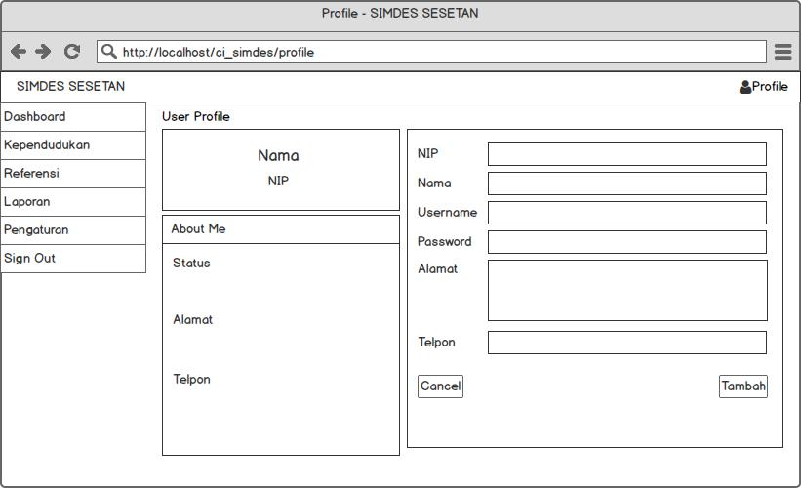

Gambar 3. 46 Desain Halaman Profil Pada Pegawai

**3.3.3** **Desain Antarmuka Kepala Lurah**

Berikut ini adalah rancangan atau desain antarmuka dari sistem informasi manajemen desa pada bagian Kepala Lurah yang akan dibuat :

1. Halaman Login

Desain halaman login ini digunakan nantinya oleh Admin untuk melakukan login ke sistem.

64



Gambar 3. 47 Desain Halaman Login Pada Kepala Lurah

1. Halaman Laporan

Pada halaman ini menampilkan data dari cetak laporan.

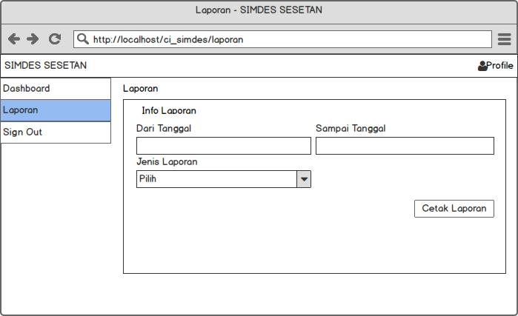

Gambar 3. 48 Desain Halaman Laporan Pada Kepala Lurah

65

1. Menu Profile

Pada menu ini user dapat melakukan edit data profile dari user yang login pada sistem.

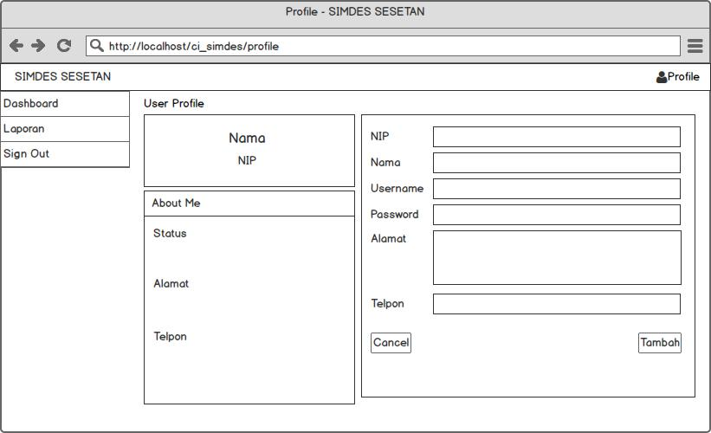

Gambar 3. 49 Desain Halaman Profil Pada Kepala Lurah

**BAB IV**

**IMPLEMENTASI SISTEM**

Implmentasi sistem adalah tahap akhir dari proses pengembangan perangkat lunak setelah melalui tahap perancangan. Untuk melancarkan proses implementasi dari perangkat lunak, maka terlebih dahulu perangkat lunak tersebut harus diuji sehingga dapat diketahui kelemahan dan kesalahan dari sistem yang kemudian dapat dievaluasi.

**4.1** **Spesifikasi Perangkat Keras (Hardware)**

Perangkat keras (*Hardware*) merupakan suatu rangkaian komponen elektronik yang saling terintegrasi memiliki satu tujuan mengelola intruksi dari perangkat lunak (*Software*) sehingga menghasilkan sebuah output yang dibutuhkan oleh pengguna. Pada perekayasaan ini, Sistem Informasi Manajemen Desa sebagai berikut :

|  |  |  |
| --- | --- | --- |
| a. | *Processor* | : *Intel Core i5* |
| b. | *Harddisk* | : 1 TB |
| c. | RAM | : 4 GB |

**4.2** **Spesifikasi Perangkat Lunak (Software)**

Adapun perangkat lunak yang digunakan untuk membangun Sistem Informasi Manajemen Desa ini sebagai berikut :

1. Sumblime Text 3
2. XAMPP
3. Edraw Max 7.9 dan Mic. Visio

**4.3** **Implementasi Sistem**

Pada implementasi sistem akan dijelaskan mengenai tampilan sistem dan petunjuk operasional sistem yang telah dibuat. Berikut tampilan dari Sistem Informasi Manajemen Desa beserta penjelasannya.

**4.3.1** **Tampilan Antarmuka Admin**

Berikut ini adalah tempilan antarmuka dari sistem informasi manajemen pada bagian Admin yang telah dibuat :

66

67

1. Halaman Login

Tampilan halaman login ini digunakan nantinya oleh admin untuk melakukan login ke sistem.

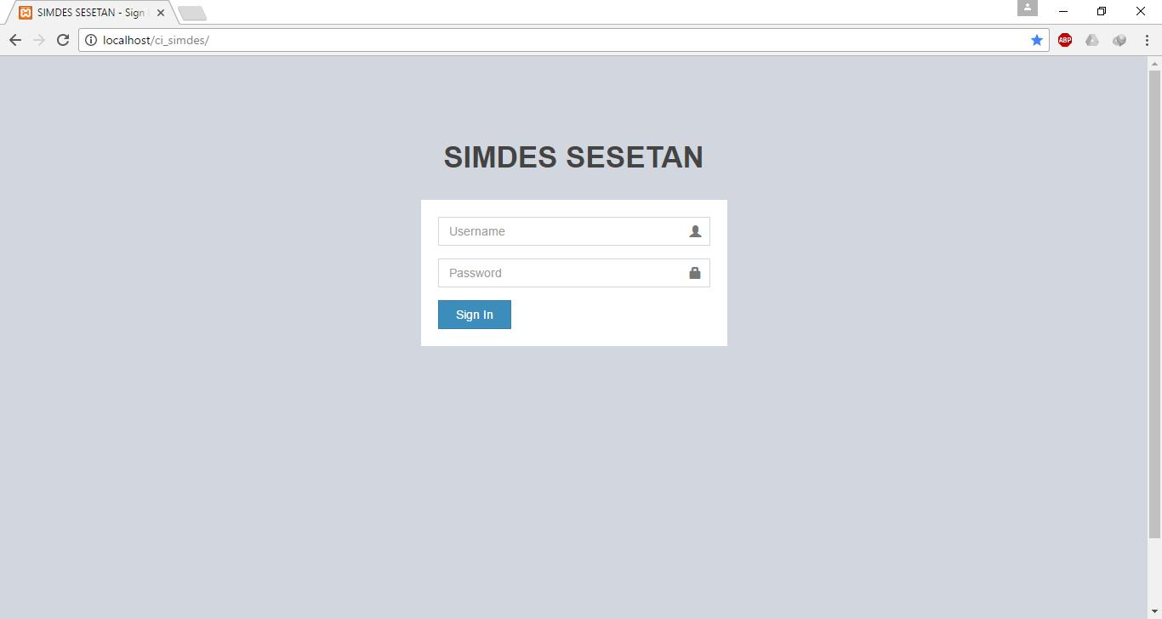

Gambar 4. 1 Tampilan Login Pada Admin

1. Halaman Dashboard

Pada tampilan dashboard yang berfungsi untuk memberikan informasi terhadap data Desa Sesetan.

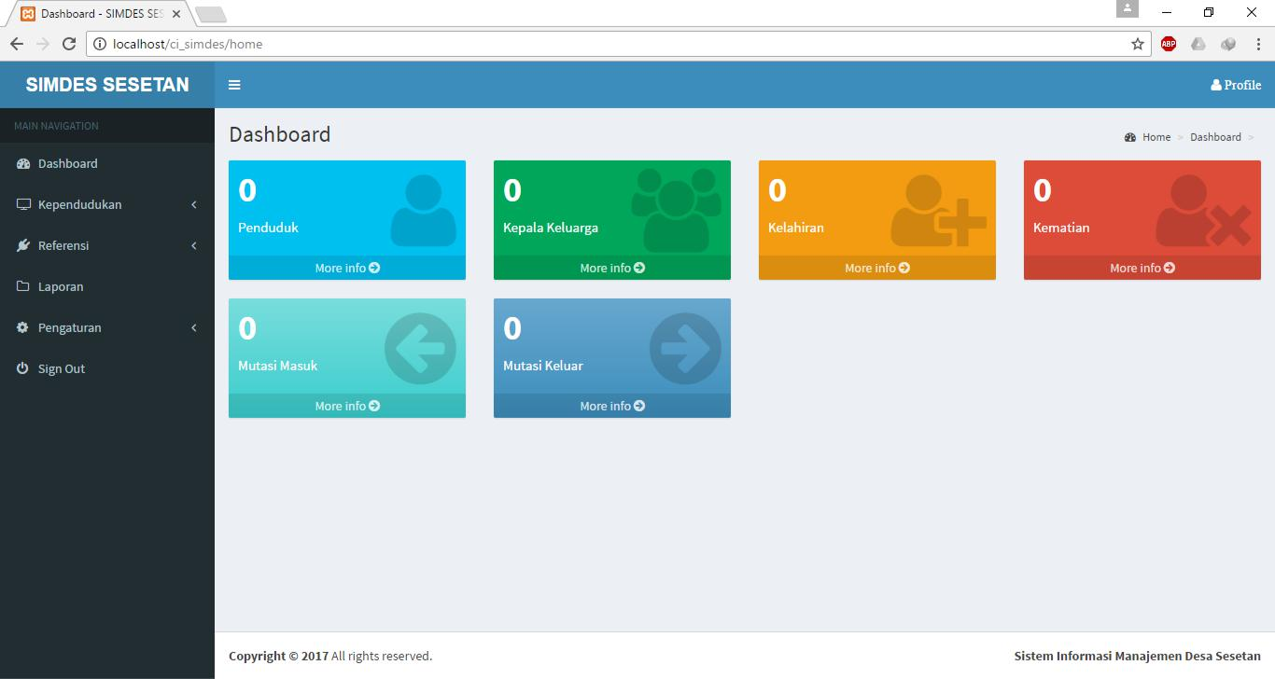

Gambar 4. 2 Tampilan Dashboard Pada Admin

68

1. Halaman Kependudukan dari Menu Kependudukan di Tab Kependudukan Pada halaman kependudukan dari menu kependudukan di tab kependudukan berfungsi untuk menampilkan data penduduk yang sudah memiliki KK.

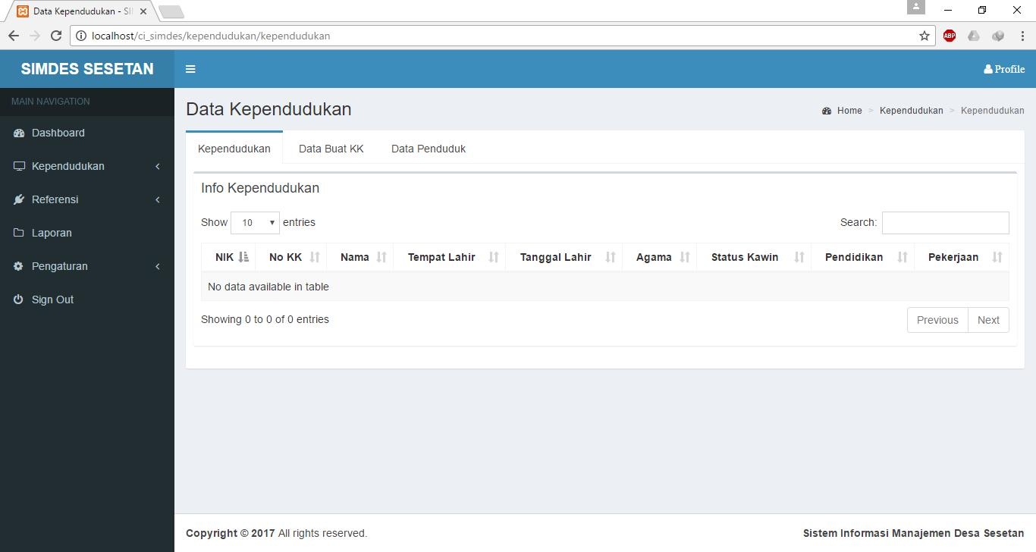

Gambar 4. 3 Tampilan Kependudukan Pada Admin

1. Halaman Buat KK dari Menu Kependudukan di Tab Data Buat KK

Pada halaman buat kk dari menu kependudukan di tab data buat kk berfungsi untuk menampilkan data penduduk yang belum masuk ke dalam KK.

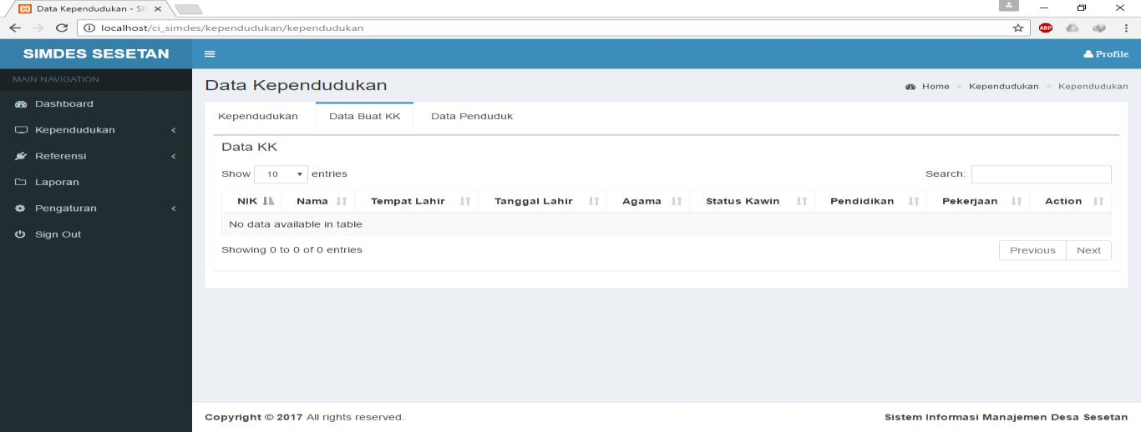

Gambar 4. 4 Tampilan Buat KK Pada Admin

69

1. Halaman Penduduk dari Menu Kependudukan di Tab Data Penduduk Pada halaman penduduk dari menu kependudukan di tab data penduduk berfungsi untuk menampilkan data penduduk keseluruhan.

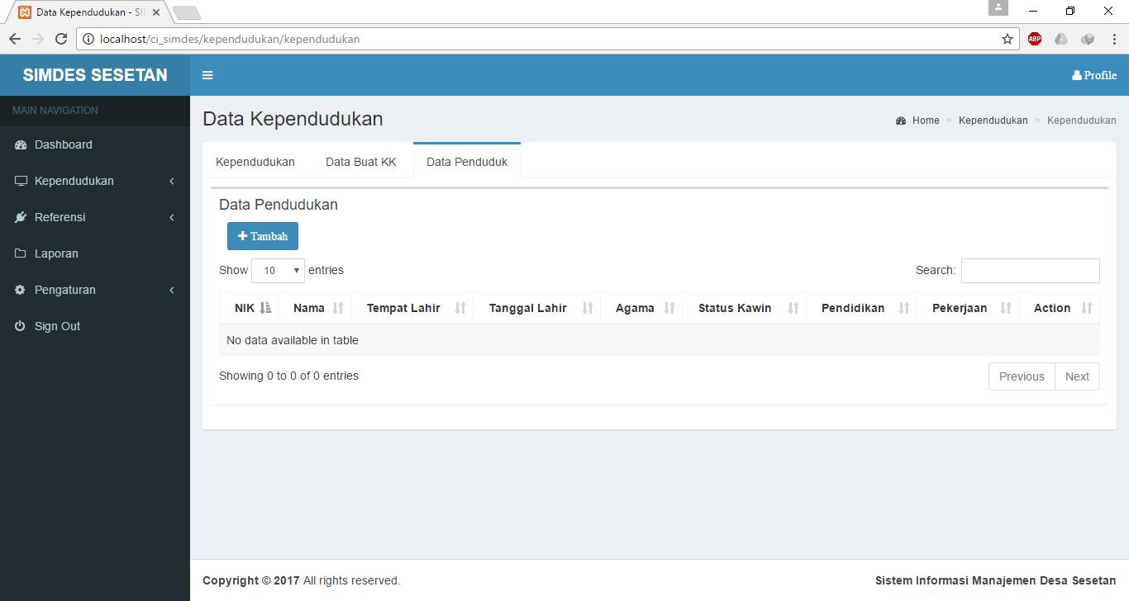

Gambar 4. 5 Tampilan Penduduk Pada Admin

1. Halaman Tambah Penduduk dari Menu Kependudukan di Tab Data Penduduk

Pada tampilan tambah penduduk dari menu kependududkan di tab data penduduk berfungsi sebagai inputan data untuk penduduk.

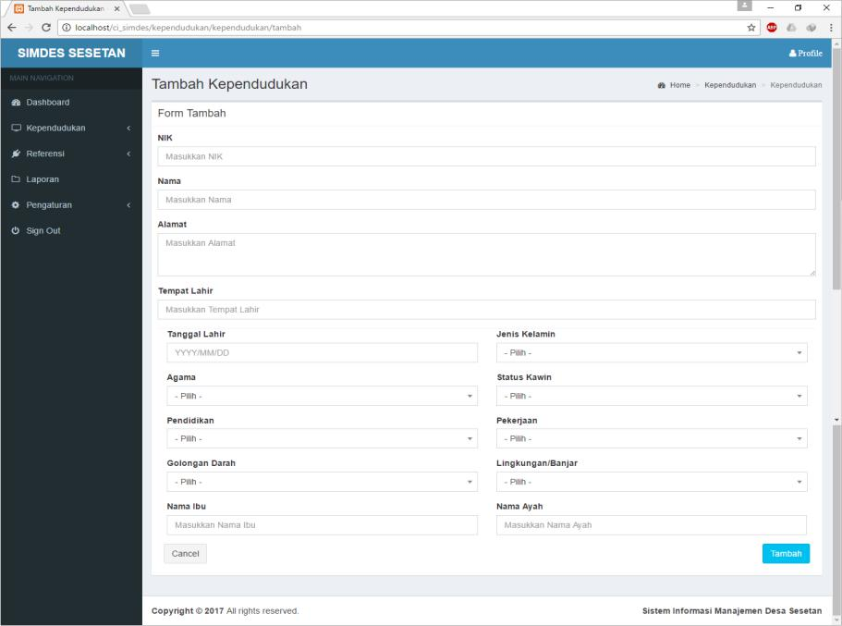

Gambar 4. 6 Tampilan Tambah Penduduk Pada Admin

70

1. Halaman Kartu Keluarga

Pada halaman kartu keluarga berfungsi menampilkan kartu keluarga tiap kepala keluarga.

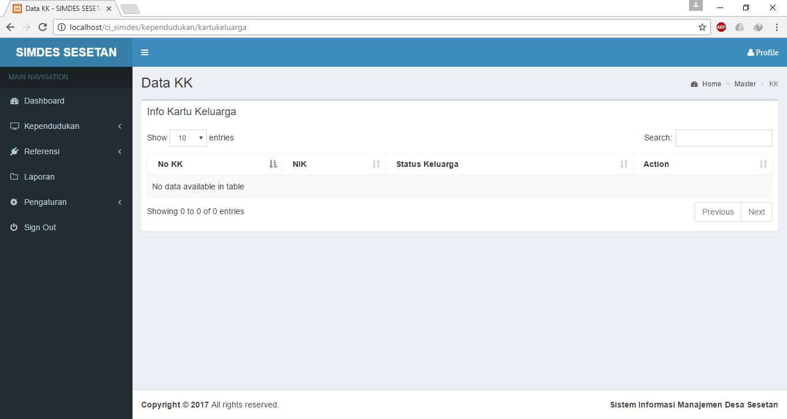

Gambar 4. 7 Tampilan Kartu Keluarga Pada Admin

1. Halaman Data Kelahiran

Pada halaman data kelahiran berfungsi menampilkan data kelahiran.

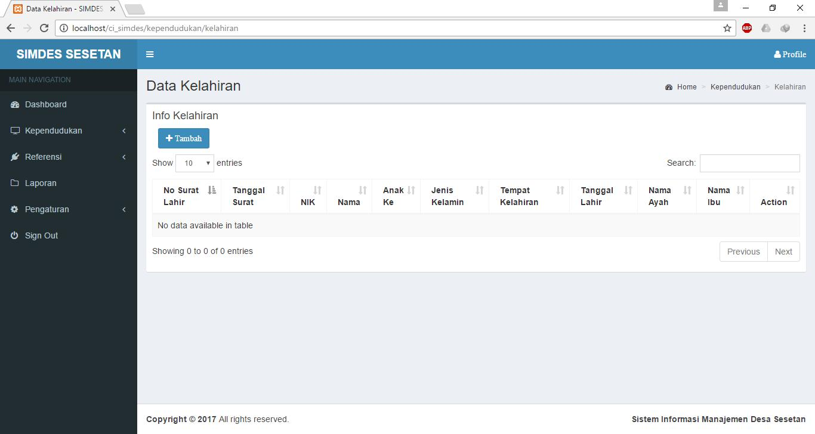

Gambar 4. 8 Tampilan Data Kelahiran Pada Admin

1. Halaman Tambah Data Kelahiran

Pada halaman tambah data kelahiran berfungsi untuk menambah data kelahiran.

71

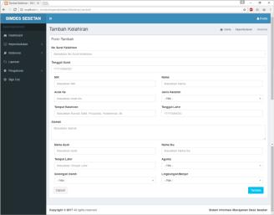

Gambar 4. 9 Tampilan Tambah Data Kelahiran Pada Admin

1. Halaman Kematian dari menu Kematian di Tab Info Kematian

Pada halaman kematian dari menu kematian di tab info kematian berfungsi untuk menampilkan data kematian

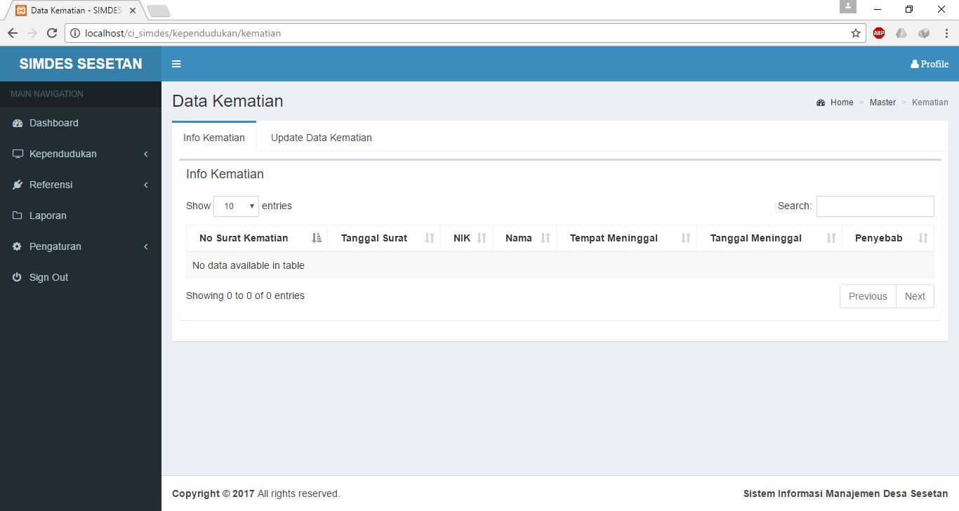

Gambar 4. 10 Tampilan Kematian Pada Admin

72

1. Halaman Update Data Kematian dari menu Kematain di Tab Update Data Kematian

Pada halaman update data kematian dari menu kematian di tab update data kematian berfungsi untuk menampilkan data penduduk yang nantinya ditambahkan ke data kematian.

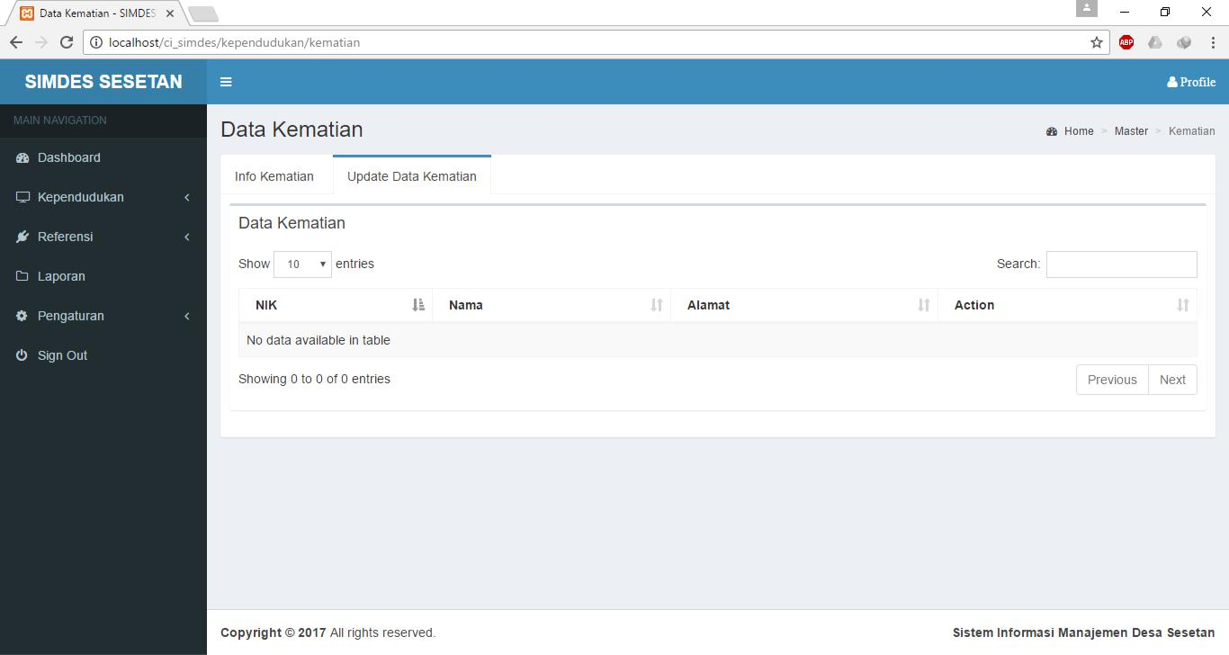

Gambar 4. 11 Tampilan Update Data Kematian Pada Admin

1. Halaman Data Penduduk Masuk

Pada halaman data penduduk masuk berfungsi untuk menampilkan data penduduk masuk.

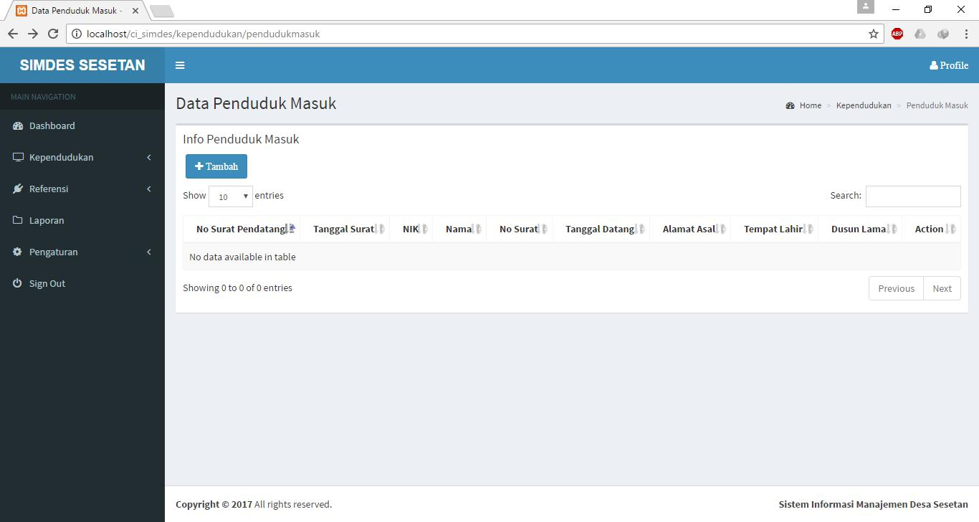

Gambar 4. 12 Tampilan Data Penduduk Masuk Pada Admin

73

1. Halaman Tambah Data Penduduk Masuk

Pada halaman tambah data penduduk masuk berfungsi untuk menambah data penduduk masuk.

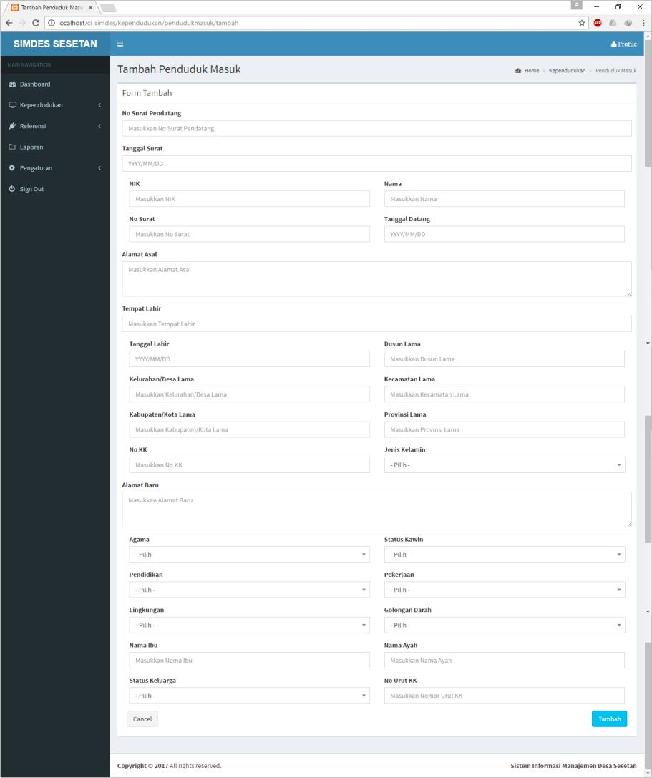

Gambar 4. 13 Tampilan Tambah Data Penduduk Masuk Pada Admin

1. Halaman Penduduk Keluar dari menu Penduduk Keluar di Tab Info Penduduk Keluar.

Pada halaman penduduk keluar dari menu penduduk keluar di tab info penduduk keluar berfungsi untum menampilkan data penduduk keluar

74

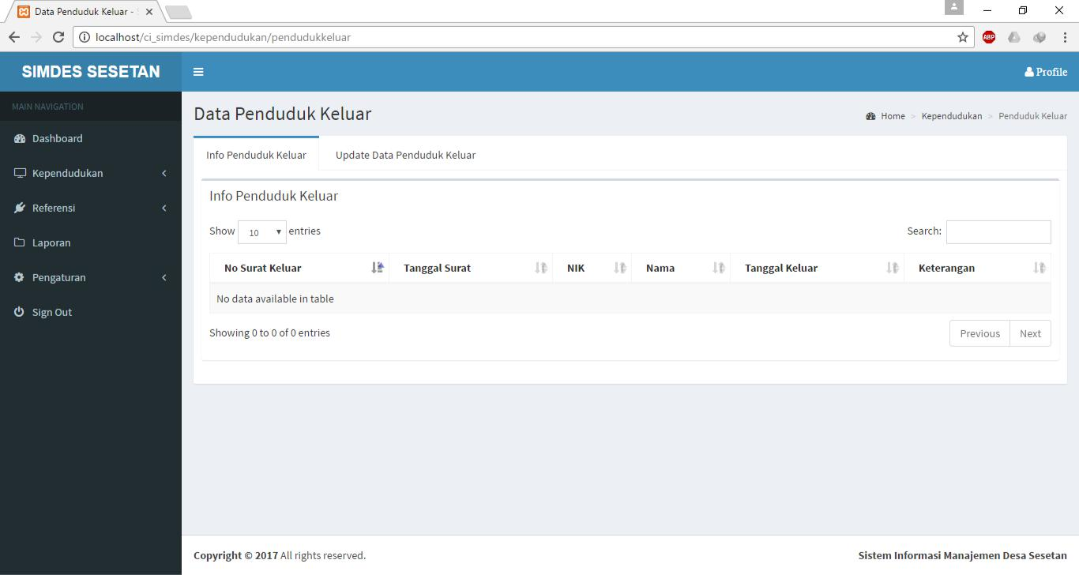

Gambar 4. 14 Tampilan Penduduk Keluar Pada Admin

1. Halaman Update Data Penduduk Keluar dari menu Penduduk Keluar di Tab Update Data Penduduk Keluar.

Pada halaman update data penduduk keluar dari menu penduduk keluar di tab update data penduduk keluar berfungsi untuk menampilkan data penduduk yang nantinya ditambahkan ke data penduduk keluar.

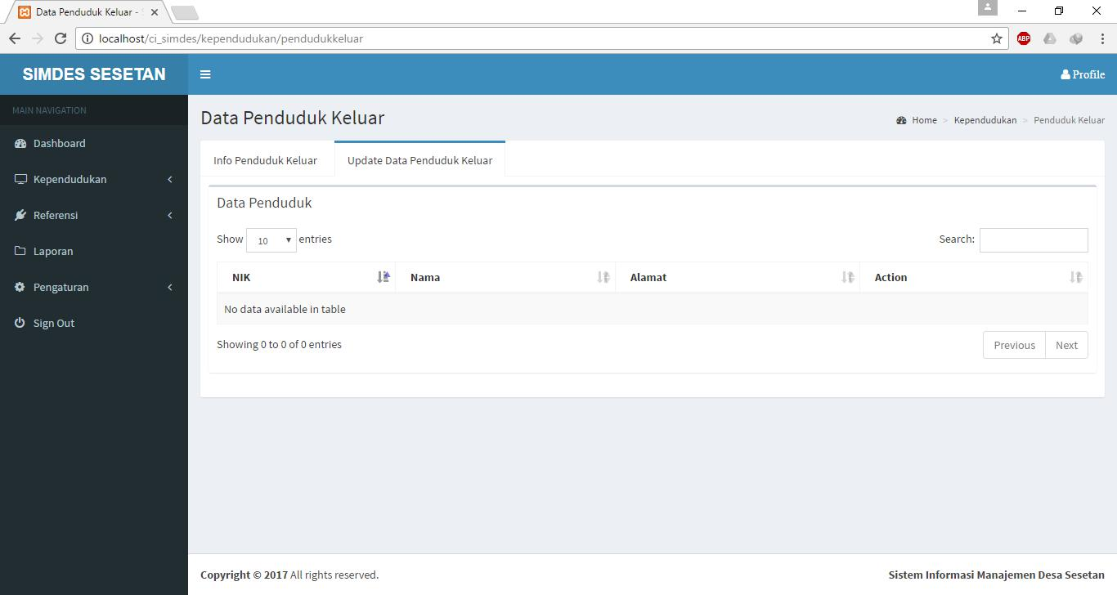

Gambar 4. 15 Tampilan Update Data Kematian Pada Admin

1. Halaman Data Lingkungan

Pada halaman lingkungan berfungsi menampilkan data lingkungan.

75

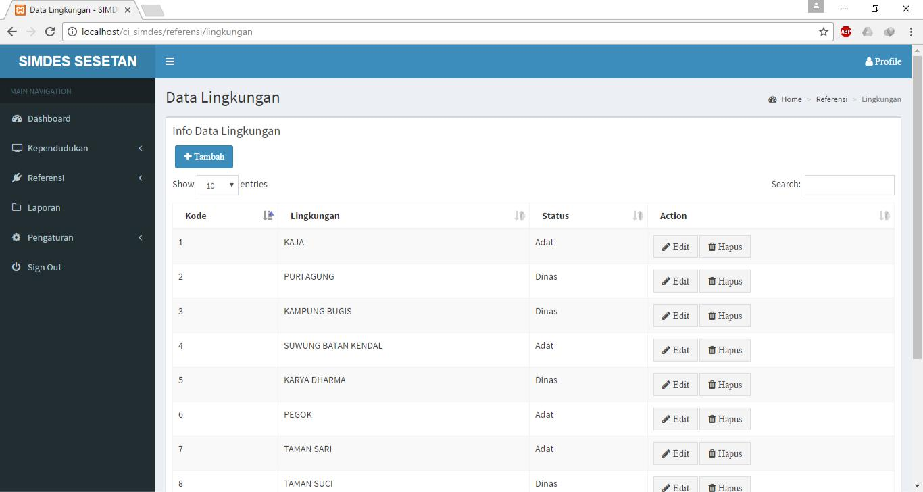

Gambar 4. 16 Tampilan Data Lingkungan Pada Admin

1. Halaman Tambah Data Lingkungan

Pada halaman data lingkungan berfungsi menambah data lingkungan.

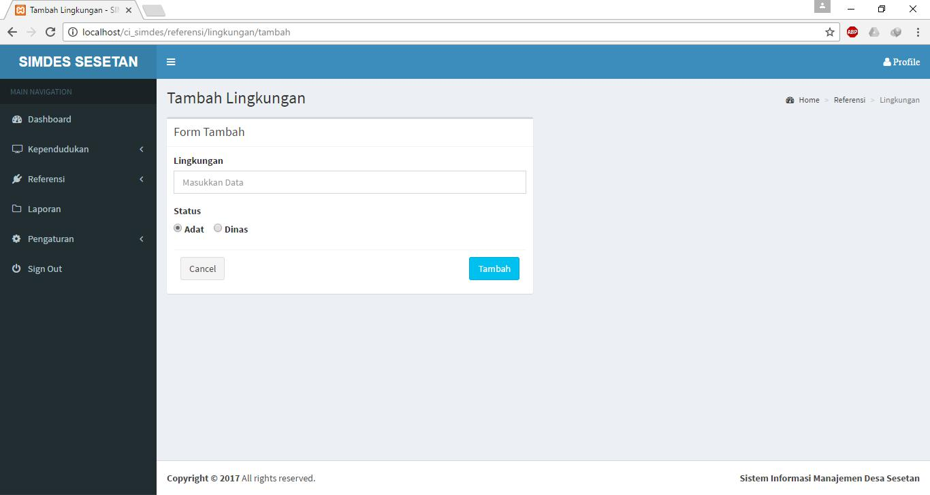

Gambar 4. 17 Tampilan Tambah Data Lingkungan Pada Admin

1. Halaman Laporan.

Pada halaman laporan berfungsi untuk mencetak laporan.

76

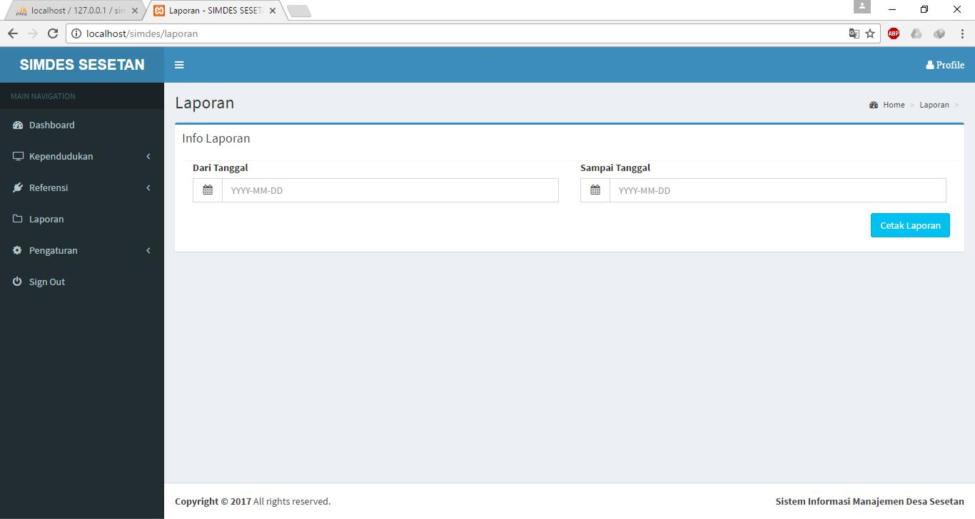

Gambar 4. 18 Tampilan Laporan Pada Admin

1. Halaman User

Pada halaman user berfungsi untuk menampilkan data user.

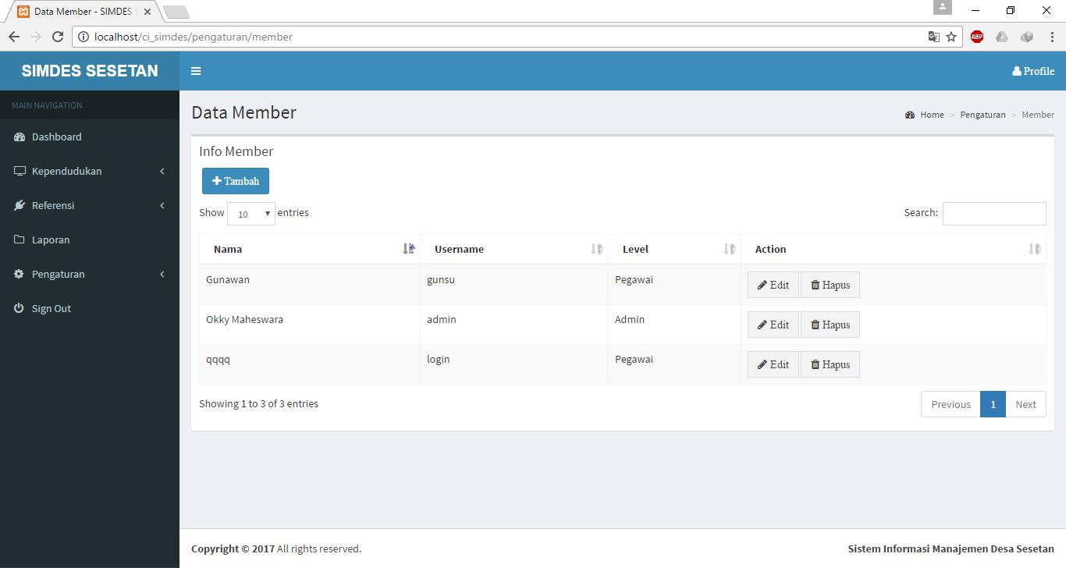

Gambar 4. 19 Tampilan User Pada Admin

1. Halaman Tambah User

Pada halaman tambah user berfungsi untuk menambah data user.

77

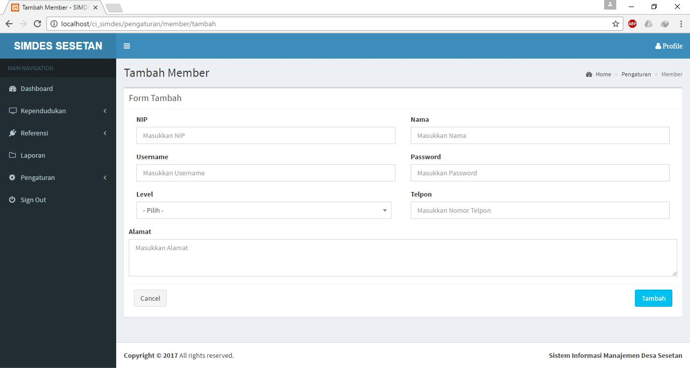

Gambar 4. 20 Tampilan Tambah User Pada Admin

1. Halaman Profil

Pada halaman profil berfungsi untuk menampilkan data user yang sedang login dan dapat edit data user.

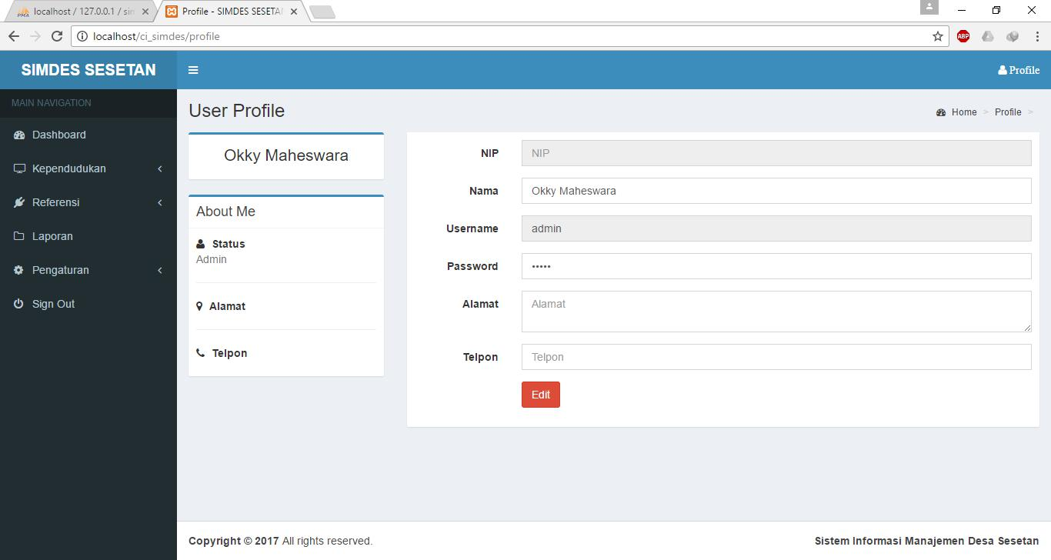

Gambar 4. 21 Tampilan Profil Admin

**4.3.2 Tampilan Antarmuka Pegawai**

Berikut ini adalah tempilan antarmuka dari sistem informasi manajemen pada bagian Pegawai yang telah dibuat :

1. Halaman Login

78

Tampilan halaman login ini digunakan nantinya oleh pegawai untuk melakukan login ke sistem.

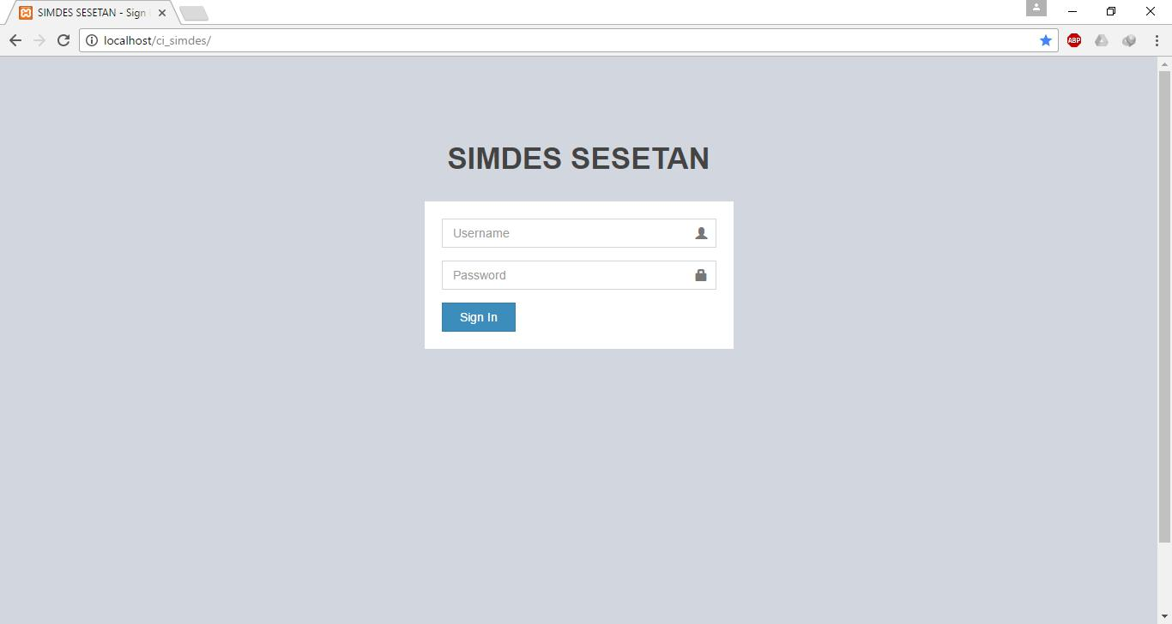

Gambar 4. 22 Tampilan Login Pada Pegawai

1. Halaman Dashboard

Pada tampilan dashboard yang berfungsi untuk memberikan informasi terhadap data Desa Sesetan.

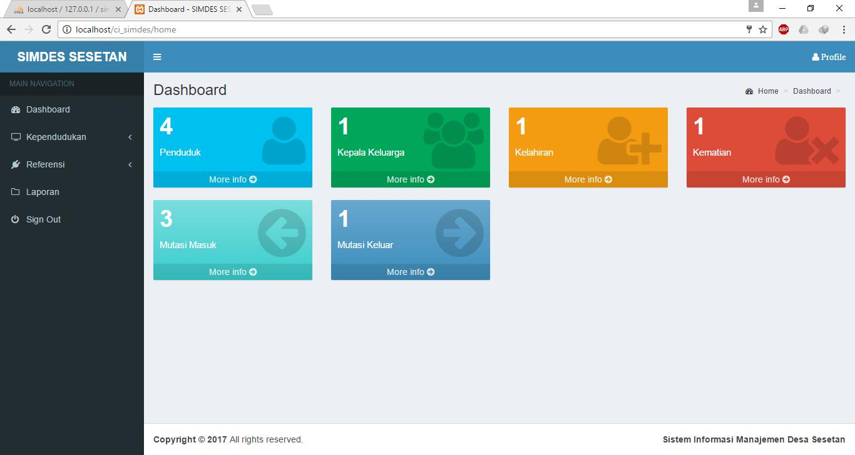

Gambar 4. 23 Tampilan Dashboard Pada Pegawai

79

1. Halaman Kependudukan dari Menu Kependudukan di Tab Kependudukan Pada halaman kependudukan dari menu kependudukan di tab kependudukan berfungsi untuk menampilkan data penduduk yang sudah memiliki KK.

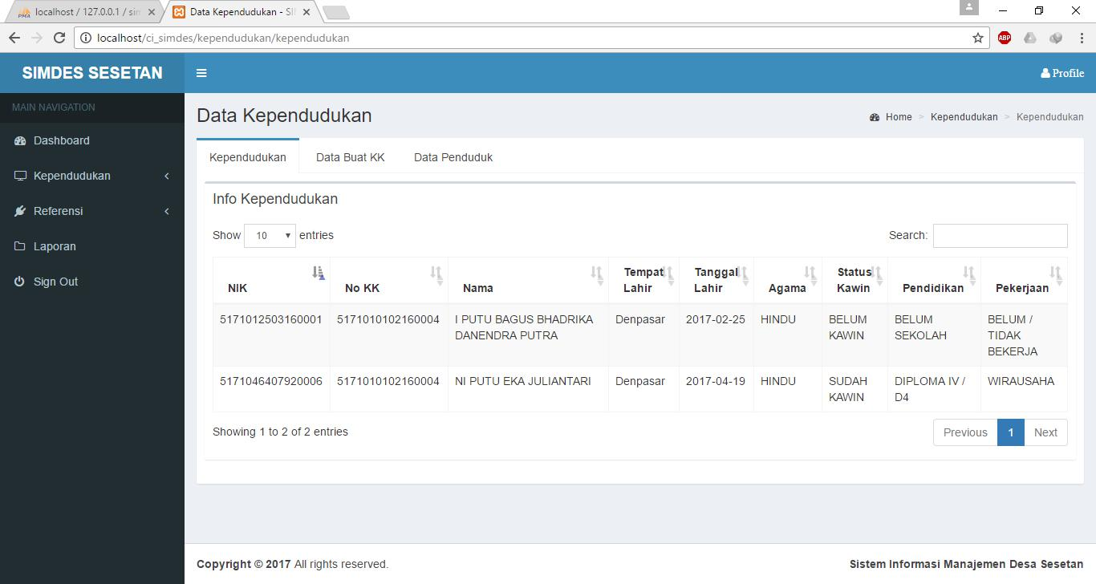

Gambar 4. 24 Tampilan Kependudukan Pada Pegawai

1. Halaman Buat KK dari Menu Kependudukan di Tab Data Buat KK

Pada halaman buat kk dari menu kependudukan di tab data buat kk berfungsi untuk menampilkan data penduduk yang belum masuk ke dalam KK.

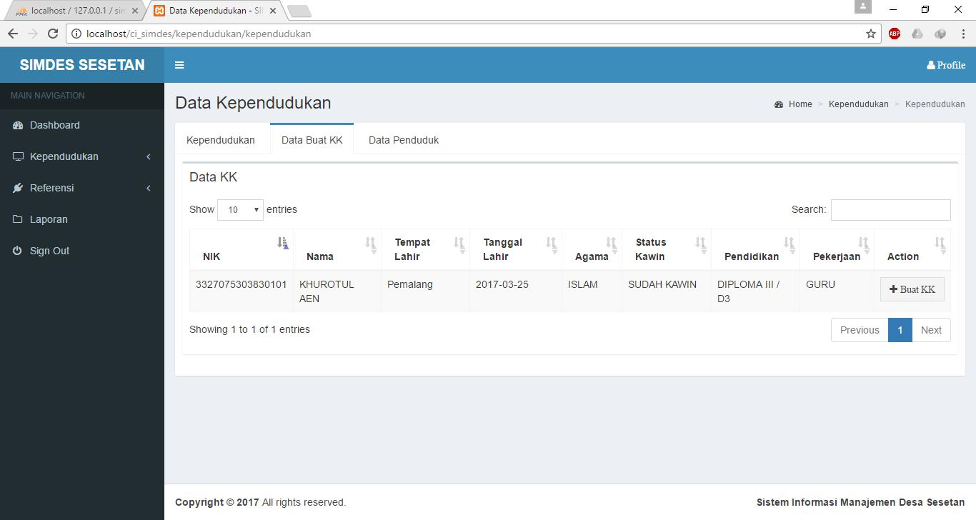

Gambar 4. 25 Tampilan Buat KK Pada Pegawai

80

1. Halaman Penduduk dari Menu Kependudukan di Tab Data Penduduk Pada halaman penduduk dari menu kependudukan di tab data penduduk berfungsi untuk menampilkan data penduduk keseluruhan.

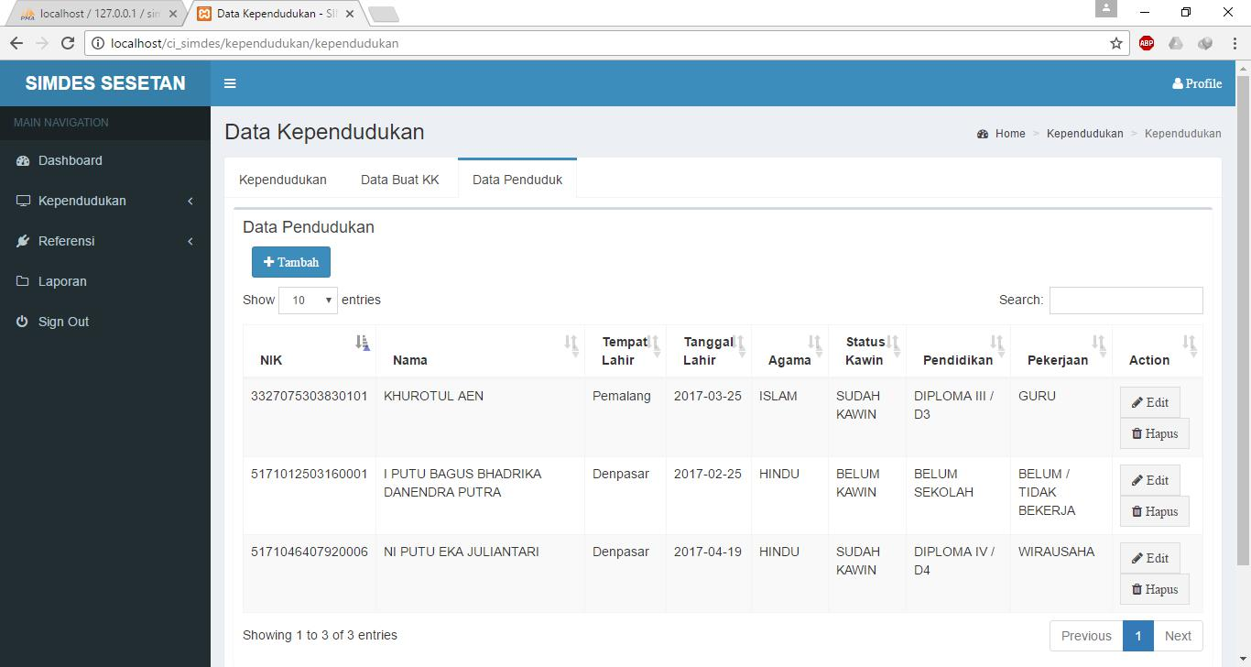

Gambar 4. 26 Tampilan Penduduk Pada Pegawai

1. Halaman Tambah Penduduk dari Menu Kependudukan di Tab Data Penduduk

Pada tampilan tambah penduduk dari menu kependududkan di tab data penduduk berfungsi sebagai inputan data untuk penduduk.

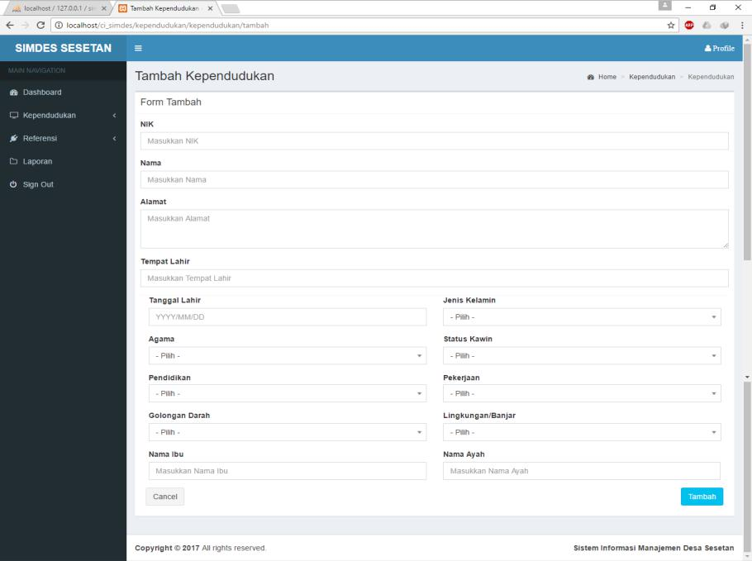

Gambar 4. 27 Tampilan Tambah Penduduk Pada Pegawai

81

1. Halaman Kartu Keluarga

Pada halaman kartu keluarga berfungsi menampilkan kartu keluarga tiap kepala keluarga.

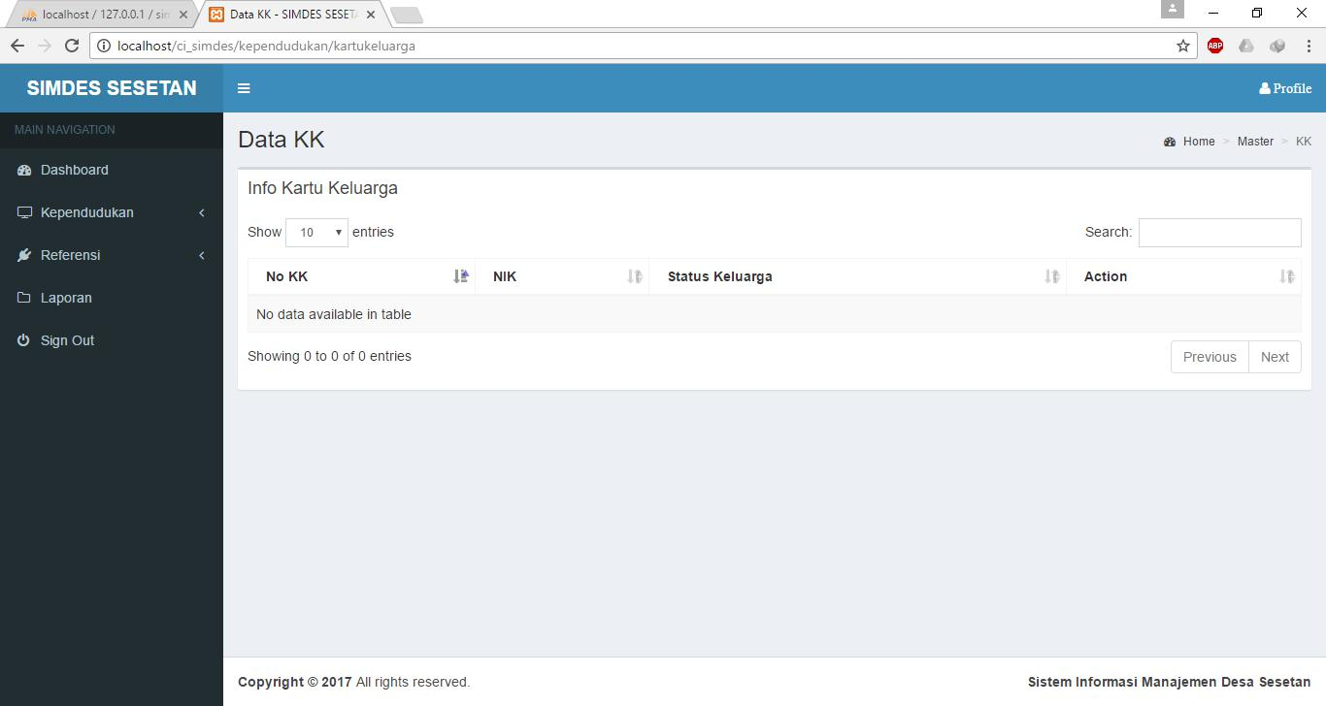

Gambar 4. 28 Tampilan Kartu Keluarga Pada Pegawai

1. Halaman Data Kelahiran

Pada halaman data kelahiran berfungsi menampilkan data kelahiran.

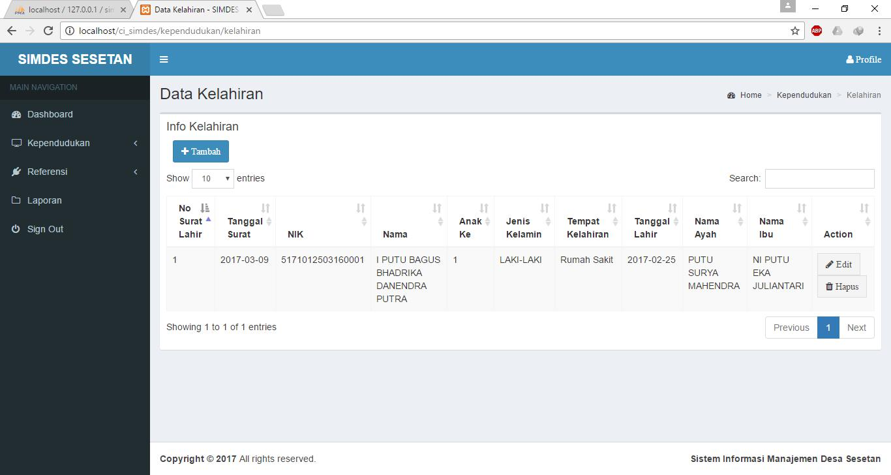

Gambar 4. 29 Tampilan Data Kelahiran Pada Pegawai

1. Halaman Tambah Data Kelahiran

Pada halaman tambah data kelahiran berfungsi untuk menambah data kelahiran.

82

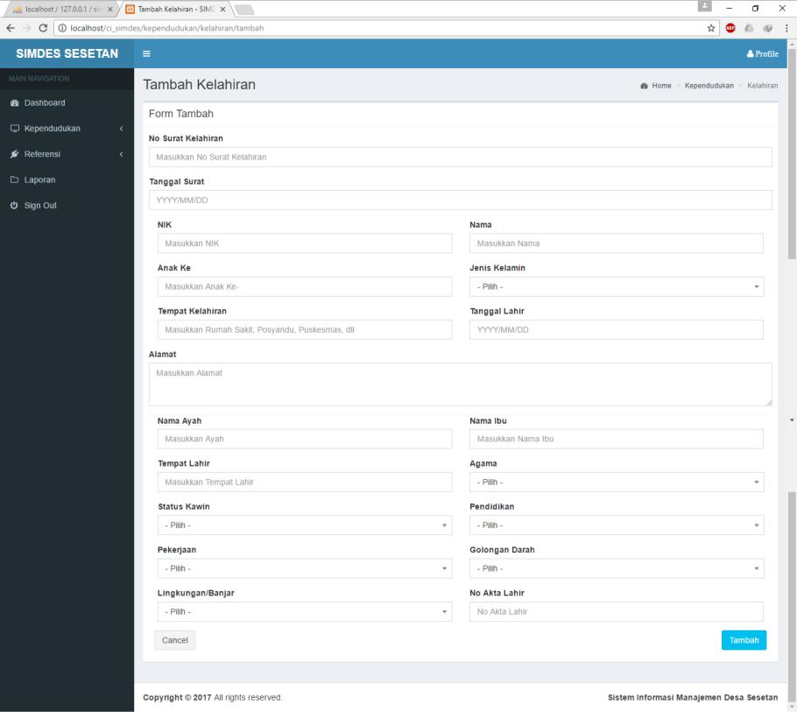

Gambar 4. 30 Tampilan Tambah Data Kelahiran Pada Pegawai

1. Halaman Kematian dari menu Kematian di Tab Info Kematian

Pada halaman kematian dari menu kematian di tab info kematian berfungsi untuk menampilkan data kematian

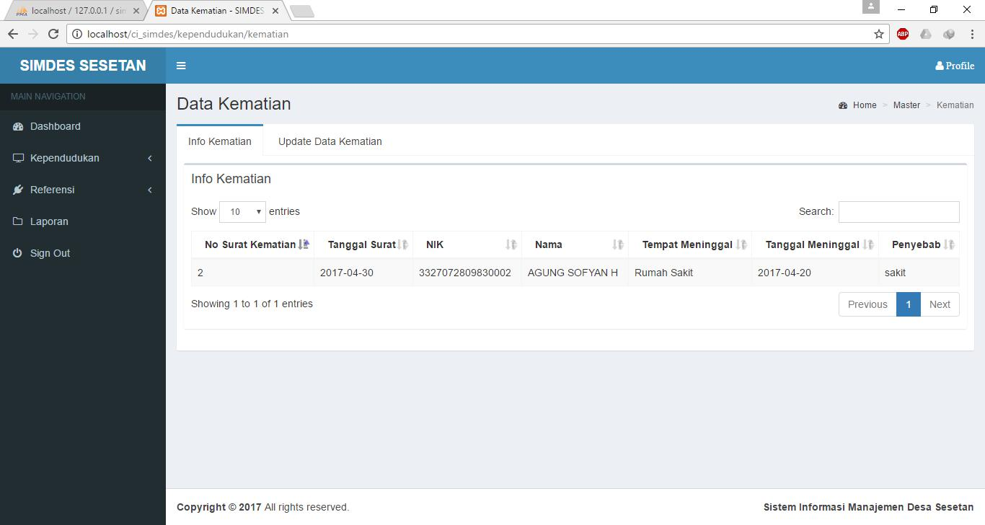

Gambar 4. 31 Tampilan Kematian Pada Pegawai

83

1. Halaman Update Data Kematian dari menu Kematain di Tab Update Data Kematian

Pada halaman update data kematian dari menu kematian di tab update data kematian berfungsi untuk menampilkan data penduduk yang nantinya ditambahkan ke data kematian.

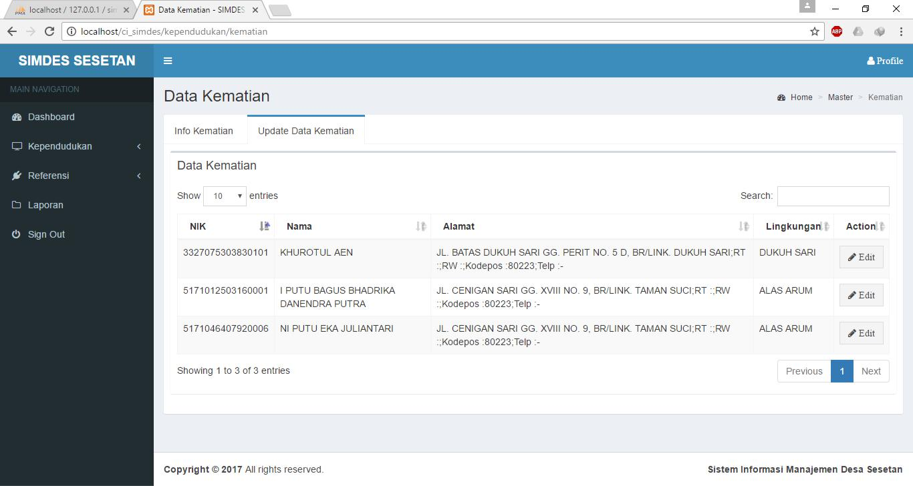

Gambar 4. 32 Tampilan Update Data Kematian Pada Pegawai

1. Halaman Data Penduduk Masuk

Pada halaman data penduduk masuk berfungsi untuk menampilkan data penduduk masuk.

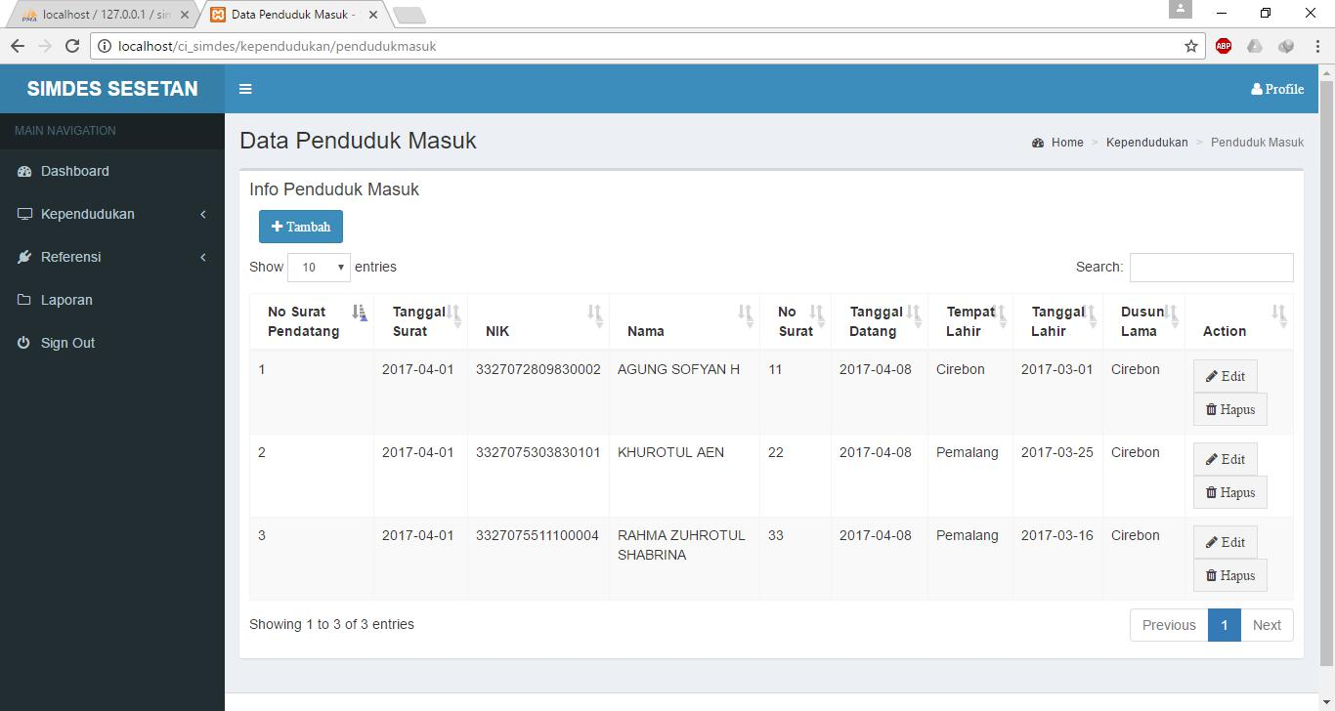

Gambar 4. 33 Tampilan Data Penduduk Masuk Pada Pegawai

84

1. Halaman Tambah Data Penduduk Masuk

Pada halaman tambah data penduduk masuk berfungsi untuk menambah data penduduk masuk.

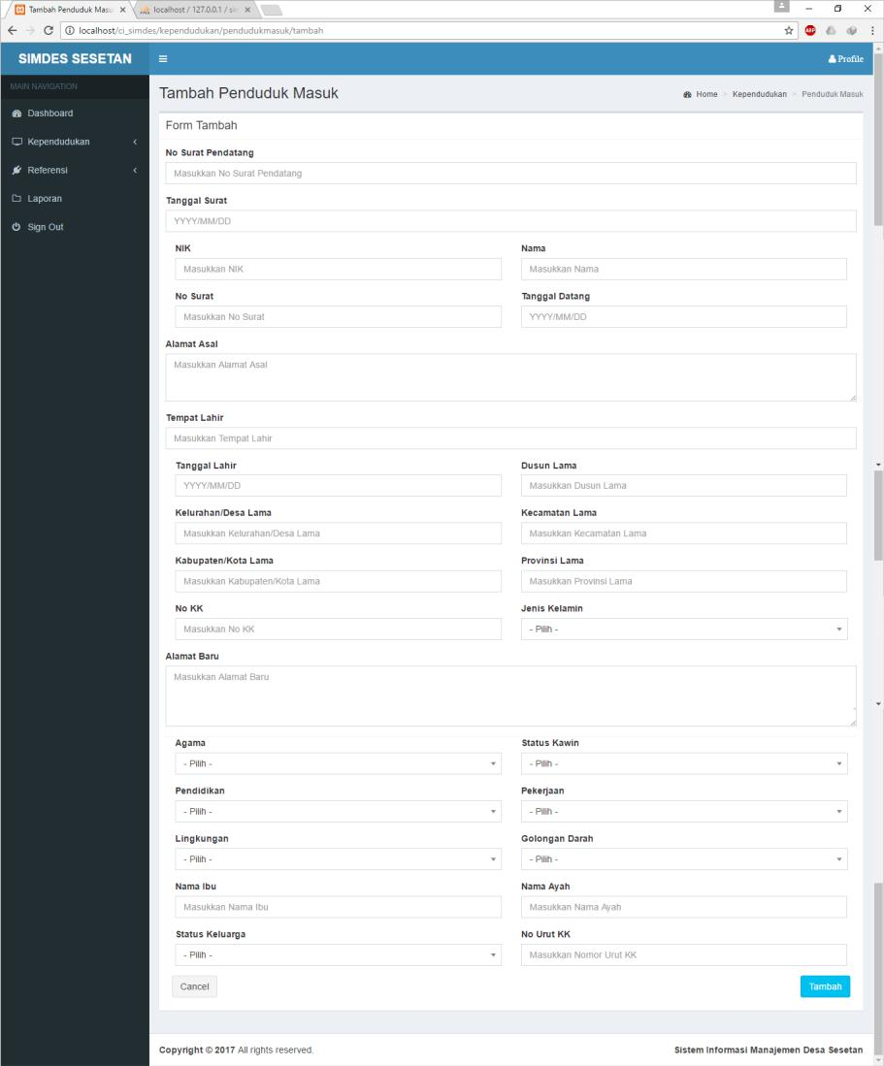

Gambar 4. 34 Tampilan Tambah Data Penduduk Masuk Pada Pegawai

1. Halaman Penduduk Keluar dari menu Penduduk Keluar di Tab Info Penduduk Keluar.

Pada halaman penduduk keluar dari menu penduduk keluar di tab info penduduk keluar berfungsi untum menampilkan data penduduk keluar

85

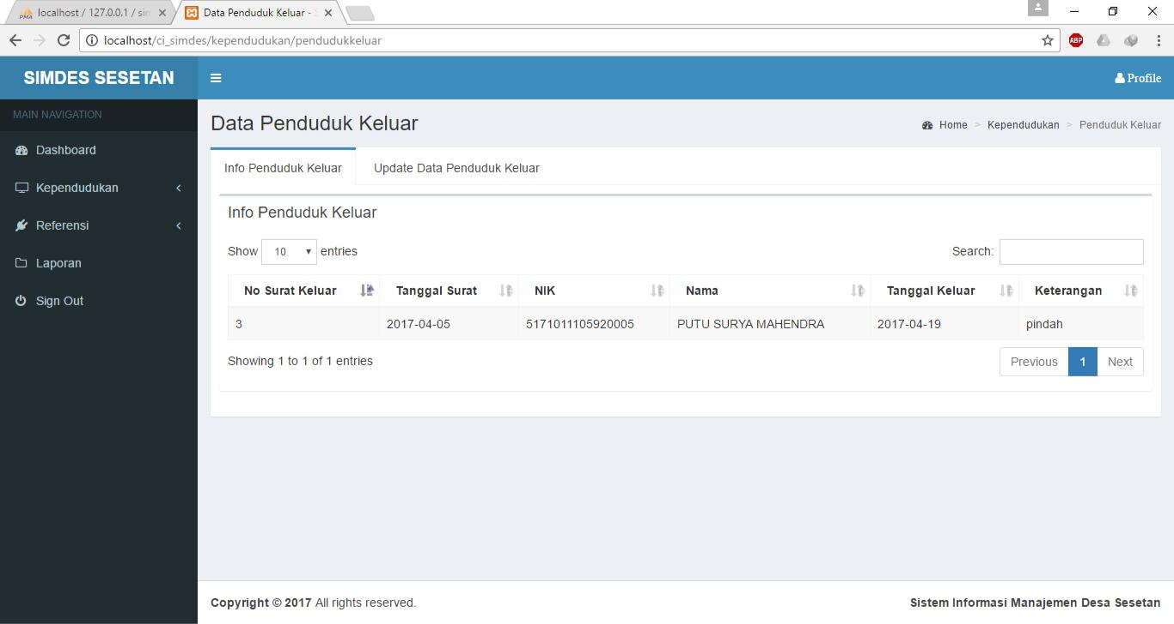

Gambar 4. 35 Tampilan Penduduk Keluar Pada Pegawai

1. Halaman Update Data Penduduk Keluar dari menu Penduduk Keluar di Tab Update Data Penduduk Keluar.

Pada halaman update data penduduk keluar dari menu penduduk keluar di tab update data penduduk keluar berfungsi untuk menampilkan data penduduk yang nantinya ditambahkan ke data penduduk keluar.

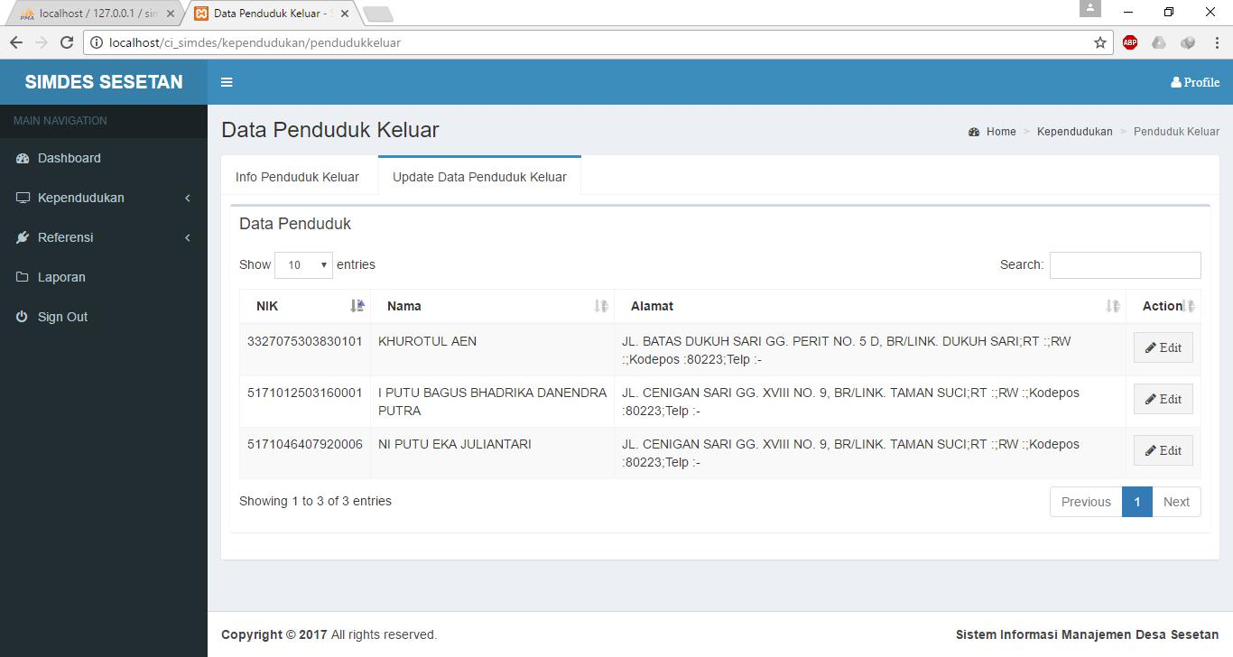

Gambar 4. 36 Tampilan Update Data Kematian Pada Pegawai

1. Halaman Data Lingkungan

Pada halaman lingkungan berfungsi menampilkan data lingkungan.

86

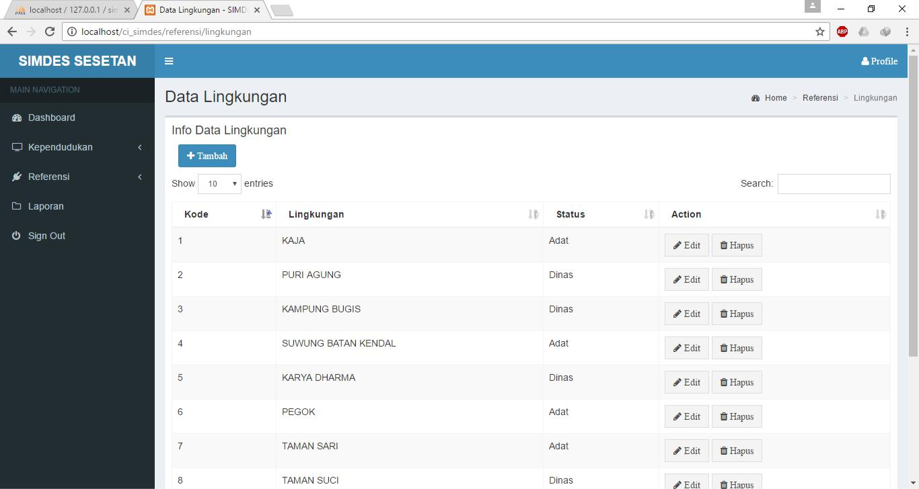

Gambar 4. 37 Tampilan Data Lingkungan Pada Pegawai

1. Halaman Tambah Data Lingkungan

Pada halaman data lingkungan berfungsi menambah data lingkungan.

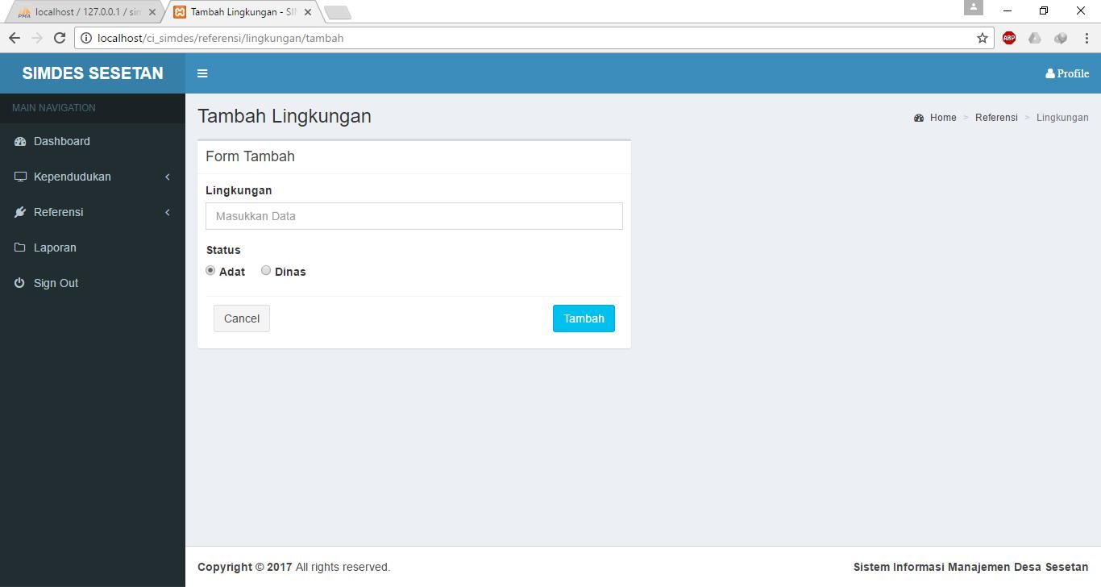

Gambar 4. 38 Tampilan Tambah Data Lingkungan

1. Halaman Laporan

Pada halaman laporan berfungsi untuk mencetak laporan.

87



Gambar 4. 39 Tampilan Laporan Pada Pegawai

1. Halaman Profil

Pada halaman profil berfungsi untuk menampilkan data user yang sedang login dan dapat edit data user.

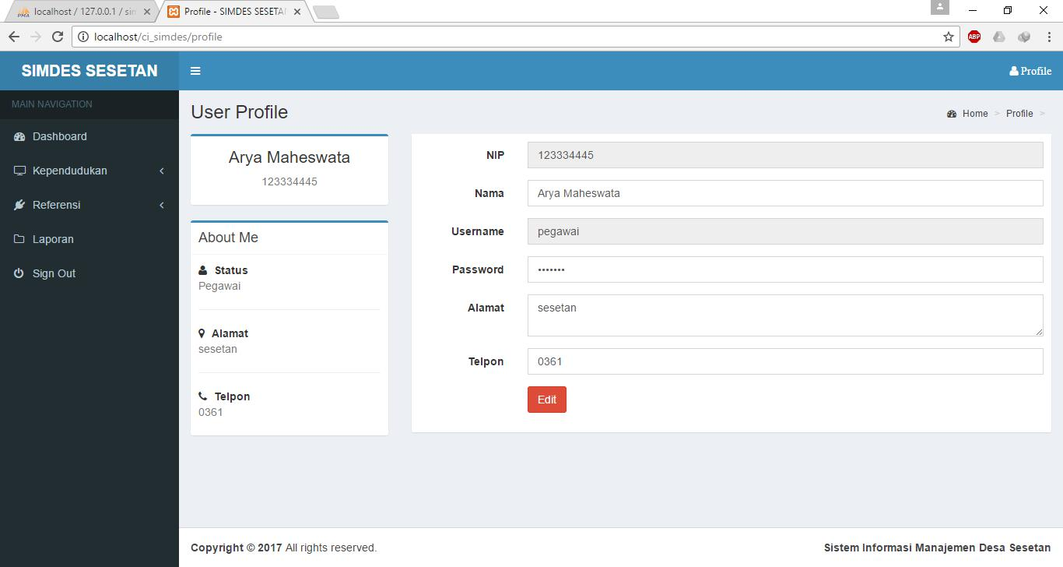

Gambar 4. 40 Tampilan Profil Pada Pegawai **4.3.3 Tampilan Antarmuka Kepala Lurah**

Berikut ini adalah tempilan antarmuka dari sistem informasi manajemen pada bagian Pegawai yang telah dibuat :

1. Halaman Login

Tampilan halaman login ini digunakan nantinya oleh pegawai untuk melakukan login ke sistem.

88

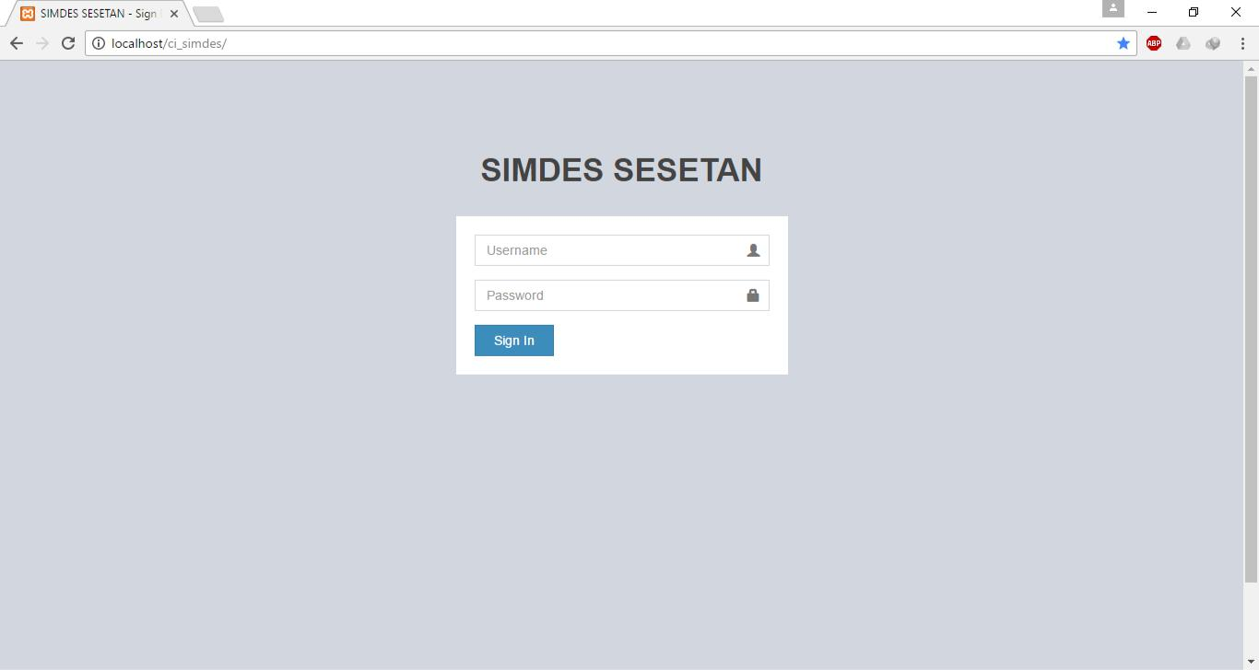

Gambar 4. 41 Tampilan Login Pada Kepala Lurah

1. Halaman Dashboard

Pada tampilan dashboard yang berfungsi untuk memberikan informasi terhadap data Desa Sesetan.

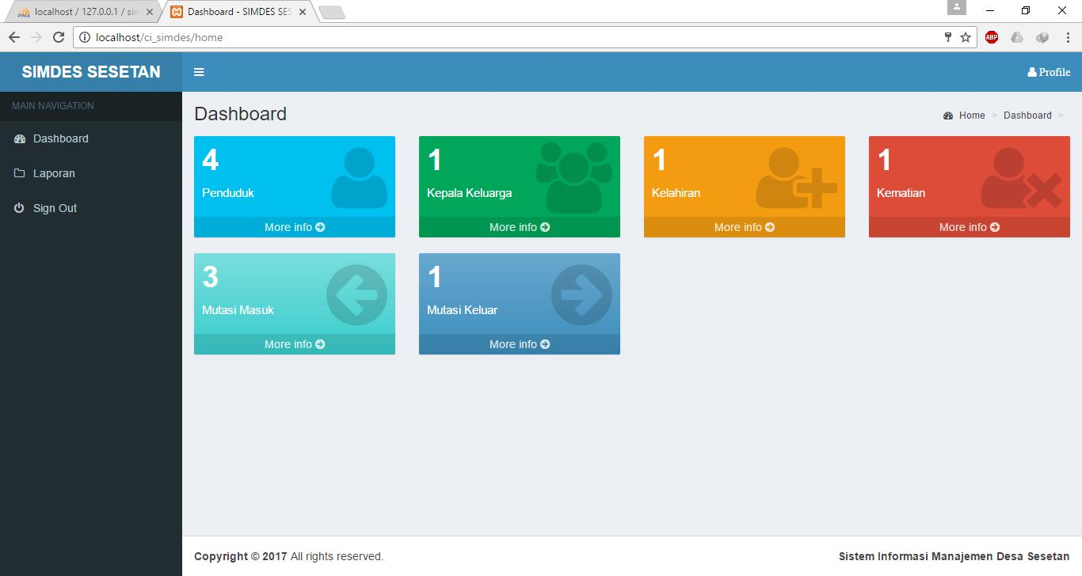

Gambar 4. 42 Tampilan Dashboard Pada Kepala Lurah

1. Halaman Laporan

Pada halaman laporan berfungsi untuk mencetak laporan.

89

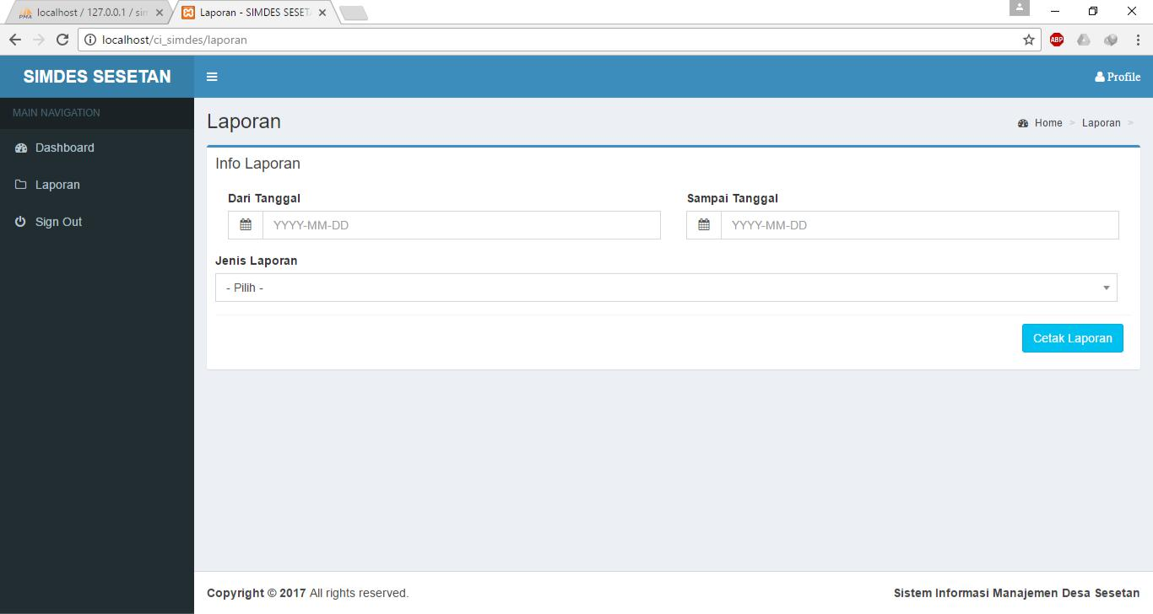

Gambar 4. 43 Tampilan Laporan Pada Kepala Lurah

1. Halaman Profil

Pada halaman profil berfungsi untuk menampilkan data user yang sedang login dan dapat edit data user.

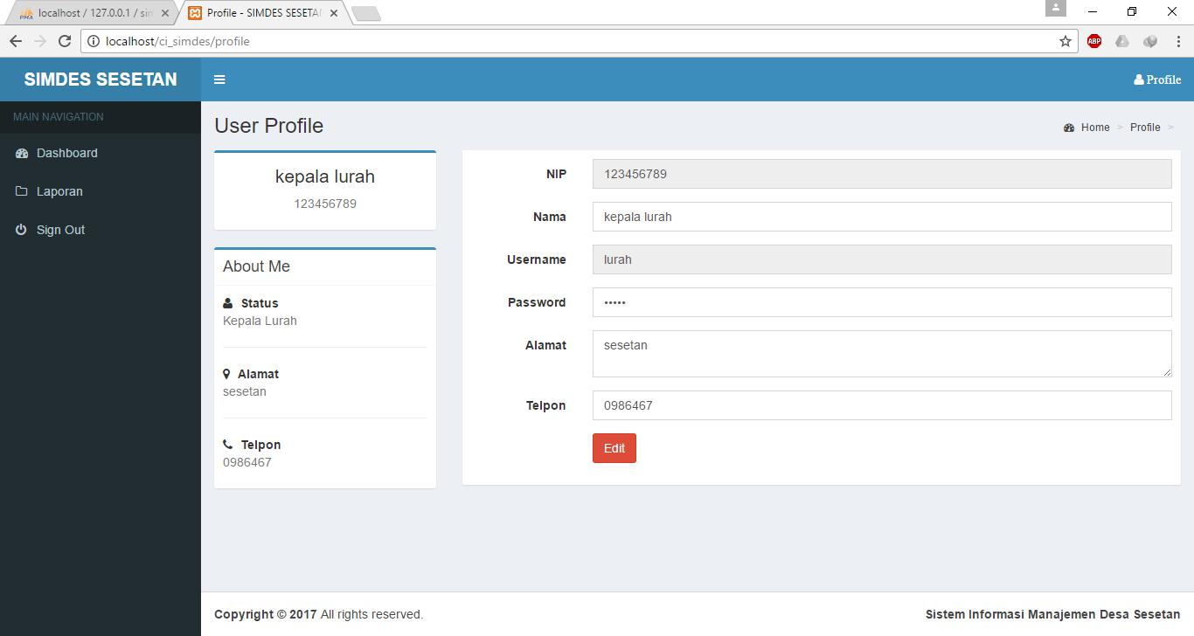

Gambar 4. 44 Tampilan Profil Pada Kepala Lurah

**4.4** **Pengujian Sistem**

Pada sub bab ini akan dilakukan proses pengujian sistem dengan metode pengujian Blackbox Testing. Proses pengujian sistem dilakukan untuk menemukan error dari sistem yang telah dibuat. Berikut ini adalah hasil pengujian sistem pada masing-masing proses :

90

**4.4.1** **Pengujian Sistem Admin**

1. Login

Hasil pengujian sistem yang dilakukan pada proses login admin dibuat dalam bentuk tabel sebagai berikut :

Tabel 4. 1 Pengujian Login Pada Admin

|  |  |  |  |  |
| --- | --- | --- | --- | --- |
| **No** | **Kelas Uji** | **Hasil Yang** | **Keterangan** | **Hasil** |
|  |  | **Diharapkan** |  | **Pengujian** |
|  |  |  |  |  |
| 1 | Username : Benar | Data diterima | Data diterima | [ √ ] Sesuai |
|  | Password : Benar | dan diteruskan | dan diteruskan | [ ] Tidak |
|  | (login) | kehalaman | kehalaman | Sesuai |
|  |  | utama | utama |  |
|  |  |  |  |  |
| 2 | Username : Benar | Username dan | Username dan | [ √ ] Sesuai |
|  | Password : Kosong | password | password | [ ] Tidak |
|  | (login) | ditolak dan | ditolak dan | Sesuai |
|  |  | muncul | muncul |  |
|  |  | peringatan | peringatan |  |
|  |  |  |  |  |
| 3 | Username : Kosong | Username dan | Username dan | [ √ ] Sesuai |
|  | Password : Benar | password | password | [ ] Tidak |
|  | (login) | ditolak dan | ditolak dan | Sesuai |
|  |  | muncul | muncul |  |
|  |  | peringatan | peringatan |  |
|  |  |  |  |  |
| 4 | Username : Salah | Username dan | Username dan | [ √ ] Sesuai |
|  | Password : Salah | password | password | [ ] Tidak |
|  | (login) | ditolak dan | ditolak dan | Sesuai |
|  |  | muncul | muncul |  |
|  |  | peringatan | peringatan |  |
|  |  |  |  |  |

1. Kelola Data Kependudukan

Hasil pengujian sistem yang dilakukan pada proses kelola data kependudukan pada admin dibuat dalam bentuk tabel sebagai berikut :

91

Tabel 4. 2 Pengujian Data Kependudukan Pada Admin

|  |  |  |  |  |
| --- | --- | --- | --- | --- |
| **No** | **Kelas Uji** | **Hasil Yang** | **Keterangan** | **Hasil** |
|  |  | **Diharapkan** |  | **Pengujian** |
|  |  |  |  |  |
| 1 | Tombol Tambah | Menampilkan | Diteruskan ke | [ √ ] Sesuai |
|  | untuk Penduduk | form tambah | form tambah | [ ] Tidak Sesuai |
|  |  | data penduduk | data penduduk |  |
|  |  |  |  |  |
| 2 | Tombol Tambah | Data | Data | [ √ ] Sesuai |
|  | (melengkapi form | penduduk | penduduk | [ ] Tidak Sesuai |
|  | tambah data untuk | berhasil | berhasil |  |
|  | data penduduk) | ditambah | ditambah |  |
|  |  |  |  |  |
| 3 | Tombol Tambah | Data tidak | Data tidak | [ √ ] Sesuai |
|  | (tidak melengkapi | diteruskan dan | diteruskan dan | [ ] Tidak Sesuai |
|  | form tambah data | tampil | tampil |  |
|  | penduduk) | peringatan dari | peringatan dari |  |
|  |  | form yang | form yang |  |
|  |  | belum diisi | belum diisi |  |
|  |  |  |  |  |
| 4 | Tombol Edit pada | Menampilkan | Diteruskan ke | [ √ ] Sesuai |
|  | tabel | form edit data | form edit | [ ] Tidak Sesuai |
|  |  | penduduk | penduduk |  |
|  |  | yang telah | yang telah |  |
|  |  | terisi | terisi |  |
|  |  | sebelumnya | sebelumnya |  |
|  |  |  |  |  |
| 5 | Tombol Edit | Data | Data | [ √ ] Sesuai |
|  | (melengkapi form | penduduk | penduduk | [ ] Tidak Sesuai |
|  | edit data untuk | berhasil diedit | berhasil diedit |  |
|  | data penduduk) |  |  |  |
|  |  |  |  |  |
| 6 | Tombol Edit (tidak | Data tidak | Data tidak | [ √ ] Sesuai |
|  | melengkapi form | diteruskan dan | diteruskan dan | [ ] Tidak Sesuai |
|  | edit data | tampil | tampil |  |
|  | penduduk) | peringatan dari | peringatan dari |  |
|  |  | form yang | form yang |  |
|  |  | belum diisi | belum diisi |  |
|  |  |  |  |  |
| 7 | Tombol Hapus | Menghapus | Data | [ √ ] Sesuai |
|  |  | data penduduk | penduduk | [ ] Tidak Sesuai |
|  |  |  |  |  |

|  |  |  |  |  |
| --- | --- | --- | --- | --- |
|  |  |  |  | 92 |
|  |  |  |  |  |
|  |  |  | berhasil |  |
|  |  |  | dihapus |  |
|  |  |  |  |  |
| 8 | Tombol Buat KK | Menampilkan | Diteruskan ke | [ √ ] Sesuai |
|  | pada tabel di tab | form buat KK | form buat KK | [ ] Tidak Sesuai |
|  | Data Buat KK | data penduduk | penduduk |  |
|  |  |  |  |  |
| 9 | Tombol Buat KK | Data | Data | [ √ ] Sesuai |
|  | (melengkapi form | penduduk | penduduk | [ ] Tidak Sesuai |
|  | buat KK data untuk | berhasil buat | berhasil buat |  |
|  | data penduduk) | KK | KK |  |
|  |  |  |  |  |
| 10 | Tombol Buat KK | Data tidak | Data tidak | [ √ ] Sesuai |
|  | (tidak melengkapi | diteruskan dan | diteruskan dan | [ ] Tidak Sesuai |
|  | form buat KK data | tampil | tampil |  |
|  | penduduk) | peringatan dari | peringatan dari |  |
|  |  | form yang | form yang |  |
|  |  | belum diisi | belum diisi |  |
|  |  |  |  |  |

1. Kelola Data Kartu Keluarga

Hasil pengujian sistem yang dilakukan pada proses kelola data kartu keluarga pada admin dibuat dalam bentuk tabel sebagai berikut :

Tabel 4. 3 Pengujian Data Kartu Keluarga Pada Admin

|  |  |  |  |  |
| --- | --- | --- | --- | --- |
| **No** | **Kelas Uji** | **Hasil Yang** | **Keterangan** | **Hasil** |
|  |  | **Diharapkan** |  | **Pengujian** |
|  |  |  |  |  |
| 1 | Tombol Detail pada | Menampilkan | Menampilkan | [ √ ] Sesuai |
|  | tabel | Detail pada | Detail pada | [ ] Tidak Sesuai |
|  |  | tiap KK | tiap KK |  |
|  |  |  |  |  |

1. Kelola Data Kelahiran

Hasil pengujian sistem yang dilakukan pada proses kelola data kelahiran pada admin dibuat dalam bentuk tabel sebagai berikut :

93

Tabel 4. 4 Pengujian Data Kelahiran Pada Admin

|  |  |  |  |  |
| --- | --- | --- | --- | --- |
| **No** | **Kelas Uji** | **Hasil Yang** | **Keterangan** | **Hasil** |
|  |  | **Diharapkan** |  | **Pengujian** |
|  |  |  |  |  |
| 1 | Tombol Tambah | Menampilkan | Diteruskan ke | [ √ ] Sesuai |
|  | untuk Kelahiran | form tambah | form tambah | [ ] Tidak Sesuai |
|  |  | data kelahiran | data kelahiran |  |
|  |  |  |  |  |
| 2 | Tombol Tambah | Data kelahiran | Data kelahiran | [ √ ] Sesuai |
|  | (melengkapi form | berhasil | berhasil | [ ] Tidak Sesuai |
|  | tambah data untuk | ditambah | ditambah |  |
|  | data kelahiran) |  |  |  |
|  |  |  |  |  |
| 3 | Tombol Tambah | Data tidak | Data tidak | [ √ ] Sesuai |
|  | (tidak melengkapi | diteruskan dan | diteruskan dan | [ ] Tidak Sesuai |
|  | form tambah data | tampil | tampil |  |
|  | kelahiran) | peringatan dari | peringatan dari |  |
|  |  | form yang | form yang |  |
|  |  | belum diisi | belum diisi |  |
|  |  |  |  |  |
| 4 | Tombol Edit pada | Menampilkan | Diteruskan ke | [ √ ] Sesuai |
|  | tabel | form edit data | form edit | [ ] Tidak Sesuai |
|  |  | kelahiran yang | kelahiran yang |  |
|  |  | telah terisi | telah terisi |  |
|  |  | sebelumnya | sebelumnya |  |
|  |  |  |  |  |
| 5 | Tombol Edit | Data kelahiran | Data kelahiran | [ √ ] Sesuai |
|  | (melengkapi form | berhasil diedit | berhasil diedit | [ ] Tidak Sesuai |
|  | edit data untuk |  |  |  |
|  | data kelahiran) |  |  |  |
|  |  |  |  |  |
| 6 | Tombol Edit (tidak | Data tidak | Data tidak | [ √ ] Sesuai |
|  | melengkapi form | diteruskan dan | diteruskan dan | [ ] Tidak Sesuai |
|  | edit data kelahiran) | tampil | tampil |  |
|  |  | peringatan dari | peringatan dari |  |
|  |  | form yang | form yang |  |
|  |  | belum diisi | belum diisi |  |
|  |  |  |  |  |
| 7 | Tombol Hapus | Menghapus | Data kelahiran | [ √ ] Sesuai |
|  |  | data kelahiran | berhasil | [ ] Tidak Sesuai |
|  |  |  | dihapus |  |
|  |  |  |  |  |

94

1. Kelola Data Kematian

Hasil pengujian sistem yang dilakukan pada proses kelola data kematian pada admin dibuat dalam bentuk tabel sebagai berikut :

Tabel 4. 5 Pengujian Data Kematian Pada Admin

|  |  |  |  |  |
| --- | --- | --- | --- | --- |
| **No** | **Kelas Uji** | **Hasil Yang** | **Keterangan** | **Hasil** |
|  |  | **Diharapkan** |  | **Pengujian** |
|  |  |  |  |  |
| 1 | Tombol Edit pada | Menampilkan | Menampilkan | [ √ ] Sesuai |
|  | tabel di Tab | data penduduk | data penduduk | [ ] Tidak Sesuai |
|  | Update Data | yang akan | yang akan |  |
|  | Kematian | diedit untuk | diedit untuk |  |
|  |  | masuk ke data | masuk ke data |  |
|  |  | kematian | kematian |  |
|  |  |  |  |  |
| 2 | Tombol Edit | Data kematian | Data kematian | [ √ ] Sesuai |
|  | (melengkapi form | berhasil diedit | berhasil diedit | [ ] Tidak Sesuai |
|  | edit data untuk |  |  |  |
|  | data kematian) |  |  |  |
|  |  |  |  |  |
| 3 | Tombol Edit (tidak | Data tidak | Data tidak | [ √ ] Sesuai |
|  | melengkapi form | diteruskan dan | diteruskan dan | [ ] Tidak Sesuai |
|  | edit data kematian) | tampil | tampil |  |
|  |  | peringatan dari | peringatan dari |  |
|  |  | form yang | form yang |  |
|  |  | belum diisi | belum diisi |  |
|  |  |  |  |  |

1. Kelola Data Penduduk Masuk

Hasil pengujian sistem yang dilakukan pada proses kelola data penduduk masuk pada admin dibuat dalam bentuk tabel sebagai berikut :

Tabel 4. 6 Pengujian Data Penduduk Masuk Pada Admin

|  |  |  |  |  |
| --- | --- | --- | --- | --- |
| **No** | **Kelas Uji** | **Hasil Yang** | **Keterangan** | **Hasil** |
|  |  | **Diharapkan** |  | **Pengujian** |
|  |  |  |  |  |
| 1 | Tombol Tambah | Menampilkan | Diteruskan ke | [ √ ] Sesuai |
|  | untuk Penduduk | form tambah | form tambah | [ ] Tidak Sesuai |
|  | Masuk | data Penduduk | data Penduduk |  |
|  |  | Masuk | Masuk |  |
|  |  |  |  |  |

|  |  |  |  |  |
| --- | --- | --- | --- | --- |
|  |  |  |  | 95 |
|  |  |  |  |  |
| 2 | Tombol Tambah | Data | Data | [ √ ] Sesuai |
|  | (melengkapi form | penduduk | penduduk | [ ] Tidak Sesuai |
|  | tambah data untuk | masuk berhasil | masuk berhasil |  |
|  | data penduduk | ditambah | ditambah |  |
|  | masuk) |  |  |  |
|  |  |  |  |  |
| 3 | Tombol Tambah | Data tidak | Data tidak | [ √ ] Sesuai |
|  | (tidak melengkapi | diteruskan dan | diteruskan dan | [ ] Tidak Sesuai |
|  | form tambah data | tampil | tampil |  |
|  | penduduk masuk) | peringatan dari | peringatan dari |  |
|  |  | form yang | form yang |  |
|  |  | belum diisi | belum diisi |  |
|  |  |  |  |  |
| 4 | Tombol Edit pada | Menampilkan | Diteruskan ke | [ √ ] Sesuai |
|  | tabel | form edit data | form edit | [ ] Tidak Sesuai |
|  |  | penduduk | penduduk |  |
|  |  | masuk yang | masuk yang |  |
|  |  | telah terisi | telah terisi |  |
|  |  | sebelumnya | sebelumnya |  |
|  |  |  |  |  |
| 5 | Tombol Edit | Data | Data | [ √ ] Sesuai |
|  | (melengkapi form | penduduk | penduduk | [ ] Tidak Sesuai |
|  | edit data untuk | masuk berhasil | masuk berhasil |  |
|  | data penduduk | diedit | diedit |  |
|  | masuk) |  |  |  |
|  |  |  |  |  |
| 6 | Tombol Edit (tidak | Data tidak | Data tidak | [ √ ] Sesuai |
|  | melengkapi form | diteruskan dan | diteruskan dan | [ ] Tidak Sesuai |
|  | edit data penduduk | tampil | tampil |  |
|  | masuk) | peringatan dari | peringatan dari |  |
|  |  | form yang | form yang |  |
|  |  | belum diisi | belum diisi |  |
|  |  |  |  |  |
| 7 | Tombol Hapus | Menghapus | Data | [ √ ] Sesuai |
|  |  | data penduduk | penduduk | [ ] Tidak Sesuai |
|  |  | masuk | masuk berhasil |  |
|  |  |  | dihapus |  |
|  |  |  |  |  |

96

1. Kelola Data Penduduk Keluar

Hasil pengujian sistem yang dilakukan pada proses kelola data penduduk keluar pada admin dibuat dalam bentuk tabel sebagai berikut :

Tabel 4. 7 Pengujian Data Penduduk Keluar Pada Admin

|  |  |  |  |  |
| --- | --- | --- | --- | --- |
| **No** | **Kelas Uji** | **Hasil Yang** | **Keterangan** | **Hasil** |
|  |  | **Diharapkan** |  | **Pengujian** |
|  |  |  |  |  |
| 1 | Tombol Edit pada | Menampilkan | Menampilkan | [ √ ] Sesuai |
|  | tabel di Tab | data penduduk | data penduduk | [ ] Tidak Sesuai |
|  | Update Data | yang akan | yang akan |  |
|  | Penduduk Keluar | diedit untuk | diedit untuk |  |
|  |  | masuk ke data | masuk ke data |  |
|  |  | penduduk | penduduk |  |
|  |  | keluar | keluar |  |
|  |  |  |  |  |
| 2 | Tombol Edit | Data | Data | [ √ ] Sesuai |
|  | (melengkapi form | penduduk | penduduk | [ ] Tidak Sesuai |
|  | edit data untuk | keluar berhasil | keluar berhasil |  |
|  | data penduduk | diedit | diedit |  |
|  | keluar) |  |  |  |
|  |  |  |  |  |
| 3 | Tombol Edit (tidak | Data tidak | Data tidak | [ √ ] Sesuai |
|  | melengkapi form | diteruskan dan | diteruskan dan | [ ] Tidak Sesuai |
|  | edit data penduduk | tampil | tampil |  |
|  | keluar) | peringatan dari | peringatan dari |  |
|  |  | form yang | form yang |  |
|  |  | belum diisi | belum diisi |  |
|  |  |  |  |  |

1. Kelola Data Lingkungan

Hasil pengujian sistem yang dilakukan pada proses kelola data lingkungan pada admin dibuat dalam bentuk tabel sebagai berikut :

Tabel 4. 8 Pengujian Data Lingkungan Pada Admin

|  |  |  |  |  |
| --- | --- | --- | --- | --- |
| **No** | **Kelas Uji** | **Hasil Yang** | **Keterangan** | **Hasil** |
|  |  | **Diharapkan** |  | **Pengujian** |
|  |  |  |  |  |
| 1 | Tombol Tambah | Menampilkan | Diteruskan ke | [ √ ] Sesuai |
|  | untuk Lingkungan | form tambah | form tambah | [ ] Tidak Sesuai |
|  |  |  |  |  |

|  |  |  |  |  |
| --- | --- | --- | --- | --- |
|  |  |  |  | 97 |
|  |  |  |  |  |
|  |  | data | data |  |
|  |  | Lingkungan | Lingkungan |  |
|  |  |  |  |  |
| 2 | Tombol Tambah | Data | Data | [ √ ] Sesuai |
|  | (melengkapi form | Lingkungan | Lingkungan | [ ] Tidak Sesuai |
|  | tambah data untuk | berhasil | berhasil |  |
|  | data Lingkungan) | ditambah | ditambah |  |
|  |  |  |  |  |
| 3 | Tombol Tambah | Data tidak | Data tidak | [ √ ] Sesuai |
|  | (tidak melengkapi | diteruskan dan | diteruskan dan | [ ] Tidak Sesuai |
|  | form tambah data | tampil | tampil |  |
|  | lingkungan) | peringatan dari | peringatan dari |  |
|  |  | form yang | form yang |  |
|  |  | belum diisi | belum diisi |  |
|  |  |  |  |  |
| 4 | Tombol Edit pada | Menampilkan | Diteruskan ke | [ √ ] Sesuai |
|  | tabel | form edit data | form edit | [ ] Tidak Sesuai |
|  |  | lingkungan | lingkungan |  |
|  |  | yang telah | yang telah |  |
|  |  | terisi | terisi |  |
|  |  | sebelumnya | sebelumnya |  |
|  |  |  |  |  |
| 5 | Tombol Edit | Data | Data | [ √ ] Sesuai |
|  | (melengkapi form | lingkungan | lingkungan | [ ] Tidak Sesuai |
|  | edit data untuk | berhasil diedit | berhasil diedit |  |
|  | data lingkungan) |  |  |  |
|  |  |  |  |  |
| 6 | Tombol Edit (tidak | Data tidak | Data tidak | [ √ ] Sesuai |
|  | melengkapi form | diteruskan dan | diteruskan dan | [ ] Tidak Sesuai |
|  | edit data | tampil | tampil |  |
|  | lingkungan) | peringatan dari | peringatan dari |  |
|  |  | form yang | form yang |  |
|  |  | belum diisi | belum diisi |  |
|  |  |  |  |  |
| 7 | Tombol Hapus | Menghapus | Data | [ √ ] Sesuai |
|  |  | data | lingkungan | [ ] Tidak Sesuai |
|  |  | lingkungan | berhasil |  |
|  |  |  | dihapus |  |
|  |  |  |  |  |

98

1. Kelola Data Laporan

Hasil pengujian sistem yang dilakukan pada proses kelola data laporan pada admin dibuat dalam bentuk tabel sebagai berikut :

Tabel 4. 9 Pengujian Data Laporan Pada Admin

|  |  |  |  |  |
| --- | --- | --- | --- | --- |
| **No** | **Kelas Uji** | **Hasil Yang** | **Keterangan** | **Hasil** |
|  |  | **Diharapkan** |  | **Pengujian** |
|  |  |  |  |  |
| 1 | Tombol Cetak | Menampilkan | Menampilkan | [ √ ] Sesuai |
|  | Laporan pada form | data laporan | data laporan | [ ] Tidak Sesuai |
|  | laporan |  |  |  |
|  |  |  |  |  |

1. Kelola Data User

Hasil pengujian sistem yang dilakukan pada proses kelola data user pada admin dibuat dalam bentuk tabel sebagai berikut :

Tabel 4. 10 Pengujian Data User Pada Admin

|  |  |  |  |  |
| --- | --- | --- | --- | --- |
| **No** | **Kelas Uji** | **Hasil Yang** | **Keterangan** | **Hasil** |
|  |  | **Diharapkan** |  | **Pengujian** |
|  |  |  |  |  |
| 1 | Tombol Tambah | Menampilkan | Diteruskan ke | [ √ ] Sesuai |
|  | untuk User | form tambah | form tambah | [ ] Tidak Sesuai |
|  |  | data User | data User |  |
|  |  |  |  |  |
| 2 | Tombol Tambah | Data user | Data user | [ √ ] Sesuai |
|  | (melengkapi form | berhasil | berhasil | [ ] Tidak Sesuai |
|  | tambah data untuk | ditambah | ditambah |  |
|  | data user) |  |  |  |
|  |  |  |  |  |
| 3 | Tombol Tambah | Data tidak | Data tidak | [ √ ] Sesuai |
|  | (tidak melengkapi | diteruskan dan | diteruskan dan | [ ] Tidak Sesuai |
|  | form tambah data | tampil | tampil |  |
|  | user) | peringatan dari | peringatan dari |  |
|  |  | form yang | form yang |  |
|  |  | belum diisi | belum diisi |  |
|  |  |  |  |  |
| 4 | Tombol Edit pada | Menampilkan | Diteruskan ke | [ √ ] Sesuai |
|  | tabel | form edit data | form edit user | [ ] Tidak Sesuai |
|  |  | user yang | yang telah |  |
|  |  |  |  |  |

|  |  |  |  |  |
| --- | --- | --- | --- | --- |
|  |  |  |  | 99 |
|  |  |  |  |  |
|  |  | telah terisi | terisi |  |
|  |  | sebelumnya | sebelumnya |  |
|  |  |  |  |  |
| 5 | Tombol Edit | Data user | Data user | [ √ ] Sesuai |
|  | (melengkapi form | berhasil diedit | berhasil diedit | [ ] Tidak Sesuai |
|  | edit data untuk |  |  |  |
|  | data user) |  |  |  |
|  |  |  |  |  |
| 6 | Tombol Edit (tidak | Data tidak | Data tidak | [ √ ] Sesuai |
|  | melengkapi form | diteruskan dan | diteruskan dan | [ ] Tidak Sesuai |
|  | edit data user) | tampil | tampil |  |
|  |  | peringatan dari | peringatan dari |  |
|  |  | form yang | form yang |  |
|  |  | belum diisi | belum diisi |  |
|  |  |  |  |  |
| 7 | Tombol Hapus | Menghapus | Data user | [ √ ] Sesuai |
|  |  | data user | berhasil | [ ] Tidak Sesuai |
|  |  |  | dihapus |  |
|  |  |  |  |  |

1. Kelola Data Profil

Hasil pengujian sistem yang dilakukan pada proses kelola data profil pada admin dibuat dalam bentuk tabel sebagai berikut :

Tabel 4. 11 Pengujian Data Profil Pada Admin

|  |  |  |  |  |
| --- | --- | --- | --- | --- |
| **No** | **Kelas Uji** | **Hasil Yang** | **Keterangan** | **Hasil** |
|  |  | **Diharapkan** |  | **Pengujian** |
|  |  |  |  |  |
| 1 | Tombol Edit pada | Data profil | Data profil | [ √ ] Sesuai |
|  | form profil | berhasil diedit | berhasil diedit | [ ] Tidak Sesuai |
|  |  |  |  |  |

**4.4.2 Pengujian Sistem Pegawai**

1. Login

Hasil pengujian sistem yang dilakukan pada proses login pegawai dibuat dalam bentuk tabel sebagai berikut :

100

Tabel 4. 12 Pengujian Login Pada Pegawai

|  |  |  |  |  |
| --- | --- | --- | --- | --- |
| **No** | **Kelas Uji** | **Hasil Yang** | **Keterangan** | **Hasil** |
|  |  | **Diharapkan** |  | **Pengujian** |
|  |  |  |  |  |
| 1 | Username : Benar | Data diterima | Data diterima | [ √ ] Sesuai |
|  | Password : Benar | dan diteruskan | dan diteruskan | [ ] Tidak |
|  | (login) | kehalaman | kehalaman | Sesuai |
|  |  | utama | utama |  |
|  |  |  |  |  |
| 2 | Username : Benar | Username dan | Username dan | [ √ ] Sesuai |
|  | Password : Kosong | password | password | [ ] Tidak |
|  | (login) | ditolak dan | ditolak dan | Sesuai |
|  |  | muncul | muncul |  |
|  |  | peringatan | peringatan |  |
|  |  |  |  |  |
| 3 | Username : Kosong | Username dan | Username dan | [ √ ] Sesuai |
|  | Password : Benar | password | password | [ ] Tidak |
|  | (login) | ditolak dan | ditolak dan | Sesuai |
|  |  | muncul | muncul |  |
|  |  | peringatan | peringatan |  |
|  |  |  |  |  |
| 4 | Username : Salah | Username dan | Username dan | [ √ ] Sesuai |
|  | Password : Salah | password | password | [ ] Tidak |
|  | (login) | ditolak dan | ditolak dan | Sesuai |
|  |  | muncul | muncul |  |
|  |  | peringatan | peringatan |  |
|  |  |  |  |  |

1. Kelola Data Kependudukan

Hasil pengujian sistem yang dilakukan pada proses kelola data kependudukan pada pegawai dibuat dalam bentuk tabel sebagai berikut :

Tabel 4. 13 Pengujian Data Kependudukan Pada Pegawai

|  |  |  |  |  |
| --- | --- | --- | --- | --- |
| **No** | **Kelas Uji** | **Hasil Yang** | **Keterangan** | **Hasil** |
|  |  | **Diharapkan** |  | **Pengujian** |
|  |  |  |  |  |
| 1 | Tombol Tambah | Menampilkan | Diteruskan ke | [ √ ] Sesuai |
|  | untuk Penduduk | form tambah | form tambah | [ ] Tidak Sesuai |
|  |  | data penduduk | data penduduk |  |
|  |  |  |  |  |
| 2 | Tombol Tambah | Data | Data | [ √ ] Sesuai |
|  | (melengkapi form | penduduk | penduduk | [ ] Tidak Sesuai |
|  |  |  |  |  |

|  |  |  |  |  |
| --- | --- | --- | --- | --- |
|  |  |  |  | 101 |
|  |  |  |  |  |
|  | tambah data untuk | berhasil | berhasil |  |
|  | data penduduk) | ditambah | ditambah |  |
|  |  |  |  |  |
| 3 | Tombol Tambah | Data tidak | Data tidak | [ √ ] Sesuai |
|  | (tidak melengkapi | diteruskan dan | diteruskan dan | [ ] Tidak Sesuai |
|  | form tambah data | tampil | tampil |  |
|  | penduduk) | peringatan dari | peringatan dari |  |
|  |  | form yang | form yang |  |
|  |  | belum diisi | belum diisi |  |
|  |  |  |  |  |
| 4 | Tombol Edit pada | Menampilkan | Diteruskan ke | [ √ ] Sesuai |
|  | tabel | form edit data | form edit | [ ] Tidak Sesuai |
|  |  | penduduk | penduduk |  |
|  |  | yang telah | yang telah |  |
|  |  | terisi | terisi |  |
|  |  | sebelumnya | sebelumnya |  |
|  |  |  |  |  |
| 5 | Tombol Edit | Data | Data | [ √ ] Sesuai |
|  | (melengkapi form | penduduk | penduduk | [ ] Tidak Sesuai |
|  | edit data untuk | berhasil diedit | berhasil diedit |  |
|  | data penduduk) |  |  |  |
|  |  |  |  |  |
| 6 | Tombol Edit (tidak | Data tidak | Data tidak | [ √ ] Sesuai |
|  | melengkapi form | diteruskan dan | diteruskan dan | [ ] Tidak Sesuai |
|  | edit data | tampil | tampil |  |
|  | penduduk) | peringatan dari | peringatan dari |  |
|  |  | form yang | form yang |  |
|  |  | belum diisi | belum diisi |  |
|  |  |  |  |  |
| 7 | Tombol Hapus | Menghapus | Data | [ √ ] Sesuai |
|  |  | data penduduk | penduduk | [ ] Tidak Sesuai |
|  |  |  | berhasil |  |
|  |  |  | dihapus |  |
|  |  |  |  |  |
| 8 | Tombol Buat KK | Menampilkan | Diteruskan ke | [ √ ] Sesuai |
|  | pada tabel di tab | form buat KK | form buat KK | [ ] Tidak Sesuai |
|  | Data Buat KK | data penduduk | penduduk |  |
|  |  |  |  |  |
| 9 | Tombol Buat KK | Data | Data | [ √ ] Sesuai |
|  | (melengkapi form | penduduk | penduduk | [ ] Tidak Sesuai |
|  | buat KK data untuk | berhasil buat | berhasil buat |  |
|  | data penduduk) | KK | KK |  |
|  |  |  |  |  |

|  |  |  |  |  |
| --- | --- | --- | --- | --- |
|  |  |  |  | 102 |
|  |  |  |  |  |
| 10 | Tombol Buat KK | Data tidak | Data tidak | [ √ ] Sesuai |
|  | (tidak melengkapi | diteruskan dan | diteruskan dan | [ ] Tidak Sesuai |
|  | form buat KK data | tampil | tampil |  |
|  | penduduk) | peringatan dari | peringatan dari |  |
|  |  | form yang | form yang |  |
|  |  | belum diisi | belum diisi |  |
|  |  |  |  |  |

1. Kelola Data Kartu Keluarga

Hasil pengujian sistem yang dilakukan pada proses kelola data kartu keluarga pada pegawai dibuat dalam bentuk tabel sebagai berikut :

Tabel 4. 14 Pengujian Data Kartu Keluarga Pada Pegawai

|  |  |  |  |  |
| --- | --- | --- | --- | --- |
| **No** | **Kelas Uji** | **Hasil Yang** | **Keterangan** | **Hasil** |
|  |  | **Diharapkan** |  | **Pengujian** |
|  |  |  |  |  |
| 1 | Tombol Detail pada | Menampilkan | Menampilkan | [ √ ] Sesuai |
|  | tabel | Detail pada | Detail pada | [ ] Tidak Sesuai |
|  |  | tiap KK | tiap KK |  |
|  |  |  |  |  |

1. Kelola Data Kelahiran

Hasil pengujian sistem yang dilakukan pada proses kelola data kelahiran pada pegawai dibuat dalam bentuk tabel sebagai berikut :

Tabel 4. 15 Pengujian Data Kelahiran Pada Pegawai

|  |  |  |  |  |
| --- | --- | --- | --- | --- |
| **No** | **Kelas Uji** | **Hasil Yang** | **Keterangan** | **Hasil** |
|  |  | **Diharapkan** |  | **Pengujian** |
|  |  |  |  |  |
| 1 | Tombol Tambah | Menampilkan | Diteruskan ke | [ √ ] Sesuai |
|  | untuk Kelahiran | form tambah | form tambah | [ ] Tidak Sesuai |
|  |  | data kelahiran | data kelahiran |  |
|  |  |  |  |  |
| 2 | Tombol Tambah | Data kelahiran | Data kelahiran | [ √ ] Sesuai |
|  | (melengkapi form | berhasil | berhasil | [ ] Tidak Sesuai |
|  | tambah data untuk | ditambah | ditambah |  |
|  | data kelahiran) |  |  |  |
|  |  |  |  |  |
| 3 | Tombol Tambah | Data tidak | Data tidak | [ √ ] Sesuai |
|  | (tidak melengkapi | diteruskan dan | diteruskan dan | [ ] Tidak Sesuai |
|  |  | tampil | tampil |  |
|  |  |  |  |  |

|  |  |  |  |  |
| --- | --- | --- | --- | --- |
|  |  |  |  | 103 |
|  |  |  |  |  |
|  | form tambah data | peringatan dari | peringatan dari |  |
|  | kelahiran) | form yang | form yang |  |
|  |  | belum diisi | belum diisi |  |
|  |  |  |  |  |
| 4 | Tombol Edit pada | Menampilkan | Diteruskan ke | [ √ ] Sesuai |
|  | tabel | form edit data | form edit | [ ] Tidak Sesuai |
|  |  | kelahiran yang | kelahiran yang |  |
|  |  | telah terisi | telah terisi |  |
|  |  | sebelumnya | sebelumnya |  |
|  |  |  |  |  |
| 5 | Tombol Edit | Data kelahiran | Data kelahiran | [ √ ] Sesuai |
|  | (melengkapi form | berhasil diedit | berhasil diedit | [ ] Tidak Sesuai |
|  | edit data untuk |  |  |  |
|  | data kelahiran) |  |  |  |
|  |  |  |  |  |
| 6 | Tombol Edit (tidak | Data tidak | Data tidak | [ √ ] Sesuai |
|  | melengkapi form | diteruskan dan | diteruskan dan | [ ] Tidak Sesuai |
|  | edit data kelahiran) | tampil | tampil |  |
|  |  | peringatan dari | peringatan dari |  |
|  |  | form yang | form yang |  |
|  |  | belum diisi | belum diisi |  |
|  |  |  |  |  |
| 7 | Tombol Hapus | Menghapus | Data kelahiran | [ √ ] Sesuai |
|  |  | data kelahiran | berhasil | [ ] Tidak Sesuai |
|  |  |  | dihapus |  |
|  |  |  |  |  |

1. Kelola Data Kematian

Hasil pengujian sistem yang dilakukan pada proses kelola data kematian pada pegawai dibuat dalam bentuk tabel sebagai berikut :

Tabel 4. 16 Pengujian Data Kematian Pada Pegawai

|  |  |  |  |  |
| --- | --- | --- | --- | --- |
| **No** | **Kelas Uji** | **Hasil Yang** | **Keterangan** | **Hasil** |
|  |  | **Diharapkan** |  | **Pengujian** |
|  |  |  |  |  |
| 1 | Tombol Edit pada | Menampilkan | Menampilkan | [ √ ] Sesuai |
|  | tabel di Tab | data penduduk | data penduduk | [ ] Tidak Sesuai |
|  | Update Data | yang akan | yang akan |  |
|  | Kematian | diedit untuk | diedit untuk |  |
|  |  | masuk ke data | masuk ke data |  |
|  |  | kematian | kematian |  |
|  |  |  |  |  |

|  |  |  |  |  |
| --- | --- | --- | --- | --- |
|  |  |  |  | 104 |
|  |  |  |  |  |
| 2 | Tombol Edit | Data kematian | Data kematian | [ √ ] Sesuai |
|  | (melengkapi form | berhasil diedit | berhasil diedit | [ ] Tidak Sesuai |
|  | edit data untuk |  |  |  |
|  | data kematian) |  |  |  |
|  |  |  |  |  |
| 3 | Tombol Edit (tidak | Data tidak | Data tidak | [ √ ] Sesuai |
|  | melengkapi form | diteruskan dan | diteruskan dan | [ ] Tidak Sesuai |
|  | edit data kematian) | tampil | tampil |  |
|  |  | peringatan dari | peringatan dari |  |
|  |  | form yang | form yang |  |
|  |  | belum diisi | belum diisi |  |
|  |  |  |  |  |

1. Kelola Data Penduduk Masuk

Hasil pengujian sistem yang dilakukan pada proses kelola data penduduk masuk pada pegawai dibuat dalam bentuk tabel sebagai berikut :

Tabel 4. 17 Pengujian Data Penduduk Masuk Pada Pegawai

|  |  |  |  |  |
| --- | --- | --- | --- | --- |
| **No** | **Kelas Uji** | **Hasil Yang** | **Keterangan** | **Hasil** |
|  |  | **Diharapkan** |  | **Pengujian** |
|  |  |  |  |  |
| 1 | Tombol Tambah | Menampilkan | Diteruskan ke | [ √ ] Sesuai |
|  | untuk Penduduk | form tambah | form tambah | [ ] Tidak Sesuai |
|  | Masuk | data Penduduk | data Penduduk |  |
|  |  | Masuk | Masuk |  |
|  |  |  |  |  |
| 2 | Tombol Tambah | Data | Data | [ √ ] Sesuai |
|  | (melengkapi form | penduduk | penduduk | [ ] Tidak Sesuai |
|  | tambah data untuk | masuk berhasil | masuk berhasil |  |
|  | data penduduk | ditambah | ditambah |  |
|  | masuk) |  |  |  |
|  |  |  |  |  |
| 3 | Tombol Tambah | Data tidak | Data tidak | [ √ ] Sesuai |
|  | (tidak melengkapi | diteruskan dan | diteruskan dan | [ ] Tidak Sesuai |
|  | form tambah data | tampil | tampil |  |
|  | penduduk masuk) | peringatan dari | peringatan dari |  |
|  |  | form yang | form yang |  |
|  |  | belum diisi | belum diisi |  |
|  |  |  |  |  |
| 4 | Tombol Edit pada | Menampilkan | Diteruskan ke | [ √ ] Sesuai |
|  | tabel | form edit data | form edit | [ ] Tidak Sesuai |
|  |  |  |  |  |

105

|  |  |  |  |  |
| --- | --- | --- | --- | --- |
|  |  | penduduk | penduduk |  |
|  |  | masuk yang | masuk yang |  |
|  |  | telah terisi | telah terisi |  |
|  |  | sebelumnya | sebelumnya |  |
|  |  |  |  |  |
| 5 | Tombol Edit | Data | Data | [ √ ] Sesuai |
|  | (melengkapi form | penduduk | penduduk | [ ] Tidak Sesuai |
|  | edit data untuk | masuk berhasil | masuk berhasil |  |
|  | data penduduk | diedit | diedit |  |
|  | masuk) |  |  |  |
|  |  |  |  |  |
| 6 | Tombol Edit (tidak | Data tidak | Data tidak | [ √ ] Sesuai |
|  | melengkapi form | diteruskan dan | diteruskan dan | [ ] Tidak Sesuai |
|  | edit data penduduk | tampil | tampil |  |
|  | masuk) | peringatan dari | peringatan dari |  |
|  |  | form yang | form yang |  |
|  |  | belum diisi | belum diisi |  |
|  |  |  |  |  |
| 7 | Tombol Hapus | Menghapus | Data | [ √ ] Sesuai |
|  |  | data penduduk | penduduk | [ ] Tidak Sesuai |
|  |  | masuk | masuk berhasil |  |
|  |  |  | dihapus |  |
|  |  |  |  |  |

1. Kelola Data Penduduk Keluar

Hasil pengujian sistem yang dilakukan pada proses kelola data penduduk keluar pada pegawai dibuat dalam bentuk tabel sebagai berikut :

Tabel 4. 18 Pengujian Data Penduduk Keluar Pada Pegawai

|  |  |  |  |  |
| --- | --- | --- | --- | --- |
| **No** | **Kelas Uji** | **Hasil Yang** | **Keterangan** | **Hasil** |
|  |  | **Diharapkan** |  | **Pengujian** |
|  |  |  |  |  |
| 1 | Tombol Edit pada | Menampilkan | Menampilkan | [ √ ] Sesuai |
|  | tabel di Tab | data penduduk | data penduduk | [ ] Tidak Sesuai |
|  | Update Data | yang akan | yang akan |  |
|  | Penduduk Keluar | diedit untuk | diedit untuk |  |
|  |  | masuk ke data | masuk ke data |  |
|  |  | penduduk | penduduk |  |
|  |  | keluar | keluar |  |
|  |  |  |  |  |

|  |  |  |  |  |
| --- | --- | --- | --- | --- |
|  |  |  |  | 106 |
|  |  |  |  |  |
| 2 | Tombol Edit | Data | Data | [ √ ] Sesuai |
|  | (melengkapi form | penduduk | penduduk | [ ] Tidak Sesuai |
|  | edit data untuk | keluar berhasil | keluar berhasil |  |
|  | data penduduk | diedit | diedit |  |
|  | keluar) |  |  |  |
|  |  |  |  |  |
| 3 | Tombol Edit (tidak | Data tidak | Data tidak | [ √ ] Sesuai |
|  | melengkapi form | diteruskan dan | diteruskan dan | [ ] Tidak Sesuai |
|  | edit data penduduk | tampil | tampil |  |
|  | keluar) | peringatan dari | peringatan dari |  |
|  |  | form yang | form yang |  |
|  |  | belum diisi | belum diisi |  |
|  |  |  |  |  |

1. Kelola Data Lingkungan

Hasil pengujian sistem yang dilakukan pada proses kelola data lingkungan pada pegawai dibuat dalam bentuk tabel sebagai berikut :

Tabel 4. 19 Pengujian Data Lingkungan Pada Pegawai

|  |  |  |  |  |
| --- | --- | --- | --- | --- |
| **No** | **Kelas Uji** | **Hasil Yang** | **Keterangan** | **Hasil** |
|  |  | **Diharapkan** |  | **Pengujian** |
|  |  |  |  |  |
| 1 | Tombol Tambah | Menampilkan | Diteruskan ke | [ √ ] Sesuai |
|  | untuk Lingkungan | form tambah | form tambah | [ ] Tidak Sesuai |
|  |  | data | data |  |
|  |  | Lingkungan | Lingkungan |  |
|  |  |  |  |  |
| 2 | Tombol Tambah | Data | Data | [ √ ] Sesuai |
|  | (melengkapi form | Lingkungan | Lingkungan | [ ] Tidak Sesuai |
|  | tambah data untuk | berhasil | berhasil |  |
|  | data Lingkungan) | ditambah | ditambah |  |
|  |  |  |  |  |
| 3 | Tombol Tambah | Data tidak | Data tidak | [ √ ] Sesuai |
|  | (tidak melengkapi | diteruskan dan | diteruskan dan | [ ] Tidak Sesuai |
|  | form tambah data | tampil | tampil |  |
|  | lingkungan) | peringatan dari | peringatan dari |  |
|  |  | form yang | form yang |  |
|  |  | belum diisi | belum diisi |  |
|  |  |  |  |  |
| 4 | Tombol Edit pada | Menampilkan | Diteruskan ke | [ √ ] Sesuai |
|  | tabel | form edit data | form edit | [ ] Tidak Sesuai |
|  |  |  |  |  |

107

|  |  |  |  |  |
| --- | --- | --- | --- | --- |
|  |  | lingkungan | lingkungan |  |
|  |  | yang telah | yang telah |  |
|  |  | terisi | terisi |  |
|  |  | sebelumnya | sebelumnya |  |
|  |  |  |  |  |
| 5 | Tombol Edit | Data | Data | [ √ ] Sesuai |
|  | (melengkapi form | lingkungan | lingkungan | [ ] Tidak Sesuai |
|  | edit data untuk | berhasil diedit | berhasil diedit |  |
|  | data lingkungan) |  |  |  |
|  |  |  |  |  |
| 6 | Tombol Edit (tidak | Data tidak | Data tidak | [ √ ] Sesuai |
|  | melengkapi form | diteruskan dan | diteruskan dan | [ ] Tidak Sesuai |
|  | edit data | tampil | tampil |  |
|  | lingkungan) | peringatan dari | peringatan dari |  |
|  |  | form yang | form yang |  |
|  |  | belum diisi | belum diisi |  |
|  |  |  |  |  |
| 7 | Tombol Hapus | Menghapus | Data | [ √ ] Sesuai |
|  |  | data | lingkungan | [ ] Tidak Sesuai |
|  |  | lingkungan | berhasil |  |
|  |  |  | dihapus |  |
|  |  |  |  |  |

1. Kelola Data Laporan

Hasil pengujian sistem yang dilakukan pada proses kelola data laporan pada pegawai dibuat dalam bentuk tabel sebagai berikut :

Tabel 4. 20 Pengujian Data Laporan Pada Pegawai

|  |  |  |  |  |
| --- | --- | --- | --- | --- |
| **No** | **Kelas Uji** | **Hasil Yang** | **Keterangan** | **Hasil** |
|  |  | **Diharapkan** |  | **Pengujian** |
|  |  |  |  |  |
| 1 | Tombol Cetak | Menampilkan | Menampilkan | [ √ ] Sesuai |
|  | Laporan pada form | data laporan | data laporan | [ ] Tidak Sesuai |
|  | laporan |  |  |  |
|  |  |  |  |  |

1. Kelola Data Profil

Hasil pengujian sistem yang dilakukan pada proses kelola data profil pada pegawai dibuat dalam bentuk tabel sebagai berikut :

108

Tabel 4. 21 Pengujian Data Profil Pada Pegawai

|  |  |  |  |  |
| --- | --- | --- | --- | --- |
| **No** | **Kelas Uji** | **Hasil Yang** | **Keterangan** | **Hasil** |
|  |  | **Diharapkan** |  | **Pengujian** |
|  |  |  |  |  |
| 1 | Tombol Edit pada | Data profil | Data profil | [ √ ] Sesuai |
|  | form profil | berhasil diedit | berhasil diedit | [ ] Tidak Sesuai |
|  |  |  |  |  |

**4.4.3** **Pengujian Sistem Kepala Lurah**

1. Login

Hasil pengujian sistem yang dilakukan pada proses login kepala lurah dibuat dalam bentuk tabel sebagai berikut :

Tabel 4. 22 Pengujian Login Pada Kepala Lurah

|  |  |  |  |  |
| --- | --- | --- | --- | --- |
| **No** | **Kelas Uji** | **Hasil Yang** | **Keterangan** | **Hasil** |
|  |  | **Diharapkan** |  | **Pengujian** |
|  |  |  |  |  |
| 1 | Username : Benar | Data diterima | Data diterima | [ √ ] Sesuai |
|  | Password : Benar | dan diteruskan | dan diteruskan | [ ] Tidak |
|  | (login) | kehalaman | kehalaman | Sesuai |
|  |  | utama | utama |  |
|  |  |  |  |  |
| 2 | Username : Benar | Username dan | Username dan | [ √ ] Sesuai |
|  | Password : Kosong | password | password | [ ] Tidak |
|  | (login) | ditolak dan | ditolak dan | Sesuai |
|  |  | muncul | muncul |  |
|  |  | peringatan | peringatan |  |
|  |  |  |  |  |
| 3 | Username : Kosong | Username dan | Username dan | [ √ ] Sesuai |
|  | Password : Benar | password | password | [ ] Tidak |
|  | (login) | ditolak dan | ditolak dan | Sesuai |
|  |  | muncul | muncul |  |
|  |  | peringatan | peringatan |  |
|  |  |  |  |  |
| 4 | Username : Salah | Username dan | Username dan | [ √ ] Sesuai |
|  | Password : Salah | password | password | [ ] Tidak |
|  | (login) | ditolak dan | ditolak dan | Sesuai |
|  |  | muncul | muncul |  |
|  |  | peringatan | peringatan |  |
|  |  |  |  |  |

109

1. Kelola Data Laporan

Hasil pengujian sistem yang dilakukan pada proses kelola data laporan pada kepala lurah dibuat dalam bentuk tabel sebagai berikut :

Tabel 4. 23 Pengujian Data Laporan Pada Kepala Lurah

|  |  |  |  |  |
| --- | --- | --- | --- | --- |
| **No** | **Kelas Uji** | **Hasil Yang** | **Keterangan** | **Hasil** |
|  |  | **Diharapkan** |  | **Pengujian** |
|  |  |  |  |  |
| 1 | Tombol Cetak | Menampilkan | Menampilkan | [ √ ] Sesuai |
|  | Laporan pada form | data laporan | data laporan | [ ] Tidak Sesuai |
|  | laporan |  |  |  |
|  |  |  |  |  |

1. Kelola Data Profil

Hasil pengujian sistem yang dilakukan pada proses kelola data profil pada kepala lurah dibuat dalam bentuk tabel sebagai berikut :

Tabel 4. 24 Pengujian Data Profil Pada Kepala Lurah

|  |  |  |  |  |
| --- | --- | --- | --- | --- |
| **No** | **Kelas Uji** | **Hasil Yang** | **Keterangan** | **Hasil** |
|  |  | **Diharapkan** |  | **Pengujian** |
|  |  |  |  |  |
| 1 | Tombol Edit pada | Data profil | Data profil | [ √ ] Sesuai |
|  | form profil | berhasil diedit | berhasil diedit | [ ] Tidak Sesuai |
|  |  |  |  |  |

**4.5** **Kesimpulan Pengujian**

Berdasarkan hasil pengujian sistem yang dilakukan, maka dapat disimpulkan bahwa Sistem Informasi Manajemen Desa Pada Kantor Lurah Sesetan Berbasis Web sudah berjalan sesuai yang diharapkan.

**BAB V**

**KESIMPULAN DAN SARAN**

**5.1** **Kesimpulan**

Dari hasil perekayasaan terhadap Sistem Informasi Manajemen Desa Pada Kantor Lurah Sesetan Berbasis Web serta hasil pengujian yang telah dilakukan bahwa sistem yang dibuat sudah sesuai dengan tujuan perekayasaan. Maka dapat disimpulkan beberapa hal sebagai berikut.

1. Telah dibangun Sistem Informasi Manajemen Desa Pada Kantor Lurah Sesetan Berbasis Web yang memiliki fitur untuk pengelolaan data penduduk dan cetak laporan.
2. Berdasarkan pengujian sistem menggunakan metode blackbox testing yang telah dilakukan, maka dapat disimpulkan bahwa sistem ini sudah menghasilkan output yang sesuai.
3. Sistem ini dapat meningkatkan kualitas kinerja pegawai lurah dan memudahkan pegawai untuk mengolah data.
4. Dengan adanya sistem ini data yang tersimpan tidak akan mudah rusak dan hilang jika dibandingkan dengan menggunakan sistem sebelumnya yang masih menggunakan microsoft word dan microsoft excel.

**5.2** **Saran**

Sistem ini masuk jauh dari kata sempurna karena didalamnya masih terdapat beberapa kekurangan yang dapat diperbaiki dan dikembangkan untuk menghasilkan sistem yang lebih baik lagi. Berikut beberapa hal yang dapat dilakukan untuk pengembangan sistem.

1. Sistem ini dapat ditambahkan peta wilayah Desa Sesetan beserta dengan wilayah lingkungan/banjar dan letak dari Kantor Kelurahan Sesetan.
2. Sistem ini dapat dikembangkan lagi ke platform lain seperti *Android*, *iOS* dan *Windows Phone* agar memudahkan untuk melakukan pengecekan terhadap data pada sistem.

110

**DAFTAR PUSTAKA**

1. Wahyono, T. (2004). *Sistem Informasi (Konsep Dasar, Analisis Desain dan* *Implementasi).* Yogyakarta: Graha Ilmu.
2. Sutabri. (2007). *Analisa Sistem Informasi.* Yogyakarta: Andi.
3. <http://sesetan.denpasarkota.go.id/>
4. Utama, Y. (2009). *Sistem Informasi Berbasis Web Jurusan Sistem Informasi* *Falkutas Ilmu Komputer Universitas Sriwijaya.* Universitas Sriwijaya.
5. Apriyanto, N. C. (2011). *Sistem Informasi Penjualan Arloji Berbasis Web* *Pada CV. Sinar Terang Menerang.*
6. Nugroho, B. (2008). *Aplikasi Pemrograman Web Dinamis dengan PHP dan* *MySQL .* Yogjakarta: Gava Media.
7. Kasiman, P. (2016). *Aplikasi Web dengan PHP dan MySQL.* Yogyakarta: Penerbit Andi.
8. Arief, M. R. (2011). *Pemrograman Web Dinamis Menggunakan PHP &* *MySQL.* Yogyakarta: ANDI.
9. Raharjo, B. (2015). *Belajar Otodidak MySQL.* Bandung:: Informatik Bandung.
10. Aqil, I. (2010). *Sistem Informasi Alumni Program Diploma Pada Bina* *Sriwijaya Palembang Berbasis Web.* Akademi Manajemen Informatika DanKomputer Bina Sriwijaya Palembang.
11. Susanto, E. (2011). *Basis Data dalam Tinjauan Konseptual.* Yogyakarta: ANDI.
12. Lase, D. (2011). *Rancang Bangun Aplikasi Sistem Informasi Eksekutif SDM* *(Sumber Daya Manusia) Untuk Mempercepat Pengambilan Keputusan (Studi Kasus pada PT. Telkom Jakarta Selatan).* Universitas Islam NegeriSyarif Hidayatullah Jakarta.
13. Aqil, I. (2010). *Sistem Informasi Alumni Program Diploma Pada Bina* *Sriwijaya Palembang Berbasis Web.* Akademi Manajemen Informatika DanKomputer Bina Sriwijaya Palembang.

111